
SMR 자료를 찾는 법과 PWR형 SMR
ARIS·NRC·NEA에서 AI까지, 그리고 NuScale과 i-SMR을 나란히 놓고 읽기
한양대학교 원자력공학과 THINK Lab
지도교수 송민섭
NUE4067 소형모듈원자로 안전해석 · 3~4주차 강의교재
Rev1.0 · 2026년 9월

목차
문서를 열면 목차가 자동으로 채워집니다(필요 시 F9).

0. 이 교재를 읽는 법
Tier 1~2 — 학부 3·4학년과 대학원 신입생을 대상으로 썼다. 원자로 열수력의 기초를 한 번 본 독자를 가정하되, 1부(자료 수집)는 배경 지식이 거의 없어도 읽을 수 있다.

0.1 이 교재가 답하려는 질문
SMR 과제를 맡으면 첫 주에 반드시 이런 지시를 받는다. “NuScale이랑 i-SMR 사양 좀 정리해 와.”
해 보면 안다. 30분이면 끝날 것 같은데 하루가 간다. 검색하면 자료는 쏟아지는데 숫자가 서로 안 맞는다. 어떤 기사는 i-SMR이 520 MWt라 하고 다른 곳은 540 MWt라 한다. NuScale은 50 MWe였다가 60 MWe였다가 77 MWe가 된다. 어느 쪽이 맞는지 판단할 근거가 없어서, 결국 가장 최근 기사의 숫자를 베껴 적는다.
그 표를 발표하면 이런 질문이 온다. “그 숫자 어디서 나온 거야?” 답을 못 하면 표 전체가 무의미해진다. 연구는 거기서 멈춘다.
이 교재의 1부는 그 질문에 답하는 법이다. 자료가 어디에 있고, 어느 것이 믿을 만하고, 왜 숫자가 엇갈리며, AI를 쓸 때 무엇이 위험한지를 다룬다. 2부는 그렇게 확보한 자료로 PWR형 SMR 세 기를 실제로 읽어 내는 연습이다.

0.2 구성
표 0.1 — 교재의 구성과 Tier.
부 | 장 | 다루는 것 | Tier
I | 1 | 설계 자료는 어디에 있는가 — 출처의 3계층 | 1
I | 2 | 레거시 3대 소스 — ARIS · US NRC · NEA 대시보드 | 1
I | 3 | AI로 수집하기 — 딥리서치·문서 Q&A·API | 1~2
I | 4 | 교차검증 — AI가 틀리는 방식과 그것을 잡는 절차 | 2
II | 5 | PWR과 BWR, 그리고 일체형이라는 선택 | 1
II | 6 | NuScale VOYGR — 펌프를 없앤 설계 | 1~2
II | 7 | i-SMR — 펌프를 남긴 설계 | 1~2
II | 8 | 정면 비교 — 두 일체형은 무엇이 다른가 | 2
II | 9 | 대조군 BWRX-300 — 끓여서 순환시키는 길 | 2
II | 10 | 정리 — 같은 문제, 세 가지 답 | 1~2
각 장은 THINK Lab 표준 6요소 블록을 따른다. 원리 → 수식 → 절차·예제 → 그림 → 실무 팁 → 원자력 연계 순이다. 다만 1부는 성격상 “수식”이 거의 없고 “절차”가 그 자리를 대신한다.

0.3 이 교재에서 쓰는 두 가지 표시
▶ 실무 팁 파란 상자는 실제로 해 보면 부딪히는 함정과 요령이다. 시험에 나오지는 않지만, 이걸 모르면 하루를 버린다.
■ 원자력 연계 초록 상자는 다루는 내용이 SMR·열수력 문제와 어떻게 이어지는지를 짚는다.

0.4 수치를 다루는 원칙
이 교재의 모든 수치에는 출처를 붙였다. 그리고 출처가 서로 어긋나는 경우에는 어긋난다는 사실을 그대로 적었다. 이건 게으름이 아니라 방침이다. 공개 자료만으로는 판정할 수 없는 값이 실제로 있고, 그럴 때 한쪽을 임의로 고르는 것이 가장 위험하다.
▶ 실무 팁 숫자를 옮겨 적을 때는 값·단위·출처·접근일 네 가지를 한 줄에 같이 적는 습관을 들이면, 반년 뒤 “이거 어디서 났지”로 날리는 시간이 사라진다. 특히 인허가 현황처럼 빨리 낡는 값은 접근일이 값 자체만큼 중요하다.

1. 설계 자료는 어디에 있는가
Tier 1 — 이 장은 계산이 없다. 대신 앞으로 모든 장에서 쓸 출처 판단의 기준을 세운다.

1.1 원리 — 같은 값이 왜 다르게 적히는가
숫자가 엇갈리는 데에는 네 가지 이유가 있고, 넷 다 흔하다.
첫째, 설계가 바뀐다. NuScale은 모듈당 열출력을 160 MWt에서 250 MWt로 올렸다. 전기출력으로는 50 MWe에서 77 MWe다. 2020년 자료의 50 MWe와 2025년 자료의 77 MWe는 둘 다 맞다. 다른 설계일 뿐이다. 앞의 것을 US600, 뒤의 것을 US460이라 부른다.
둘째, 무엇을 세는지가 다르다. 열출력인가 전기출력인가. 모듈당인가 발전소 전체인가. 총발전(gross)인가 송전단(net)인가. i-SMR의 “170 MWe”는 모듈당이고 “680 MWe”는 4모듈 합이다. 둘을 섞으면 4배가 틀린다.
셋째, 자료의 시점이 다르다. IAEA의 SMR 부클릿은 판이 나올 때마다 갱신되지만 최신판이 2024년판이면 2026년 현황은 그 안에 없다.
넷째, 베낀 것을 또 베낀다. 기사 A가 오타를 내면 기사 B~Z가 그 오타를 옮긴다. 검색 결과가 20건이어도 원출처는 하나일 수 있다. 같은 숫자가 여러 곳에 나온다는 것은 신뢰의 근거가 되지 못한다.

1.2 출처의 3계층
그래서 자료를 볼 때는 항상 “이건 몇 차 자료인가”를 먼저 묻는다.
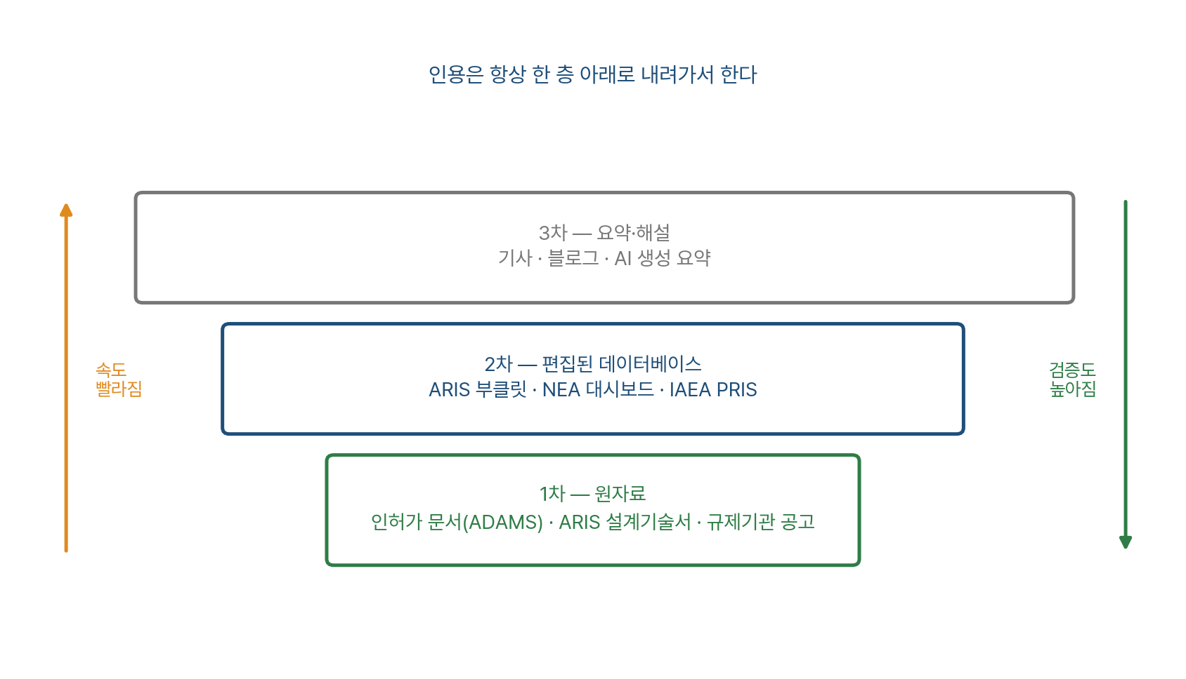
그림 1.1 — 출처의 3계층. 위로 갈수록 빠르고, 아래로 갈수록 검증되어 있다. 3차 자료에서 본 숫자는 인용 전에 반드시 한 층 아래로 내려가 확인한다.
1차 자료는 설계자나 규제기관이 직접 만들어 공개한 문서다. NRC에 제출된 인허가 문서, IAEA ARIS에 설계자가 직접 올린 설계기술서(Design Status Report), 원안위·KINS의 심사 보고서가 여기 속한다. 숫자에 책임 주체가 있다. 인용은 여기서 한다.
2차 자료는 1차 자료를 모아 편집한 데이터베이스다. ARIS의 SMR 부클릿, OECD/NEA의 SMR 대시보드, IAEA PRIS가 그렇다. 비교하기 좋게 정리되어 있지만 편집 시점에 멈춰 있다.
3차 자료는 요약과 해설이다. 기사, 블로그, 발표자료, 그리고 AI가 생성한 요약이 전부 여기다. 방향을 잡는 데는 좋고, 숫자를 가져오는 데는 쓰면 안 된다.

1.3 속도와 검증도는 반대로 간다
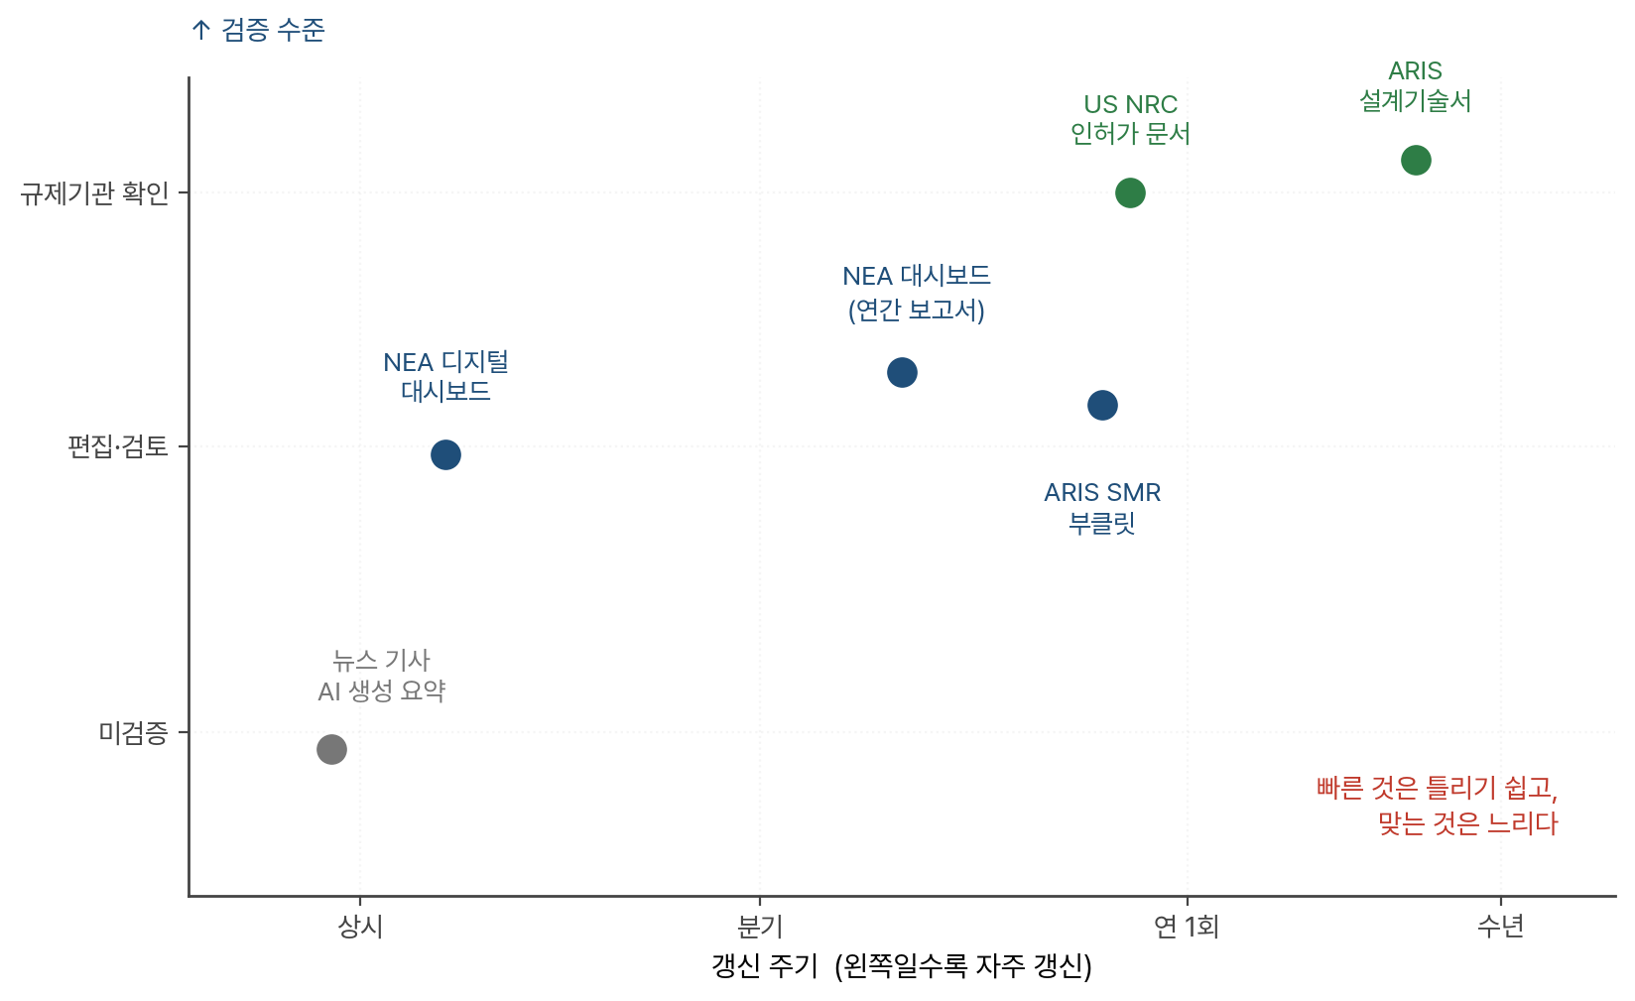
그림 1.2 — 주요 자료원의 위치. 자주 갱신되는 것일수록 검증 단계가 적다. 두 축을 동시에 만족하는 자료원은 존재하지 않는다.
이 그림이 1부 전체의 요약이다. 빠른 것은 틀리기 쉽고, 맞는 것은 느리다. AI 기반 수집이 매력적인 이유도, 위험한 이유도 같다. 왼쪽 아래 구석 — 가장 빠르고 가장 덜 검증된 자리 — 에 앉아 있기 때문이다.
그래서 이 교재가 제안하는 작업 방식은 단순하다. 탐색은 빠른 쪽에서 하고, 인용은 느린 쪽에서 한다.
▶ 실무 팁 발표 자료에 표를 넣을 때는 각 열의 출처를 표 각주에 한 줄로 달아 두면 좋다. 나중에 “그 숫자 어디서?”라는 질문이 나올 때 표를 다시 열지 않아도 되고, 질문 자체가 잘 나오지 않는다. 출처가 붙은 표는 그 자체로 신뢰의 신호다.

1.4 절차 — 숫자 하나를 확정하는 다섯 줄
앞으로 이 교재에서 쓸 기록 형식이다. 어떤 값이든 이 다섯 항목이 채워지면 인용해도 된다.
표 1.1 — 수치 기록의 최소 형식.
항목 | 예시
값 | 540
단위·정의 | MW(th), 모듈당 정격 노심 열출력
출처 | IAEA ARIS, i-SMR Design Status Report
접근일 | 2026-09-16
비고 | 국내 일부 자료는 520 MWth로 표기 — 아래 4장 참조
■ 원자력 연계 이 절차가 번거로워 보인다면, 안전해석 보고서가 왜 그렇게 두꺼운지 생각해 보면 된다. 인허가 문서의 상당 부분은 “이 숫자가 어디서 왔는가”를 증명하는 데 쓰인다. 계산 자체보다 입력값의 출처와 불확실도를 대는 일이 더 길다. 지금 배우는 습관이 그대로 V&V(검증·확인)의 입구다.

1.5 연습문제
- 어떤 기사가 “NuScale 원자로는 모듈당 50 MWe”라고 적었다. 이 문장은 틀렸는가? 틀리지 않았다면 어떤 조건에서 맞는가.
- “i-SMR 680 MWe”와 “i-SMR 170 MWe”가 같은 자료에 함께 나왔다. 모순인가? 아니라면 각각 무엇을 센 값인가.
- 검색 결과 12건이 모두 같은 값을 보여 준다. 이것을 신뢰의 근거로 삼을 수 없는 이유를 두 문장으로 설명하라.
- 표 1.1의 다섯 항목 중 반년 뒤에 가장 빨리 쓸모없어지는 항목은 무엇이며, 그 이유는 무엇인가.

2. 레거시 3대 소스 — ARIS · US NRC · NEA 대시보드
Tier 1 — 세 자료원의 성격과 사용법을 익힌다. 이 장을 읽고 나면 “어떤 질문에 어느 데이터베이스를 여는가”가 판단된다.

2.1 원리 — 세 자료원은 서로 다른 질문에 답한다
셋을 “SMR 데이터베이스”라고 뭉뚱그리면 매번 세 곳을 다 뒤지게 된다. 각자 답할 수 있는 질문이 다르다.
표 2.1 — 세 자료원의 역할 분담.
자료원 | 답하는 질문 | 못 하는 것
IAEA ARIS | 이 노형의 설계 사양은 무엇인가 | 오늘 이 사업이 어디까지 갔는지
US NRC | 미국 규제기관이 무엇을 검토했고 무엇을 승인했는가 | 미국 밖의 노형
OECD/NEA 대시보드 | 이 설계는 상용화까지 어디쯤 왔는가 | 설계의 기술적 세부

2.2 ARIS — 설계 사양의 1차 자료
ARIS(Advanced Reactors Information System)는 IAEA가 운영하는 노형 정보 시스템이다. 핵심은 설계자가 직접 작성해 제출한 설계기술서(Design Status Report, DSR)를 PDF로 받을 수 있다는 점이다. 이게 ARIS를 1차 자료로 만든다.
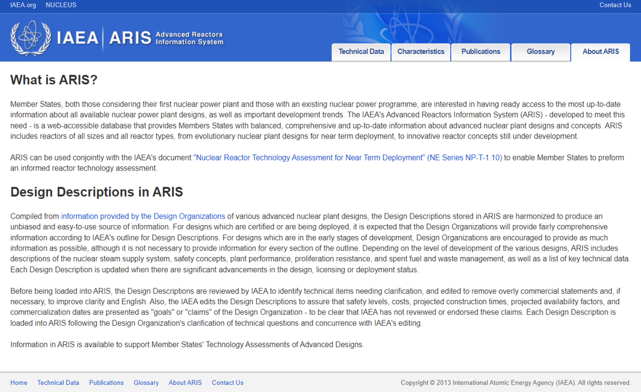
그림 2.1 — ARIS 소개 화면. “Design Descriptions in ARIS” 항목에서 설계자가 제출한 기술서의 성격과 한계를 명시한다.
검색 화면에서는 노형 종류(PWR·BWR·HTGR·SFR·MSR), 냉각재, 감속재, 설계 상태, 국가, 출력 범위로 필터를 건다. 아래는 국가 필터를 각각 한국·러시아·미국으로 걸었을 때의 결과다.
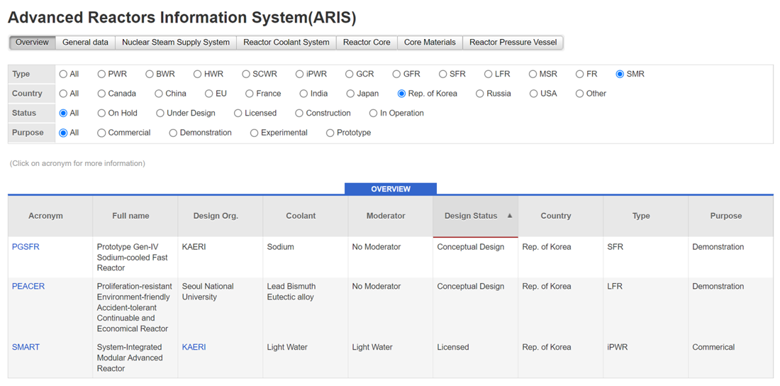
그림 2.2 — ARIS 검색 결과(한국). 설계명·설계기관·냉각재·감속재·설계 상태·국가·용도가 한 줄에 정리된다.
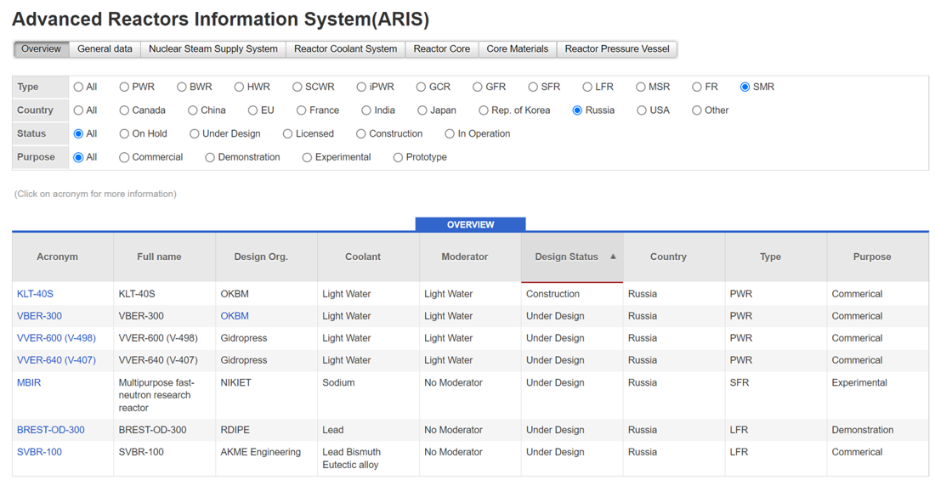
그림 2.3 — ARIS 검색 결과(러시아). 러시아는 운전 중·건설 중 노형이 많아 “Operating”·“Under Construction” 상태가 눈에 띈다.
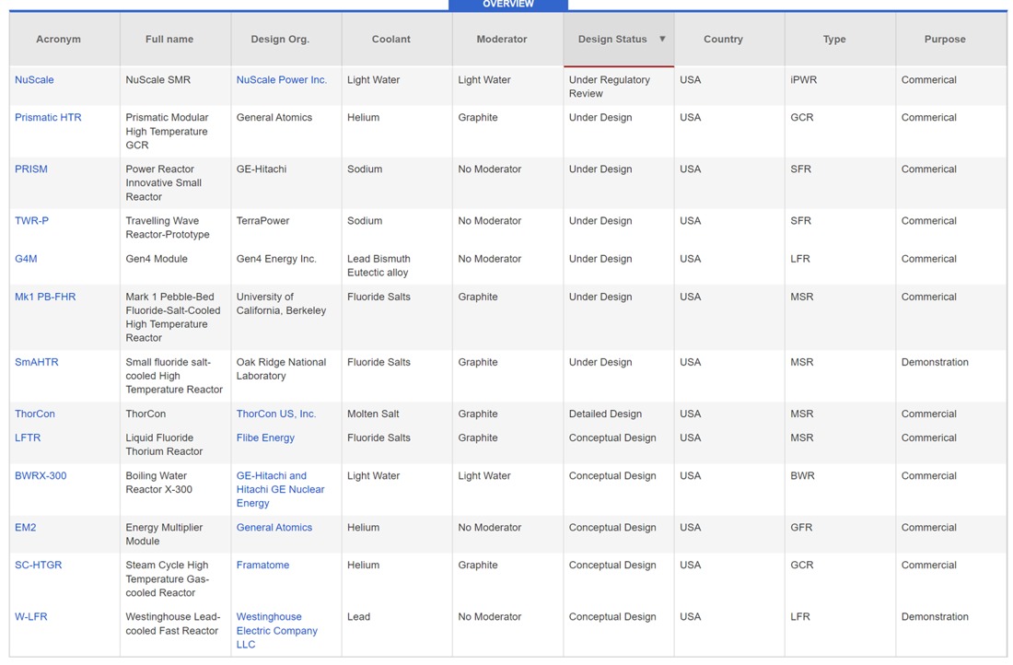
그림 2.4 — ARIS 검색 결과(미국). 설계 개념 수는 가장 많지만 대부분 “Conceptual Design” 단계다.
이 세 화면만 나란히 놓아도 읽히는 것이 있다. 미국은 개념이 많고, 러시아는 실물이 있다. 2026년 현재 실제로 전기를 만들고 있는 SMR은 러시아와 중국에 있다.

2.2.1 예: Akademik Lomonosov
러시아의 KLT-40S를 두 기 실은 부유식 발전소다. 2020년 5월 상업운전에 들어갔고, 전기 출력은 기당 약 35 MWe(두 기 70 MWe)다. 발전과 동시에 담수화에도 쓸 수 있게 설계되었다.
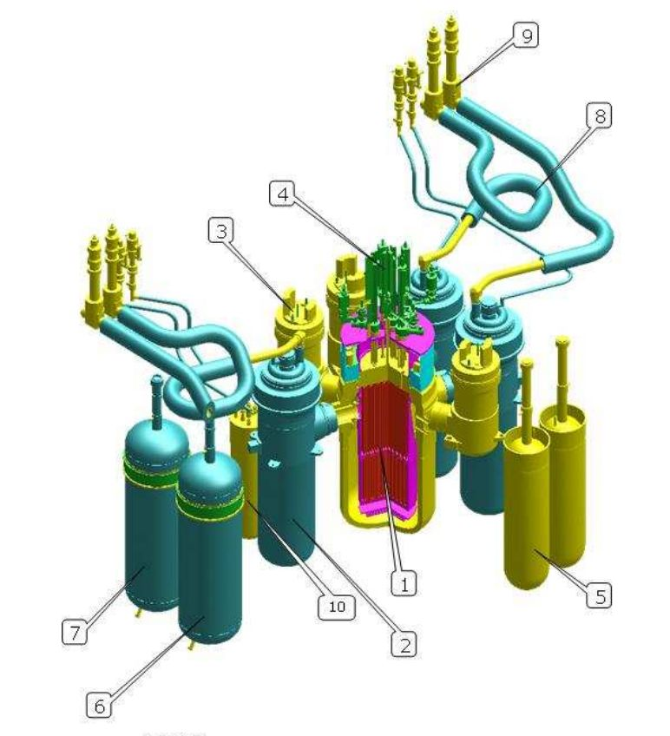
그림 2.5 — KLT-40S 1차계통 배치. 원자로·증기발생기·펌프가 짧은 배관으로 묶인 블록형 배치다.
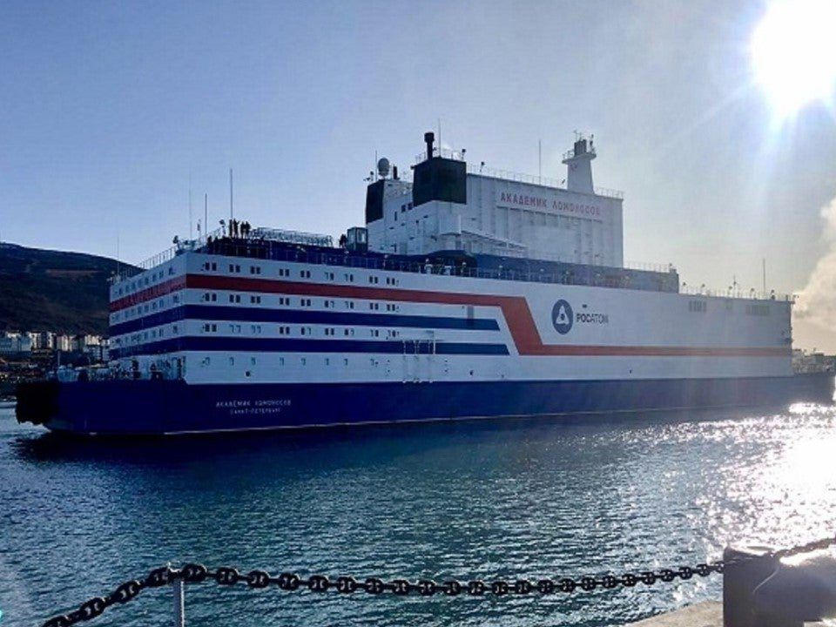
그림 2.6 — Akademik Lomonosov. 원자로를 배에 싣는다는 발상은 쇄빙선 원자로 운용 경험에서 나왔다.
■ 원자력 연계 부유식 원전은 THINK Lab이 수행 중인 해상 부유식 MSR·SMR 과제와 직결된다. 배 위에서는 동요(motion)가 자연순환 구동수두에 직접 영향을 주므로, 육상 설계를 그대로 옮길 수 없다. KLT-40S가 강제순환을 택한 이유도 여기에 있다.

2.3 US NRC — 규제기관이 무엇을 승인했는가
NRC 웹사이트의 SMR 페이지는 미국에서 진행 중인 SMR 인허가 활동을 한자리에 모아 둔다.
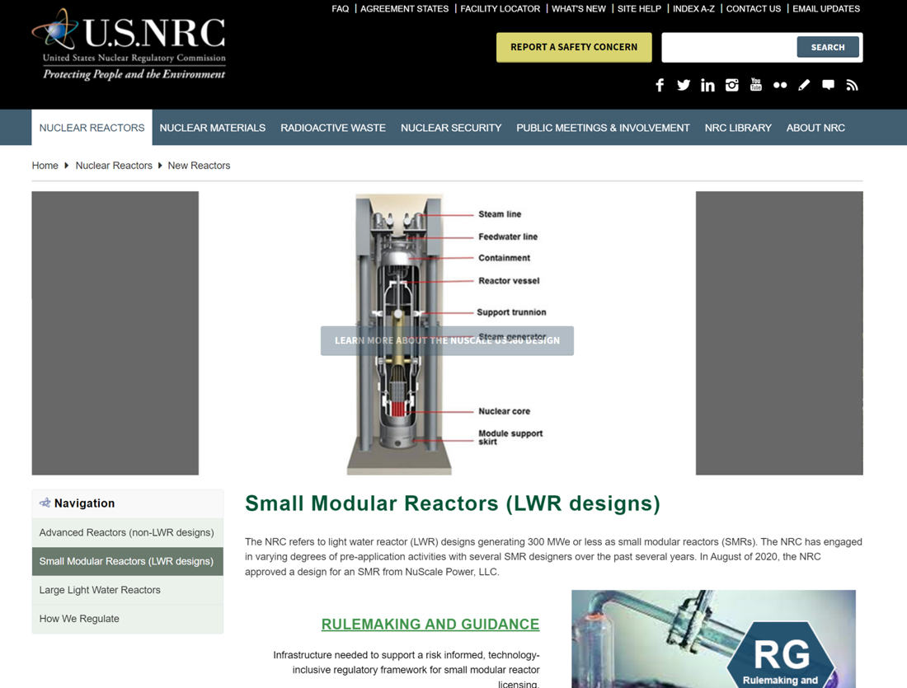
그림 2.7 — NRC의 SMR 안내 페이지. 경수로형 SMR 설계와 진행 중인 인허가 활동, 관련 규정 제정 현황으로 갈라진다.
여기서 중요한 것은 웹페이지 자체가 아니라 그 뒤에 있는 ADAMS다.

2.3.1 ADAMS — 인허가 문서 원본 창고
ADAMS(Agencywide Documents Access and Management System)는 NRC가 주고받은 문서를 거의 전부 공개하는 시스템이다. 설계자가 낸 신청서, NRC가 보낸 질의(RAI), 그에 대한 답변, 최종 안전성평가보고서(FSER)가 모두 들어 있다. SMR 설계에 관해 공개적으로 얻을 수 있는 가장 깊은 자료가 여기 있다.
접근 방법은 두 가지다.
- 웹 검색 — 브라우저에서 키워드나 접근번호로 찾는다. 접근번호를 알면 https://www.nrc.gov/docs/MLxxxx/MLxxxxxxxxx.pdf 형식으로 바로 열린다.
- API — 프로그램으로 질의한다. 엔드포인트는 다음과 같다.
GET https://adams-api.nrc.gov/aps/api/search/{accessionNumber}
POST https://adams-api.nrc.gov/aps/api/search
POST 요청의 본문에는 검색어 q, AND 조건 filters, OR 조건 anyFilters, 정렬 sort·sortDirection, 페이지 오프셋 skip을 넣는다. 응답은 JSON이다. 사용에는 구독 키가 필요하며 Ocp-Apim-Subscription-Key 헤더에 넣는다.
{
"q": "NuScale US460 emergency core cooling",
"filters": [
{"field": "DocumentType", "operator": "equals", "value": "Letter"},
{"field": "DocumentDate", "value": "(DocumentDate ge '2024-01-01')"}
],
"mainLibFilter": true,
"legacyLibFilter": true,
"sort": "DocumentDate",
"sortDirection": 1
}
▶ 실무 팁 ADAMS는 검색이 잘 안 되기로 악명 높다. 키워드를 넣으면 수백 건이 쏟아지고 정작 원하는 문서는 없다. 요령은 문서에서 문서로 타고 가는 것이다. 관심 있는 노형의 FSER을 한 편 찾아 참고문헌 목록을 보면, 그 설계에 관한 핵심 문서의 접근번호가 전부 적혀 있다. 키워드 검색보다 이쪽이 훨씬 빠르다.

2.4 NEA SMR 대시보드 — 얼마나 왔는가
ARIS가 “설계가 어떻게 생겼는가”를 답한다면, OECD/NEA의 SMR 대시보드는 “그래서 언제 지어지는가”를 답한다.
중요한 변화가 있었다. 이 대시보드는 2023년부터 2025년까지 연 1회 인쇄판 보고서로 나왔는데, 2025년 7월 제3판(v3.2)부터 디지털 대시보드가 주(主)가 되었다. 지금 자료를 찾는다면 PDF 보고서가 아니라 디지털 대시보드를 열어야 한다.
디지털 대시보드 — https://www.oecd-nea.org/jcms/pl_107879/nea-small-modular-reactor-digital-dashboard

2.4.1 디지털 대시보드가 바꾼 것
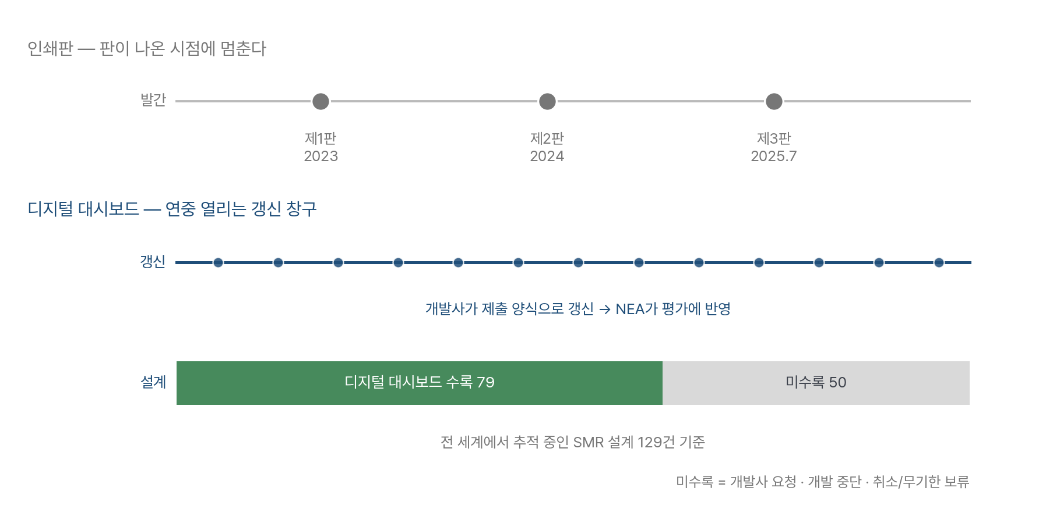
그림 2.8 — 인쇄판과 디지털 대시보드의 갱신 모델. 아래 막대는 수록 범위다. 전 세계에서 추적 중인 129건 중 79건만 대시보드에 실린다.
바뀐 것은 세 가지다.
첫째, 갱신 모델이 달라졌다. 인쇄판은 판이 나온 시점에 데이터가 고정된다. 제3판의 데이터 기준일은 2025년 2월 14일이고, 그 뒤에 일어난 일은 다음 판까지 반영되지 않는다. 디지털 대시보드는 연중 여러 차례 갱신 창구를 연다. NEA가 SMR 개발사에 제출 양식을 보내 정보를 받고, 받은 내용을 평가에 반영한다. 가장 최근 갱신에는 개발사 14곳이 참여했다.
둘째, 수록 범위가 명시된다. NEA가 추적하는 SMR 설계는 129건이지만, 디지털 대시보드에 실린 것은 79건이다. 나머지 50건이 빠진 이유는 세 가지로 밝혀져 있다 — 개발사가 아직 포함을 원하지 않거나, 활발히 개발되고 있지 않거나, 취소 또는 무기한 보류되었기 때문이다.
셋째, 대시보드에 없다는 것이 설계가 없다는 뜻이 아니다. 위 이유 중 첫 번째가 특히 중요하다. 개발사가 요청하면 빠진다. 그러므로 “NEA 대시보드에 없으니 그런 설계는 없다”는 추론은 성립하지 않는다.
▶ 실무 팁 이 셋을 합치면 인용할 때의 규칙이 나온다. 디지털 대시보드에서 가져온 수치에는 반드시 접근일을 적는다. 보고서는 “제3판”이라고 쓰면 시점이 고정되지만, 상시 갱신되는 화면은 그렇지 않다. 같은 URL을 두 달 뒤에 열면 다른 숫자가 나오고, 그때 접근일이 없으면 내가 본 값을 재현할 방법이 사라진다.

2.4.2 여섯 개의 차원
평가 방법론은 인쇄판에서 디지털로 넘어오며 그대로 유지되었다. 각 설계를 여섯 개 차원에서 본다. 기술 성숙도가 아니라 사업 성숙도를 본다는 점이 핵심이다.
표 2.2 — NEA SMR 대시보드의 여섯 차원.
차원 | 평가 기준
Licensing(인허가) | 규제기관과의 사전협의, 설계승인, 건설·운영허가. 복수 관할권 진행 시 가점
Siting(부지) | 부지 소유자의 결정, 해당 부지의 건설 인허가 준비도. 복수 부지 진행 시 가점
Financing(자금) | 확보한 자금의 성격과 규모 — 약정·계약·투자 유치
Supply chain(공급망) | 양해각서 → 구속력 있는 계약 → 합작·컨소시엄으로 가는 단계
Engagement(수용성) | 지역사회·이해관계자와의 협약, 공청회, 이익공유 합의 건수
Fuel(연료) | 필요한 연료의 공급 가능성. HALEU가 필요하면 그 확보 경로
기술이 아무리 좋아도 여섯 칸이 고르게 차지 않으면 지어지지 않는다는 것이 대시보드의 메시지다. 설계는 끝났는데 연료를 못 구하거나, 인허가는 났는데 자금이 없는 사례가 실제로 대부분이다.

2.4.3 설계 카드 읽는 법
대시보드의 기본 화면은 설계 하나당 카드 하나다. 육각형의 각 축이 여섯 차원이고, 옆의 게이지가 세부 점수이며, 아래에 열출력·출구온도·스펙트럼·연료 형태 같은 기본 사양이 붙는다. 아래 두 장은 인쇄판의 카드이지만 디지털 대시보드도 같은 구조를 보여 준다.
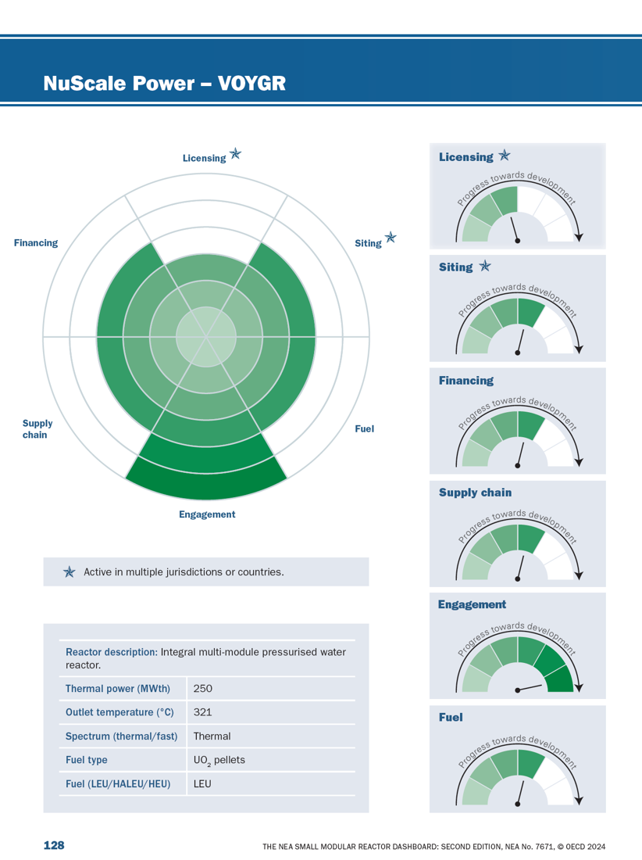
그림 2.9 — 설계 카드(NuScale VOYGR). 육각형의 각 축이 여섯 차원이고 오른쪽 게이지가 세부 점수다.
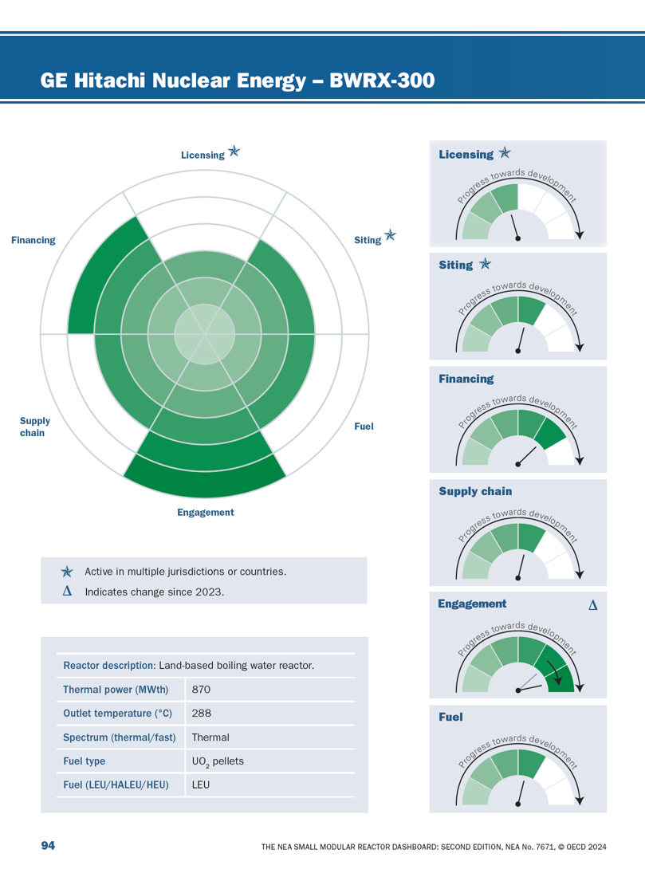
그림 2.10 — 설계 카드(BWRX-300). 같은 형식이라 두 설계의 강·약 차원이 바로 비교된다.
카드를 읽을 때의 요령은 평균이 아니라 가장 낮은 축을 보는 것이다. 여섯 축이 고르게 3점인 설계와, 다섯 축이 5점이고 한 축이 0점인 설계 중 실제로 먼저 지어지는 쪽은 전자다. 가장 낮은 축이 그 사업의 속도를 정한다.

2.4.4 인쇄판이 남긴 전체 그림 (2024년 시점)
아래 그림들은 제2판(2024년)의 집계다. 수치는 이미 낡았다. 그대로 인용하면 안 되고, 현재 값은 디지털 대시보드에서 다시 뽑아야 한다. 그럼에도 여기 싣는 이유는, 집계가 보여 주는 구조가 두 해 사이에 크게 바뀌지 않았기 때문이다.
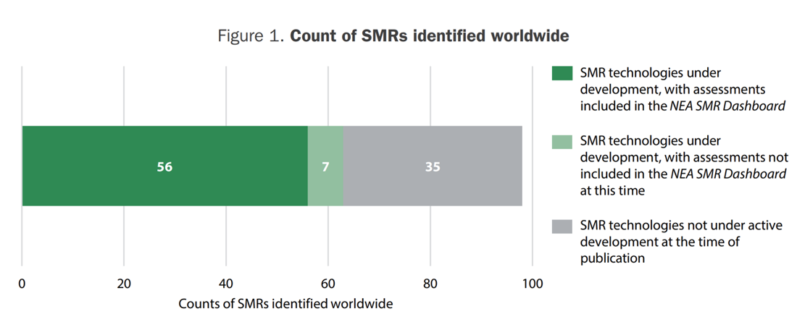
그림 2.11 — 전 세계에서 확인된 SMR 설계 수(2024년 제2판 기준). 98건 중 56건이 평가 대상에 들었다. 2025년 디지털 대시보드에서는 추적 129건 중 79건 수록으로 바뀌었다.
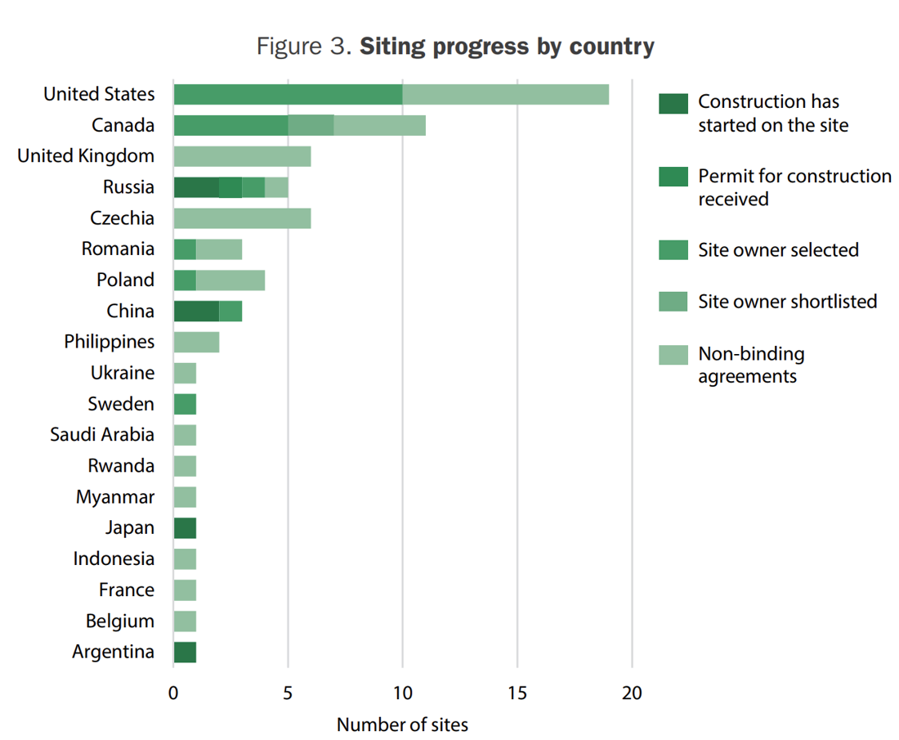
그림 2.12 — 국가별 부지 확보 진척(2024년 기준). 막대 색이 “구속력 없는 합의”에서 “착공”까지의 단계다. 러시아·중국이 최초호기 배치를 이끌고, 북미·유럽이 부지 확보에서 빠르게 따라붙는 구도다.
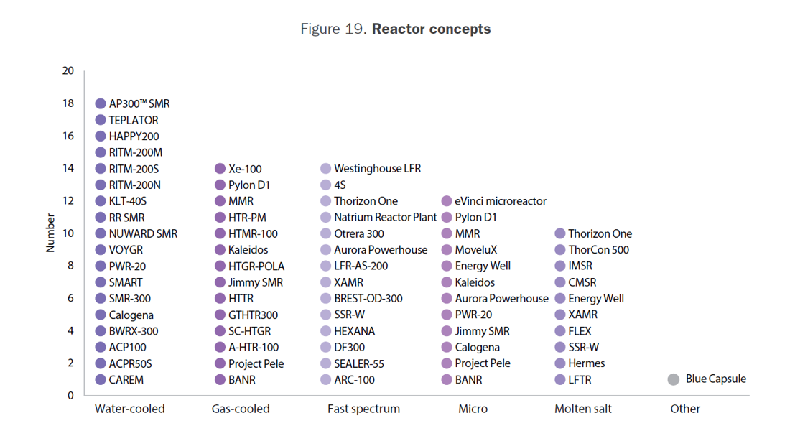
그림 2.13 — 원자로 개념의 분포(2024년 기준). 수냉각·가스냉각·고속·마이크로·용융염으로 갈린다.
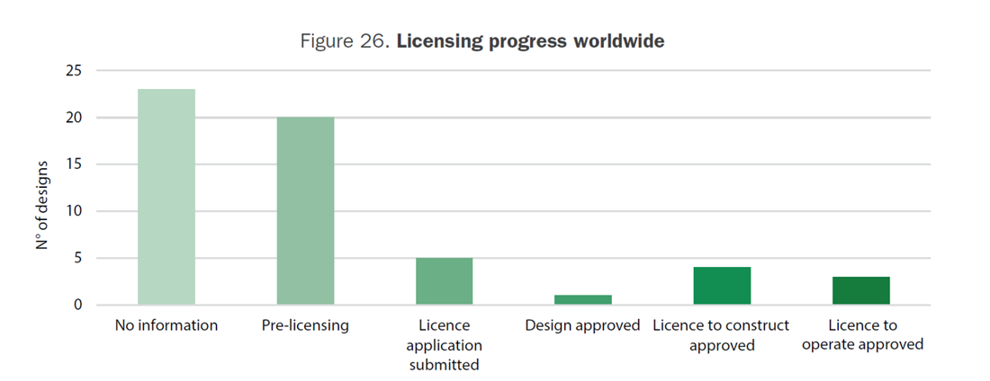
그림 2.14 — 전 세계 인허가 진척(2024년 기준). 대부분의 설계가 “사전 인허가” 또는 “정보 없음” 구간에 머물러 있다.
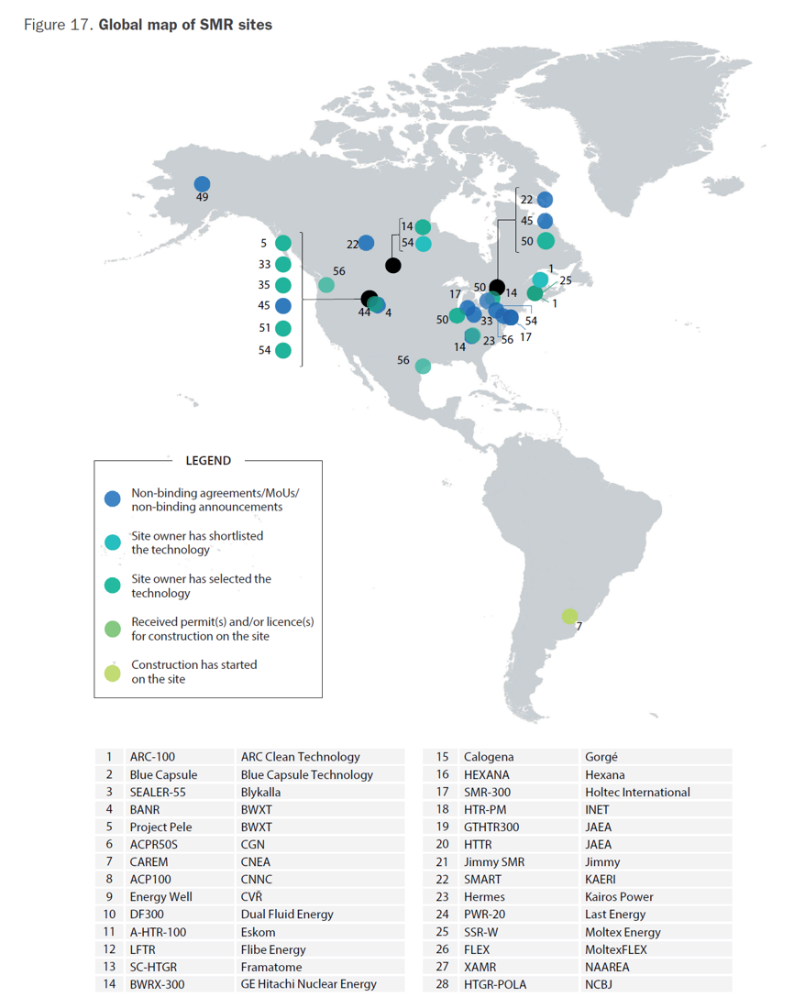
그림 2.15 — 전 세계 SMR 부지 지도(2024년 기준). 점 하나가 한 부지이고 색이 진척 단계다.
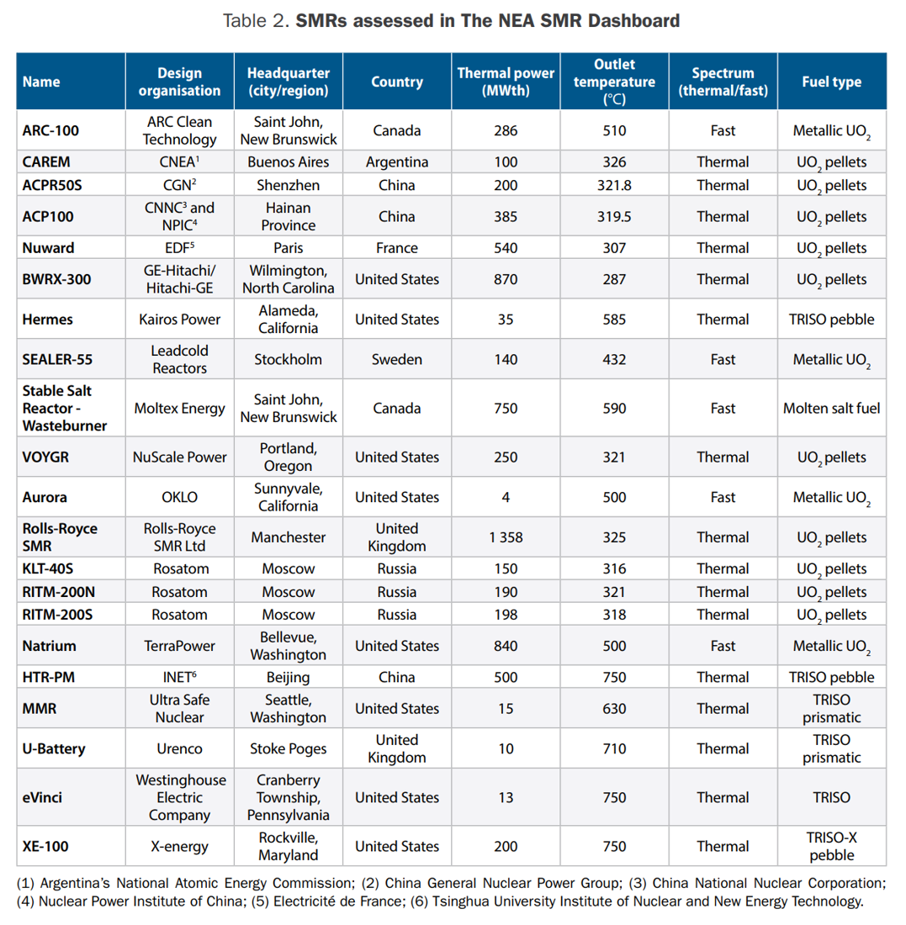
그림 2.16 — 대시보드가 평가한 SMR 목록(2024년 제2판). 설계기관·본사·국가·열출력·출구온도·스펙트럼·연료형태가 한 표에 정리된다. 디지털 대시보드에서는 이 표가 필터 가능한 데이터베이스가 되었다.

2.4.5 연료 — HALEU라는 병목
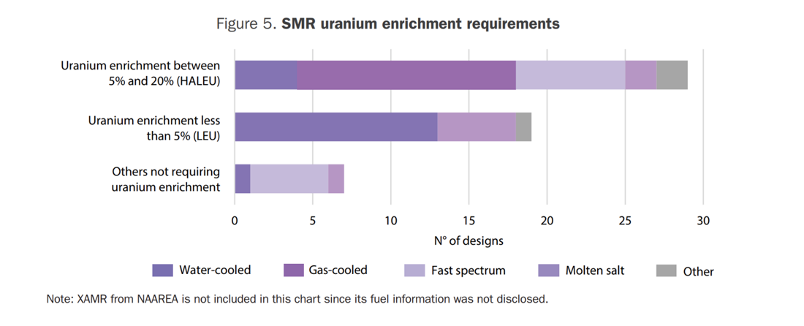
그림 2.17 — SMR의 농축도 요건 분포. 20% 미만이지만 5%를 넘는 HALEU를 요구하는 설계가 상당수다.
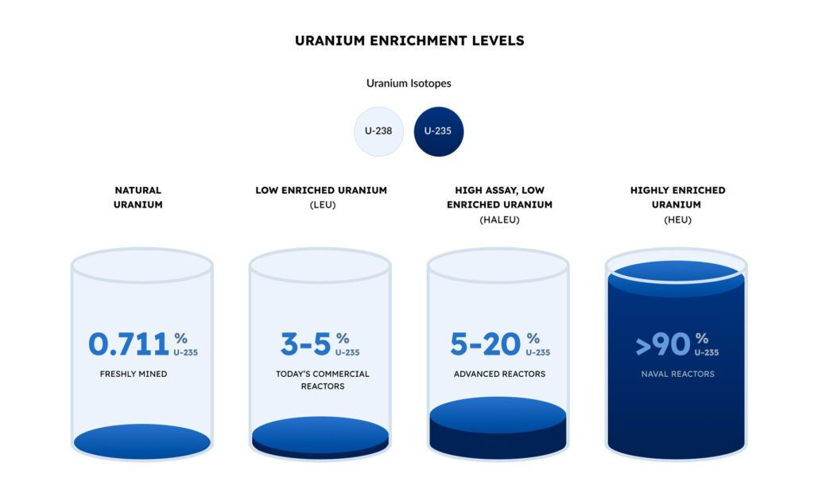
그림 2.18 — 우라늄 농축도 계층. 천연 0.711% → 경수로용 3~5% → HALEU 5~20% → 고농축 20% 초과.
HALEU(High-Assay Low-Enriched Uranium)는 농축도 5~20% 구간의 우라늄이다. 가스냉각·고속·용융염 계열 설계가 주로 요구한다. 기술적으로 검증된 연료지만 2023년까지 OECD 국가에는 상업 공급이 없었다. 설계가 아무리 좋아도 연료를 못 구하면 착공할 수 없다는 뜻이다.
이 항목은 두 해가 지나도 구조가 바뀌지 않았다. 경수로형 SMR이 먼저 지어지는 가장 현실적인 이유가 여기 있다. NuScale(4.95% 미만), i-SMR(5% 미만), BWRX-300(평균 3.81%)은 모두 기존 연료 공급망을 그대로 쓴다. 기술 우열이 아니라 공급망 준비도가 배치 순서를 정한다.

2.4.6 경제성 — 작아져서 잃은 것을 무엇으로 되찾는가
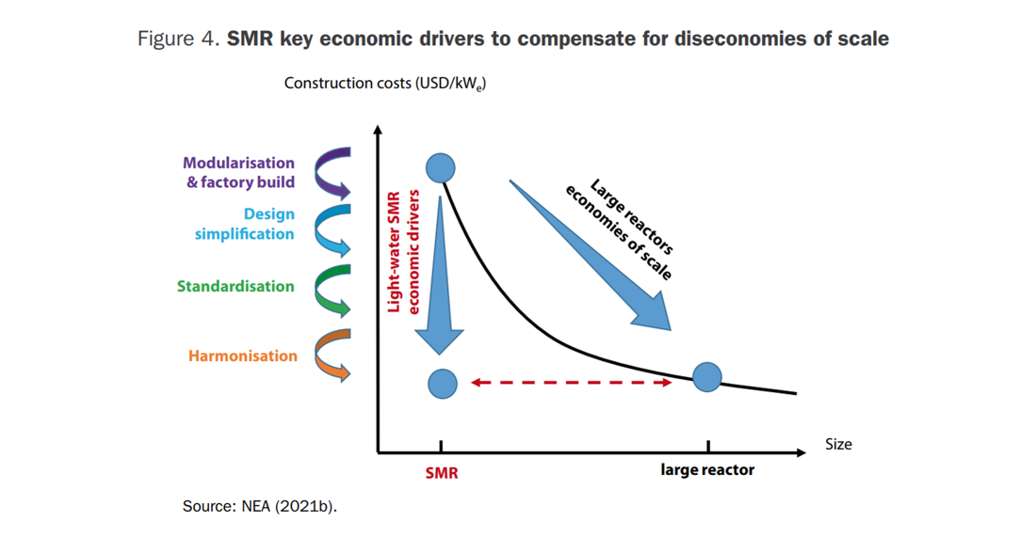
그림 2.19 — 규모의 비경제를 상쇄하는 네 가지 동인 — 모듈화·공장제작, 설계 단순화, 표준화, 조화. 작아져서 잃은 것을 이 넷으로 되찾아야 한다.
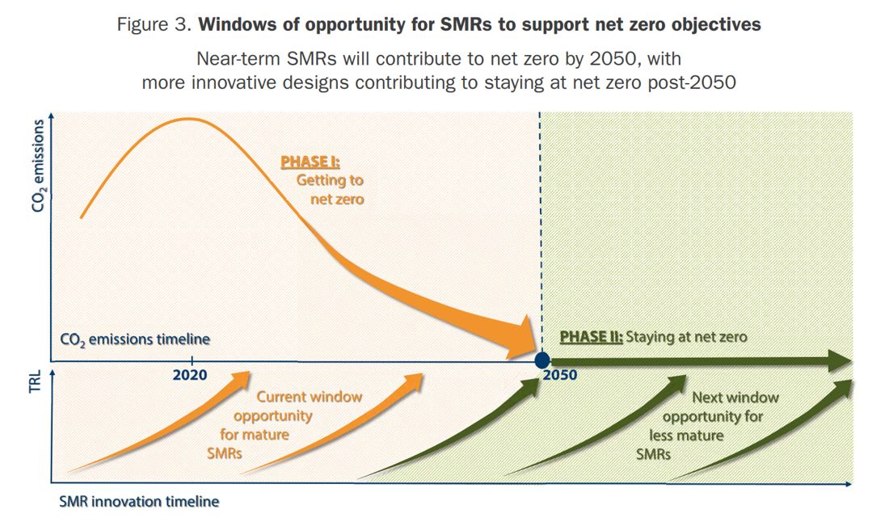
그림 2.20 — 넷제로 목표와 SMR의 시간 창. 2050년까지는 근시일 배치가, 그 이후 유지 국면에는 혁신형 설계가 기여한다는 구도다.
■ 원자력 연계 그림 2.19는 지난 교재 『SMR 설계요건과 공학적안전설비』 1장에서 다룬 규모의 경제 식 $C_{2}/C_{1}={\left(P_{2}/P_{1}\right)}^{n}$ 과 같은 이야기를 그림으로 한 것이다. 지수 $n$ 이 1보다 작기 때문에 출력을 줄이면 kW당 단가가 오른다. 그 손해를 네 가지 동인으로 되찾겠다는 것이 SMR 경제성 주장의 전부다.

2.4.7 대시보드 수치를 인용할 때의 함정
이 절 안에만 SMR 설계 수가 세 개 나왔다. 98건(제2판 집계), 74건(제3판 평가 대상), 79건(디지털 대시보드 수록), 129건(NEA가 추적 중). 서로 모순처럼 보이지만 넷 다 맞다. 세는 대상과 시점이 다를 뿐이다.
표 2.3 — 같은 대시보드에서 나온 다섯 개의 숫자.
숫자 | 무엇을 센 것인가 | 시점
98 | 전 세계에서 확인된 설계(개발 중단분 포함) | 제2판(2024)
56 | 그중 대시보드가 평가한 설계 | 제2판(2024)
74 | 제3판 보고서의 평가 대상 | 제3판(2025-07, 데이터 기준일 2025-02-14)
129 | NEA가 추적 중인 설계 | 디지털 대시보드(상시)
79 | 그중 디지털 대시보드에 수록된 설계 | 디지털 대시보드(상시)
1장 1.1절의 “무엇을 세는지가 다르다”가 여기서 그대로 재현된다. “NEA에 따르면 SMR 설계는 OO개”라고 쓰는 순간 거의 틀린 문장이 된다. 어느 숫자를 쓰든 무엇을 센 것인지와 시점을 함께 적어야 한다.

2.5 국내 자료 — 원안위·KINS·한수원
국내 노형은 ARIS와 NRC만으로는 안 된다. 세 곳을 더 본다.
표 2.4 — 국내 SMR 자료의 소재.
기관 | 무엇을 얻는가
원자력안전위원회 | 인허가 신청·심사 착수 보도자료. 날짜의 1차 근거
KINS(한국원자력안전기술원) | 심사계획 보고, 심사 기간·보완 요구 사항
한수원 / i-SMR 기술개발사업단 | 설계 사양 브로슈어, 사업 일정
▶ 실무 팁 국내 노형의 영문 사양은 국내 자료보다 ARIS가 낫다. 브로슈어는 홍보용이라 항목이 빠지고, 보도자료는 사양을 싣지 않는다. 반면 ARIS 설계기술서는 IAEA 양식을 따르므로 압력·온도·유량·연료 같은 항목이 빠짐없이 들어간다. 7장의 i-SMR 사양표가 그렇게 만들어졌다.

2.6 연습문제
- “이 노형의 1차계통 압력이 몇 MPa인가”를 확인하려 한다. 표 2.1의 세 자료원 중 어디를 먼저 열어야 하는가. 이유를 한 문장으로.
- NEA 대시보드의 여섯 차원 중, 기술적으로 완성된 설계가 가장 자주 막히는 차원은 어디라고 보는가. 2.4.3절을 근거로 답하라.
- ADAMS에서 어떤 노형의 ECCS 설계 문서를 찾으려 한다. 키워드 검색보다 효율적인 방법은 무엇이며 왜 그런가.
- 상시 갱신되는 디지털 대시보드를 인용할 때, 연 1회 보고서를 인용할 때보다 반드시 더 기록해야 하는 항목은 무엇인가. 4-1. “NEA 대시보드에 없는 설계는 실체가 없다”는 추론이 성립하지 않는 이유를 2.4.1절의 수록 기준으로 설명하라. 4-2. 표 2.3의 다섯 숫자 중 하나를 골라, 그 숫자를 인용할 때 함께 적어야 할 두 가지를 쓰라.
- 경수로형 SMR이 비경수로형보다 먼저 배치되고 있는 이유를 연료 공급망 관점에서 설명하라.

3. AI로 수집하기
Tier 1~2 — 이 장은 “AI로 조사시키기”가 아니라 “AI에게 어디까지 시키고 어디서 끊는가”를 다룬다. 4장의 검증 절차와 한 묶음이다.

3.1 원리 — AI가 잘하는 일과 못하는 일은 갈린다
언어모델이 자료 수집에서 실제로 잘하는 것은 딱 두 가지다.
- 흩어진 것을 모으는 일. 다섯 개 노형의 사양을 한 표로 만드는 작업은 사람이 하면 반나절, AI는 1분이다.
- 어디를 봐야 하는지 찾아 주는 일. “i-SMR 사양이 정리된 1차 자료가 어디 있나”에 ARIS 설계기술서를 짚어 주는 것.
반대로 구조적으로 못하는 것도 두 가지다.
- 숫자를 정확히 옮기는 일. 표에서 값을 읽어 문장으로 옮기는 과정에서 행이 밀리거나 단위가 바뀐다. 이건 성능 문제가 아니라 확률적 생성이라는 작동 방식 자체에서 온다.
- 모른다고 말하는 일. 자료에 없으면 비워 두는 게 맞지만, 그럴듯한 값을 채워 넣는 쪽으로 기운다.
그래서 이 장의 결론은 첫 문장에 나온다. AI는 3장에서 끝내고, 4장은 사람이 한다.
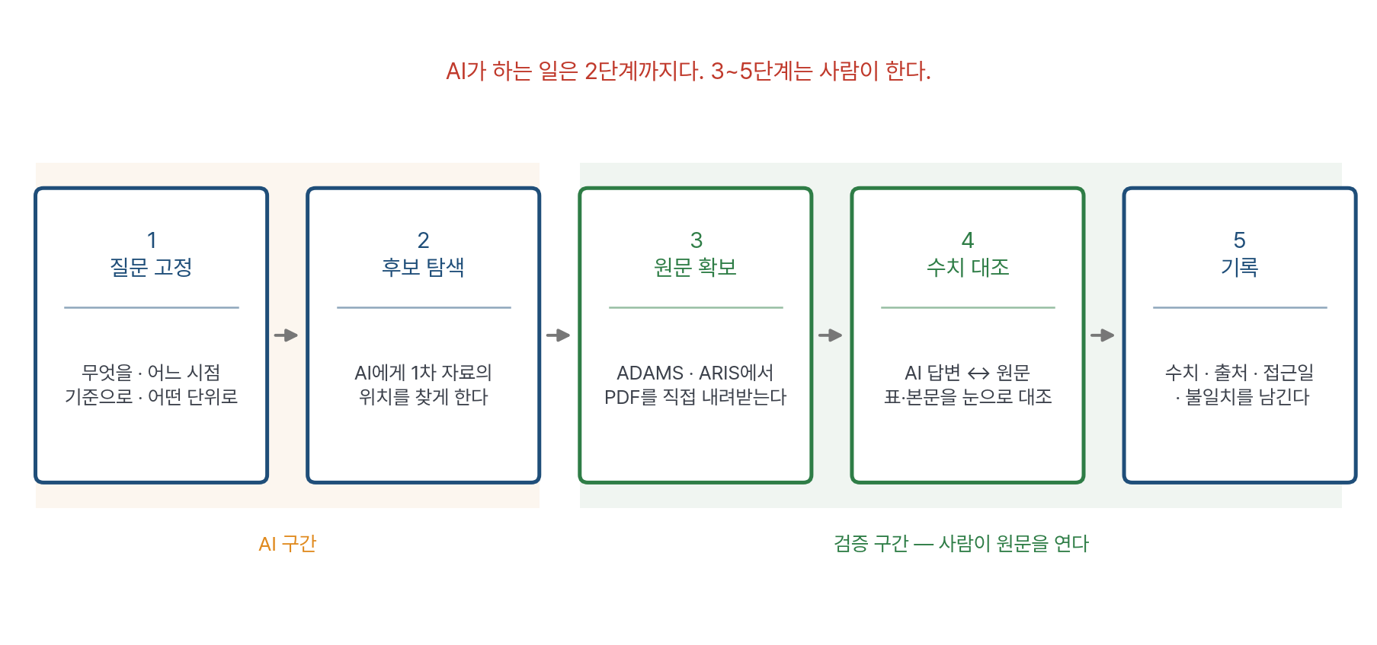
그림 3.1 — AI를 쓴 자료 수집의 5단계. 주황 구간만 AI가 하고, 초록 구간은 사람이 원문을 열어서 한다.

3.2 도구 세 가지
2026년 현재 쓸 수 있는 AI 기반 수집 도구는 성격에 따라 세 갈래다.
표 3.1 — AI 수집 도구의 세 갈래.
갈래 | 하는 일 | 적합한 단계 | 위험
딥리서치형 | 스스로 검색·열람하며 보고서를 만든다 | 2단계(후보 탐색) | 출처는 붙지만 수치가 어긋남
문서 Q&A형 | 내가 올린 PDF 안에서만 답한다 | 3~4단계(원문 독해) | 표를 잘못 읽음
직접 연결형 | API·MCP로 데이터베이스를 직접 조회 | 2~3단계(자동 수집) | 구현 비용, 권한

3.2.1 딥리서치형
질문을 주면 스스로 여러 번 검색하고 여러 페이지를 읽어 출처가 달린 보고서를 만든다. 2단계 전용 도구로 보면 된다. 어떤 문서가 존재하는지, 어느 기관이 무엇을 발표했는지를 빠르게 지도로 그려 준다.
여기서 나온 숫자를 그대로 쓰면 안 된다. 이유는 4장에서 데이터로 보인다.

3.2.2 문서 Q&A형
ARIS 설계기술서 PDF를 올리고 그 안에서만 답하게 하는 방식이다. 출처 범위가 내가 올린 문서로 제한되므로 없는 문서를 지어낼 위험이 사라진다. 3~4단계의 보조로 쓸모가 크다. 200쪽 FSER에서 “격납용기 설계압력이 나오는 절”을 찾는 데 몇 초면 된다.
다만 표를 읽는 능력은 여전히 약하다. 병합된 셀, 각주가 달린 값, 단위가 헤더에만 적힌 표에서 자주 틀린다. 그래서 “몇 쪽 어느 표인지”만 AI에게 묻고 값은 사람이 그 표를 열어서 읽는다.

3.2.3 직접 연결형 — API와 MCP
가장 신뢰도가 높은 방식이다. AI가 문장을 지어내는 대신 데이터베이스를 직접 조회하기 때문이다. 2.3절의 ADAMS API가 그 예다.
MCP(Model Context Protocol)는 언어모델이 외부 도구·데이터를 호출하는 표준 규약이다. ADAMS 검색을 MCP 도구로 감싸 두면, 이후에는 대화 중에 “이 조건으로 ADAMS를 검색해”라고 말하는 것만으로 실제 조회 결과가 돌아온다. 생성된 문장이 아니라 조회된 레코드다.
▶ 실무 팁 연구실에서 도구를 만든다면 검색·목록 조회부터 만드는 게 맞다. 전문 요약이나 해석은 나중이다. “무엇이 있는지”를 정확히 반환하는 도구 하나가, 그럴듯한 요약 열 개보다 연구 시간을 더 아낀다.

3.3 절차 — 프롬프트를 쓰는 법
AI 수집에서 결과 품질의 대부분은 질문을 얼마나 좁혔는가로 결정된다. 나쁜 예와 좋은 예를 나란히 본다.

나쁜 예
NuScale이랑 i-SMR 비교해 줘
무엇을 비교할지, 어느 시점 기준인지, 어떤 단위로 답할지가 전부 비어 있다. 이러면 모델은 학습 데이터에 있던 “일반적인 SMR 비교 문단”을 재생한다. 그럴듯하고, 출처가 없고, 대개 몇 년 전 값이다.

좋은 예
NuScale US460과 i-SMR의 아래 항목을 표로 정리해라.
항목: 모듈당 정격 열출력(MWt), 모듈당 전기출력(MWe), 기준 발전소의 모듈 수,
1차계통 운전압력(MPa), 노심 입·출구 온도(°C), 1차 유량(kg/s),
증기발생기 형식과 개수, 원자로냉각재펌프 유무와 대수,
핵연료집합체 수·농축도, 설계수명
규칙:
- 각 값마다 출처 문서명과 해당 쪽·표 번호를 함께 적어라.
- 1차 자료(ARIS 설계기술서, NRC 인허가 문서, 설계사 공식 사양서)만 쓴다.
뉴스 기사는 쓰지 마라.
- 1차 자료에서 확인되지 않은 항목은 비워 두고 "미확인"이라고 적어라.
추정값을 채우지 마라.
- 출처마다 값이 다르면 양쪽을 모두 적고 어느 문서가 더 최신인지 표시해라.
- US600(160 MWt) 자료와 US460(250 MWt) 자료를 섞지 마라.
이 프롬프트가 하는 일은 네 가지다. (1) 항목을 고정해 모델이 항목을 고르지 않게 하고, (2) 출처 등급을 제한해 3차 자료를 배제하고, (3) 빈칸을 허용해 지어내기의 유인을 없애고, (4) 알려진 함정(설계 세대 혼동)을 미리 막는다.
▶ 실무 팁 세 번째 규칙 — “모르면 비워 두라” — 이 실무에서 가장 효과가 크다. 이 한 줄이 없으면 모델은 빈칸을 남기는 것보다 채우는 쪽을 택한다. 그리고 비워진 칸은 그 자체로 유용한 정보다. 공개 자료로 확인되지 않는 항목이 무엇인지 알려 주기 때문이다.

3.3.1 2단계용 프롬프트 — 값이 아니라 위치를 묻는다
i-SMR의 1차계통 운전압력과 노심 입·출구 온도가 적힌 1차 자료를 찾아라.
값을 답하지 말고, 문서명·발행기관·발행연도·URL과
그 값이 나오는 절 또는 표 번호만 알려 줘라.
값을 묻지 않는 것이 요점이다. 값을 물으면 모델은 생성하고, 위치를 물으면 검색한다. 생성된 값은 검증이 필요하지만 위치는 열어 보면 바로 참이거나 거짓이다.

3.4 절차 — 표 하나를 만드는 전체 흐름
지금까지를 이어 붙이면 실제 작업이 된다. 앞의 지시 “NuScale과 i-SMR 사양 정리”를 예로 든다.
- 질문 고정 — 항목 10개와 단위를 먼저 확정한다. 이 단계에서 AI를 쓰지 않는다. 무엇이 필요한지는 사람이 안다.
- 후보 탐색 — 3.3.1의 프롬프트로 1차 자료의 위치를 찾는다. 결과: i-SMR은 ARIS 설계기술서, NuScale은 공식 사양서와 NRC의 ACRS 보고서.
- 원문 확보 — 세 문서를 PDF로 내려받는다. 여기서 AI의 역할은 끝난다.
- 수치 대조 — PDF를 열어 항목별로 값을 읽는다. 문서 Q&A형에게 “쪽 번호”를 물어 시간을 줄이되, 값은 눈으로 읽는다.
- 기록 — 표 1.1 형식으로 값·단위·출처·접근일·비고를 남긴다.
4단계에서 실제로 무슨 일이 일어나는지가 다음 장의 주제다.
■ 원자력 연계 이 5단계는 안전해석 입력자료를 준비하는 절차와 구조가 같다. 계통 코드에 넣을 물성·기하·경계조건을 어디서 가져왔고 어떻게 확인했는지가 남아 있지 않으면, 아무리 잘 돌린 해석도 인허가에서 쓰지 못한다. 추적 가능성(traceability)은 규제 요건이지 성실성의 문제가 아니다.

3.5 연습문제
- 3.3절의 “좋은 예” 프롬프트에서 규칙 하나를 빼면 결과가 어떻게 나빠지는지, 네 규칙 각각에 대해 한 문장씩 답하라.
- 값을 묻는 프롬프트와 위치를 묻는 프롬프트의 결과는 검증 비용이 다르다. 왜 다른지 설명하라.
- 문서 Q&A형 도구가 “없는 문서를 지어낼 위험”에서 자유로운 이유는 무엇인가. 그래도 남는 위험은 무엇인가.
- ADAMS API를 MCP 도구로 감쌌을 때, 딥리서치형에 비해 신뢰도가 높아지는 이유를 한 문장으로 설명하라.

4. 교차검증 — AI가 틀리는 방식
Tier 2 — AI 출력의 실패 양상을 데이터로 확인하고, 그것을 잡아내는 절차를 만든다. 이 장은 도구를 믿지 말라는 얘기가 아니라 어디를 의심해야 하는지를 좁히는 얘기다.

4.1 원리 — 링크가 살아 있다고 그 문서가 그 말을 하는 건 아니다
딥리서치형 도구의 출력에는 각주와 링크가 촘촘히 붙는다. 링크를 눌러 보면 열린다. 그래서 신뢰가 간다. 그런데 링크가 열리는 것과 그 문서가 그 수치를 실제로 말하는 것은 완전히 다른 문제다.
2026년에 발표된 한 평가 연구가 이 간극을 측정했다. 14개 언어모델의 딥리서치 출력에서 인용을 기계적으로 뽑아 세 가지를 따로 채점했다. 링크가 살아 있는가(Link Works), 내용이 주제와 관련 있는가(Relevant Content), 그 문장이 주장하는 사실을 그 출처가 실제로 뒷받침하는가(Fact Check).
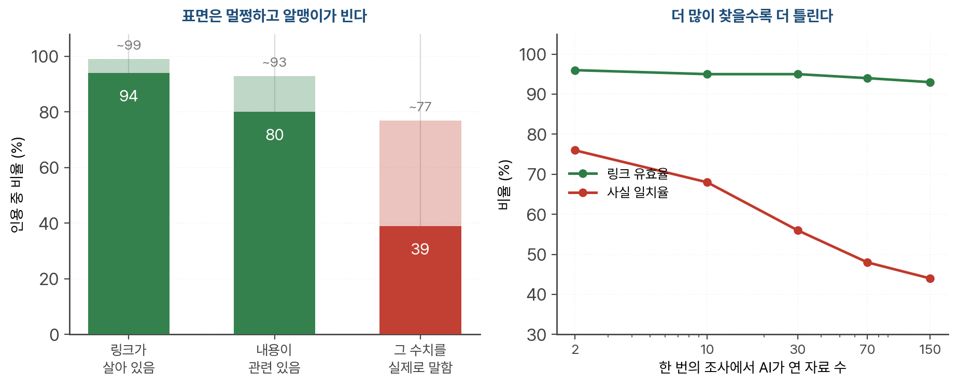
그림 4.1 — 딥리서치 인용의 세 층위(왼쪽)와, 조사 깊이에 따른 사실 일치율 하락(오른쪽). 표면 지표는 안정적인데 알맹이만 무너진다.
결과는 이렇다. 상위 모델에서 링크 유효율은 94% 이상, 주제 관련성은 80% 이상으로 높다. 그런데 사실 일치율은 39_{77%에 그친다. 즉 인용된 사실의 23}61%는 그 출처가 실제로 뒷받침하지 않는다.
더 불편한 결과가 하나 더 있다. 조사를 깊게 시킬수록 정확도가 떨어진다. 한 번의 조사에서 도구 호출을 2회에서 150회로 늘리면 사실 일치율이 평균 42% 가량 떨어지는데, 표면 지표는 92% 이상으로 그대로 유지된다. 더 오래 찾게 시켰더니 보고서는 더 길고 더 그럴듯해지고 더 틀렸다는 뜻이다.
▶ 실무 팁 “더 꼼꼼히 조사해 줘”는 품질을 높이는 주문이 아니다. 조사 범위를 넓히면 모델이 다뤄야 할 자료가 늘고, 그 안에서 문장과 출처를 짝짓는 일이 어려워진다. 범위를 넓히는 대신 질문을 나눠라. 항목 10개를 한 번에 묻지 말고, 두세 개씩 나눠 묻는 편이 정확도가 높다.

4.2 AI가 수치를 틀리는 네 가지 방식
실제로 SMR 자료를 다루며 반복해서 만나는 오류 유형이다. 각각 잡는 법이 다르다.
표 4.1 — AI 수치 오류의 네 유형.
유형 | 증상 | 잡는 법
① 세대 혼동 | 같은 노형의 구·신 설계값을 섞는다 | 설계 명칭(US600/US460)을 프롬프트에 박아 둔다
② 기준 혼동 | 모듈당과 발전소 전체, 총발전과 송전단을 섞는다 | 단위와 기준을 항목명에 함께 적는다
③ 행 밀림 | 표에서 인접 행·열의 값을 가져온다 | 값 옆의 다른 항목도 같이 읽어 정합성을 본다
④ 출처 오귀속 | 실재하는 문서에, 그 문서에 없는 값을 붙인다 | 쪽·표 번호까지 요구하고 그 쪽을 연다
③ 행 밀림을 잡는 요령은 설명이 필요하다. 표에서 한 값을 잘못 가져오면 그 값만 틀리는 게 아니라 옆 값과 물리적으로 안 맞게 된다. 예를 들어 어떤 노형의 열출력을 250 MWt로, 유량을 2658 kg/s로 받았다고 하자. 두 값이 같은 노형의 값이라면
$$Δh=\frac{\dot{Q}}{\dot{m}}=\frac{250×{10}^{3}}{2658}=94 kJ/kg$$
이 되고, 물의 정압비열을 약 5.5 kJ/(kg·K)로 잡으면 노심 온도 상승이 17 K 정도다. 일체형 PWR의 통상값(30~50 K)보다 한참 작다. 둘 중 하나는 다른 노형 값이다. 실제로 250 MWt는 NuScale, 2658 kg/s는 i-SMR 값이다.
▶ 실무 팁 수치를 두 개 이상 받았으면 반드시 서로 곱하고 나눠 보라. 열출력 ÷ 유량, 전기출력 ÷ 열출력, 유량 × 밀도 ÷ 유로면적. 행이 밀린 값은 물리 관계를 만족하지 못하므로 원문을 열지 않고도 걸러진다. 이게 열수력 전공자가 가진 가장 강력한 검증 도구다.

4.3 절차 — 3중 대조
값 하나를 확정하는 실제 절차다. 세 번 본다.
1차 대조 — 자기정합성. 받은 값들끼리 물리적으로 맞는지 본다. 4.2절의 계산이 여기다. 원문을 열지 않고 할 수 있어 가장 싸다. 여기서 걸리면 되돌려 보낸다.
2차 대조 — 원문 확인. 지목된 문서의 그 쪽을 열어 값이 실제로 있는지 본다. AI가 준 요약이 아니라 PDF를 연다. 이 단계에서 표 4.1의 ④가 잡힌다.
3차 대조 — 독립 출처. 성격이 다른 두 번째 1차 자료에서 같은 값을 찾는다. 설계사 사양서와 규제기관 문서처럼 작성 주체가 다른 자료여야 한다. 둘 다 같은 보도자료를 베낀 것이면 독립이 아니다.
세 번을 다 통과하면 인용한다. 2차에서 걸리면 값을 버리고, 3차에서 값이 엇갈리면 엇갈린다는 사실을 함께 적는다.

4.4 사례 — i-SMR의 열출력은 520인가 540인가
실제로 이 교재를 준비하며 부딪힌 사례다.
국내 자료 일부는 i-SMR의 모듈당 열출력을 520 MWth로 적고, IAEA ARIS에 등록된 설계기술서는 540 MW(th)로 적는다. 1차 대조로는 판별되지 않는다. 두 값 모두 전기출력 170 MWe와 함께 놓았을 때 열효율이 각각 32.7%와 31.5%로, 일체형 PWR의 통상 범위 안에 들어오기 때문이다.
2차 대조로 넘어간다. ARIS 설계기술서에는 “Rated core thermal power 540 MW(th)”가 명시되어 있고, 같은 문서의 다른 항목들(1차 유량 2658 kg/s, 입구 286 °C, 출구 321 °C)과 함께 제시된다. 이 값들로 직접 확인할 수 있다.
$$\dot{Q}=\dot{m} c_{p} ΔT=2658×5.5×\left(321−286\right)=512 MW$$
$c_{p}$ 를 15.5 MPa·300 °C 부근의 물 정압비열 약 5.5 kJ/(kg·K)로 잡은 어림 계산이다. 결과 512 MW는 540 MW와 5% 안쪽으로 맞는다. ARIS의 값들은 자기들끼리 정합적이다.
반면 520 MWth를 주장하는 자료에는 유량이나 온도가 함께 제시되지 않아 같은 검산을 할 수 없다. 여기서 판정할 수 있는 것은 하나다. 인용은 ARIS 540 MW(th)로 하고, 520으로 적힌 자료가 있다는 사실을 각주로 남긴다. 어느 쪽이 “진짜”인지는 공개 자료로 확정되지 않는다 — 설계 변경일 수도, 정격과 명목의 차이일 수도 있다.
■ 원자력 연계 4.4절에서 한 일이 열평형 검산이다. 정상상태 에너지 보존 $\dot{Q}=\dot{m}c_{p}ΔT$ 하나로 표의 여러 칸을 동시에 검증했다. 계통 코드 입력을 점검할 때 가장 먼저 하는 일도 이것이다. 노드별 유량과 엔탈피 상승이 전체 출력과 맞는지 보는 것 — 여기가 안 맞으면 그 뒤 계산은 볼 필요가 없다.

4.5 사례 — NuScale의 운전압력은 12.8인가 13.8인가
두 번째 사례는 더 미묘하다.
교과서와 강의자료에는 NuScale의 1차계통 압력이 12.8 MPa로 적힌 것이 많다. 그런데 NuScale이 공개한 모듈 사양서는 운전압력을 2000 psia로 적는다. 환산하면 13.8 MPa다. 그리고 NRC의 US460 안전성 검토 보고서는 “정격 운전압력을 2000 psia로 올렸다”고 기술한다.
즉 둘 다 맞다. 다른 설계다. 12.8 MPa는 160 MWt US600 설계의 값이고, 13.8 MPa는 250 MWt로 증력한 US460의 값이다. 표 4.1의 ① 세대 혼동이 전형적으로 일어나는 지점이며, 이 교재의 그림 8.2와 표 8.1이 US460 값을 쓰는 이유이기도 하다.
▶ 실무 팁 단위계가 바뀌는 지점을 항상 의심하라. 미국 설계는 psia·°F·ft로 쓰고 자료는 SI로 옮겨 적는다. 2000 psia를 13.79 MPa로 적을지 13.8로 적을지, 심지어 반올림을 잘못해 12.8로 적을지는 옮긴 사람에 달렸다. 원문의 단위로 한 번 확인하면 이런 오류가 사라진다.

4.6 검증 체크리스트
작업을 끝내기 전에 이 여섯 줄을 확인한다.
- ☐ 모든 수치에 문서명·쪽(또는 표) 번호가 붙어 있다.
- ☐ 각 수치의 출처가 1차 자료다(기사·요약이 아니다).
- ☐ 같은 노형의 값들끼리 물리적으로 정합적이다(열평형 검산 통과).
- ☐ 설계 세대·기준(모듈당/전체, 총발전/송전단)이 섞이지 않았다.
- ☐ 출처가 엇갈리는 값은 엇갈린다고 적혀 있다.
- ☐ 접근일이 기록되어 있다.

4.7 연습문제
- 어떤 보고서가 링크 유효율 100%를 보인다. 이것으로 보장되는 것과 보장되지 않는 것을 각각 적어라.
- 조사 깊이를 늘렸을 때 표면 지표는 유지되고 사실 일치율만 떨어지는 현상이, 검토자 입장에서 특히 위험한 이유는 무엇인가.
- 어떤 노형의 열출력 600 MWt, 유량 3000 kg/s, 입·출구 온도차 20 K를 받았다. 1차 대조를 수행하고 이 조합이 정합적인지 판정하라($c_{p}≈5.5$ kJ/(kg·K)).
- 4.5절의 12.8 / 13.8 MPa 사례에서, 만약 두 값이 서로 다른 설계가 아니라 같은 설계의 값으로 밝혀졌다면 어느 쪽을 인용해야 하는가. 판단 근거를 적어라.
- 3차 대조에서 “작성 주체가 다른 두 자료”를 요구하는 이유를 1.1절의 네 번째 원인과 연결해 설명하라.

5. PWR과 BWR, 그리고 일체형이라는 선택
Tier 1 — 2부의 출발점. 기존 대형 경수로의 두 계보를 짧게 정리하고, SMR이 왜 “일체형”이라는 형태로 수렴했는지를 본다.

5.1 원리 — 증기를 어디서 만드는가
경수로는 물로 냉각하고 물로 감속한다. 갈라지는 지점은 증기를 어디서 만드는가 하나다.

5.1.1 PWR — 노심에서는 끓이지 않는다
가압경수로(Pressurized Water Reactor)는 1차계통을 높은 압력으로 눌러 노심에서 물이 끓지 않게 한다. 열은 증기발생기에서 2차계통 물로 넘기고, 거기서 만들어진 증기가 터빈을 돌린다.
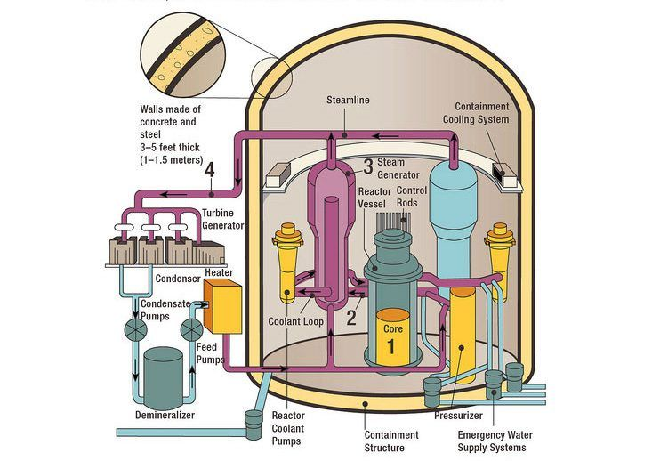
그림 5.1 — PWR의 계통 구성. 1차계통(노심~증기발생기)과 2차계통(증기발생기~터빈)이 분리되어 있다.
핵심은 분리다. 방사화된 1차계통 물이 터빈실로 가지 않는다. 대신 증기발생기라는 큰 열교환기가 필요하고, 계통이 하나 더 늘어난다.

5.1.2 BWR — 노심에서 바로 끓인다
비등경수로(Boiling Water Reactor)는 노심에서 물을 직접 끓여 그 증기를 터빈으로 보낸다. 증기발생기가 없고 랭킨 사이클이 하나다.
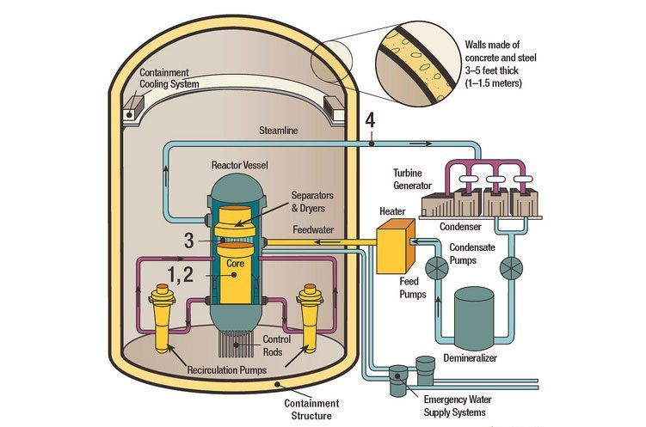
그림 5.2 — BWR의 계통 구성. 노심에서 생긴 증기-물 혼합물이 기수분리기와 건조기를 거쳐 바로 터빈으로 간다.
계통이 단순해지는 대신 두 가지가 따라온다. 증기가 방사화되므로 터빈실도 방사선 구역이 되고, 노심 위쪽이 기수분리기·건조기로 채워지므로 제어봉을 아래에서 밀어 넣어야 한다.
표 5.1 — PWR과 BWR의 구조적 차이.
항목 | PWR | BWR
증기 생성 위치 | 증기발생기(2차측) | 노심(1차측)
랭킨 사이클 수 | 2계통 분리 | 1계통
운전압력 | 약 15.5 MPa | 약 7 MPa
증기발생기 | 있음 | 없음
제어봉 삽입 방향 | 위에서 아래로(중력 이용) | 아래에서 위로(구동력 필요)
터빈실 방사선 | 낮음 | 높음
▶ 실무 팁 제어봉 삽입 방향은 안전해석에서 자주 되돌아오는 항목이다. PWR은 전원을 잃으면 제어봉이 중력으로 떨어진다. BWR은 전원을 잃으면 제어봉이 저절로 들어가지 않는다 — 그래서 별도의 수압·전동 구동장치와 축압기가 필요하다. 9장에서 BWRX-300의 FMCRD를 볼 때 이 차이를 기억하면 된다.

5.2 일체형이라는 선택
SMR 설계를 훑어보면 경수로형은 거의 다 일체형(integral)이다. 원자로용기 안에 증기발생기와 가압기, 때로는 냉각재펌프까지 집어넣는 배치다.
이유는 하나다. 대구경 배관을 없애기 위해서다.
대형 PWR의 최악 사고 시나리오는 1차계통 대구경 배관의 완전 파단(대형 LOCA)이다. 한쪽 끝이 원자로용기에 붙어 있는 굵은 관이 끊어지면, 냉각재가 급격히 빠져나가고 노심이 드러난다. 안전주입계통·축압기·재순환계통이 전부 이 시나리오에 대비해 존재한다.
배관이 없으면 그 시나리오 자체가 사라진다. 안전계통을 더 잘 만드는 게 아니라 막아야 할 사고를 제거하는 접근이다.
$$A_{\text{break}}→0 ⇒ {\dot{m}}_{\text{loss}}→0$$
물론 대가가 있다.
표 5.2 — 일체형 배치의 득실.
얻는 것 | 잃는 것
대구경 배관 파단 시나리오 제거 | 용기가 커지고 두꺼워진다
안전계통 단순화 | 증기발생기를 용기 안에서 정비해야 한다
계통 수 감소로 부지 면적 축소 | 제작·수송 난이도 상승
방사선 구역 축소 | 출력이 용기 크기에 묶인다
■ 원자력 연계 일체형에서도 LOCA가 완전히 사라지지는 않는다. 용기에는 여전히 계측 관통부, 급수·증기 노즐, 감압밸브가 붙어 있다. 소구경 파단은 남는다. 그래서 일체형 SMR의 안전해석은 대형 LOCA가 아니라 소구경 파단과 감압 과도가 주된 시나리오가 된다. 지난 교재 『SMR 설계요건과 공학적안전설비』 8장에서 다룬 압력 계층 인계가 여기에 연결된다.

5.3 두 갈래의 일체형 — 이 교재가 비교할 세 노형
일체형을 택한 뒤에도 갈림길이 하나 더 있다. 냉각재를 무엇으로 돌리는가.
- 펌프를 없앤다 — 높이차와 밀도차로 자연순환시킨다. 움직이는 부품이 사라지지만, 유량을 벌려면 용기가 길어져야 한다. → NuScale
- 펌프를 남긴다 — 다만 배관 없이 용기에 직결한다. 유량을 자유롭게 정할 수 있는 대신 전원과 회전기계가 남는다. → i-SMR
그리고 일체형이 아닌 제3의 길도 있다. BWR로 만들되 노심에서 끓여 그 부력으로 순환시키는 방식이다. → BWRX-300
세 설계는 “배관 파단을 어떻게 다룰 것인가”라는 같은 질문에 서로 다르게 답했다. 6~9장에서 하나씩 본다.

5.4 연습문제
- BWR에서 제어봉을 아래에서 삽입하는 이유를 구조적으로 설명하고, 그것이 안전해석에 주는 부담을 한 문장으로 적어라.
- 일체형 배치가 “안전계통을 개선하는 것”이 아니라 “사고를 제거하는 것”이라고 말하는 근거는 무엇인가.
- 표 5.2에서 “출력이 용기 크기에 묶인다”가 왜 성립하는지, 증기발생기를 용기 안에 넣는다는 조건에서 설명하라.
- 일체형 SMR에서도 남는 냉각재 상실 경로를 세 가지 이상 열거하라.

6. NuScale VOYGR — 펌프를 없앤 설계
Tier 1~2 — 미국에서 처음으로 설계승인을 받은 SMR이다. 용기 안의 구성 기기부터 시작해 공학적안전설비를 하나씩 뜯어본 뒤, 건물·인허가로 넘어간다.

6.1 원리 — 모든 것을 하나의 모듈에
NuScale Power Module(NPM)은 원자로·증기발생기·가압기·격납용기를 하나의 원통에 담은 구성이다. 격납용기까지 모듈 안에 들어간다는 점이 다른 설계와 가장 크게 다르다.
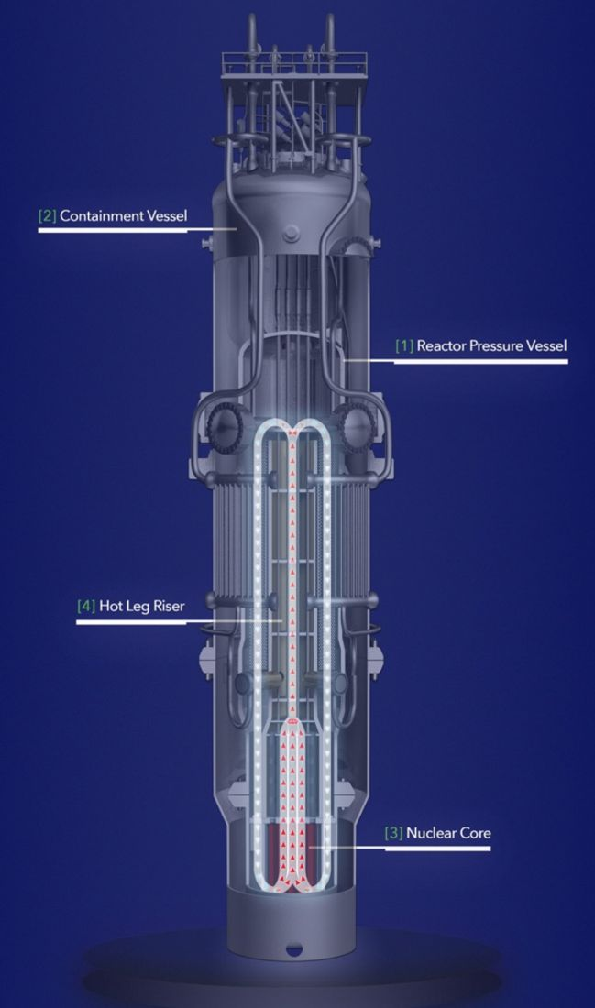
그림 6.1 — NPM 단면. 바깥 원통이 격납용기, 안쪽이 원자로용기다. 가운데 긴 관이 상승관이고 그 옆 환상부에 나선형 증기발생기가 감겨 있다.
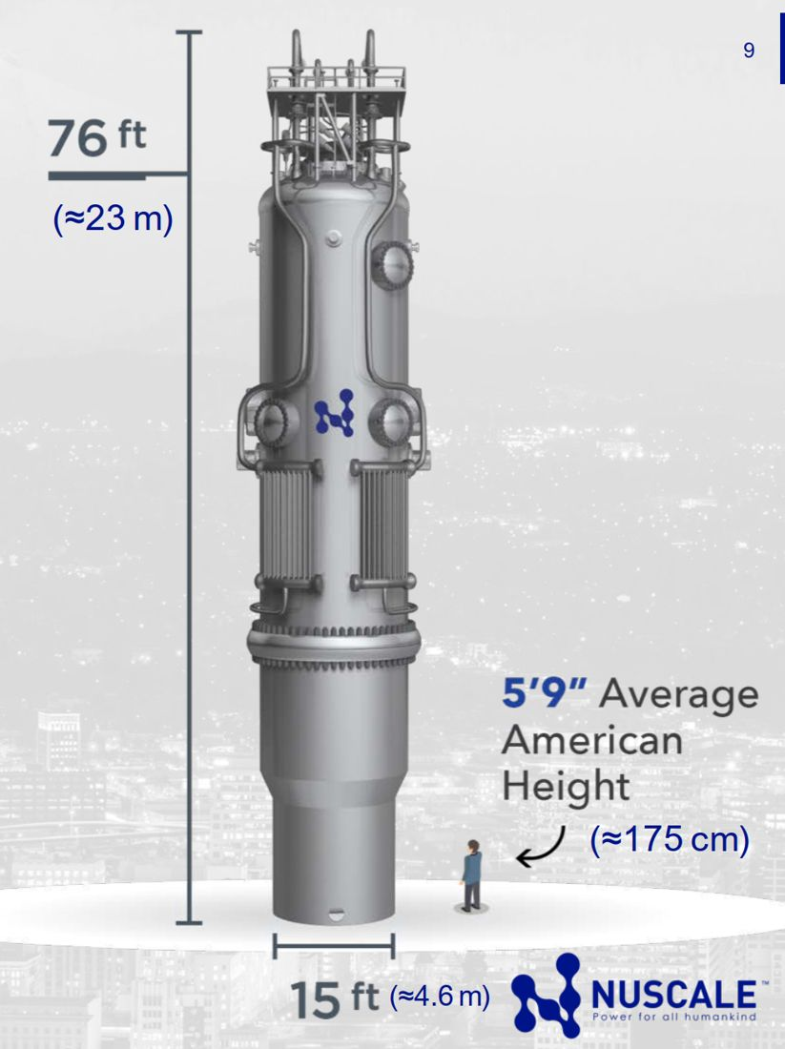
그림 6.2 — 모듈의 크기. 높이 76 ft(약 23 m), 직경 15 ft(약 4.6 m)로, 평균 신장의 사람과 비교하면 수송 가능한 규모임을 알 수 있다.

6.2 용기 안에는 무엇이 들어 있는가
설계를 읽는다는 것은 어느 기기가 어디에 왜 있는지를 아는 일이다. 모듈 단면을 기기별로 지시하면 이렇게 된다.
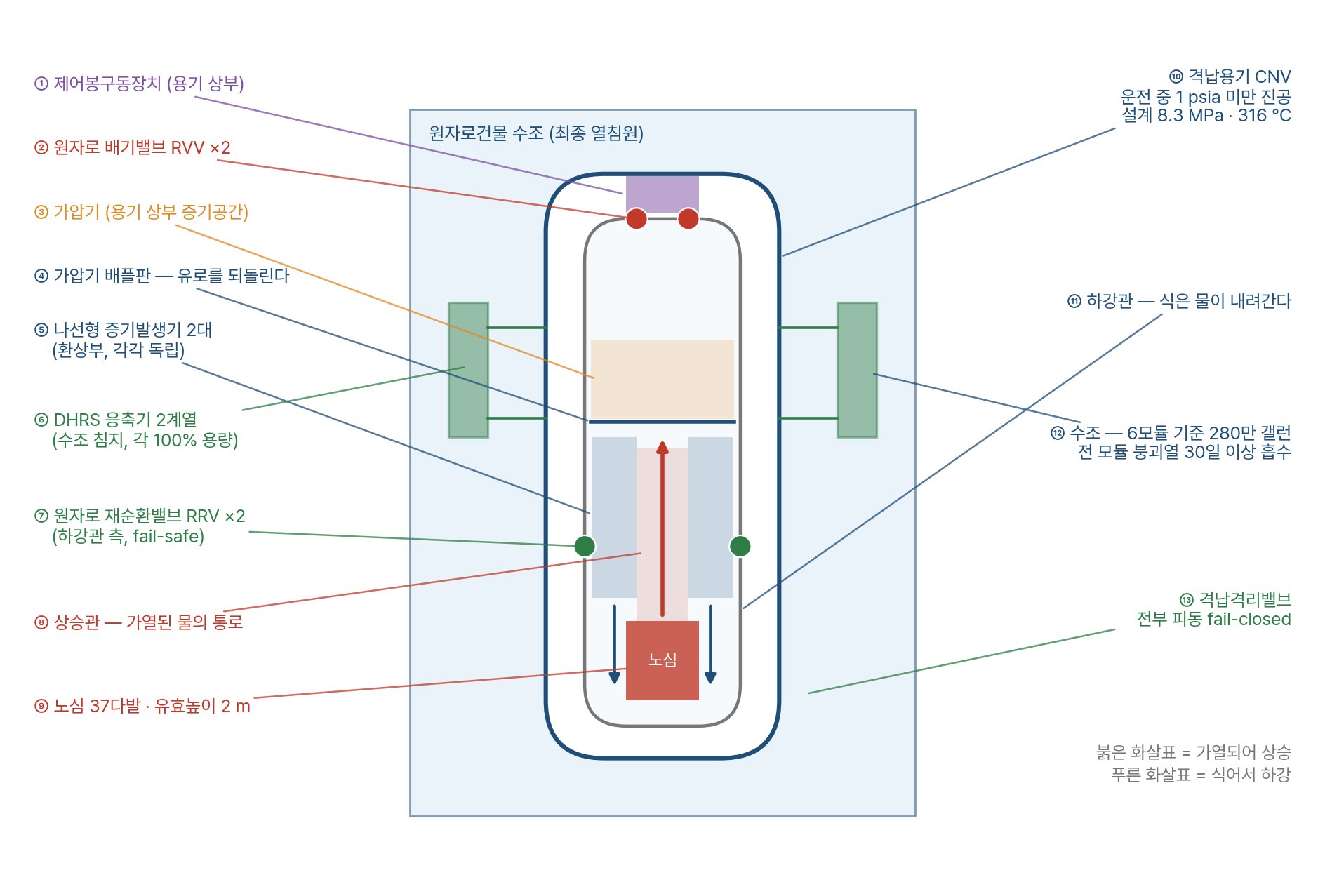
그림 6.3 — NuScale 모듈의 구성 기기. 원자로용기와 격납용기가 이중으로 겹쳐 있고, 두 용기 모두 수조에 잠겨 있다. 붉은 화살표가 가열되어 올라가는 흐름, 푸른 화살표가 식어서 내려가는 흐름이다.
표 6.1 — NuScale 모듈의 구성 기기.
번호 | 기기 | 위치 | 하는 일
① | 제어봉구동장치(CRDM) | 원자로용기 상부 헤드 | 제어봉 인출·삽입. 전원 상실 시 중력 낙하
② | 원자로 배기밸브(RVV) ×2 | 용기 상부(가압기 영역) | ECCS 작동 시 증기를 격납으로 방출
③ | 가압기 | 용기 최상부 증기공간 | 1차계통 압력 유지
④ | 가압기 배플판 | 가압기 아래 | 상승 유동을 하강관 쪽으로 되돌림
⑤ | 나선형 증기발생기 ×2 | 상승관 바깥 환상부 | 1차 열을 2차측으로 전달. 두 대가 독립
⑥ | DHRS 응축기 ×2 | 격납 밖, 수조 안 | 정지 후 2차측 증기를 응축
⑦ | 원자로 재순환밸브(RRV) ×2 | 하강관 높이의 용기 측면 | 격납에 고인 물을 용기로 회수
⑧ | 상승관(riser) | 노심 위 중앙 | 가열된 물이 올라가는 통로. 높이차의 근원
⑨ | 노심 | 용기 하부 | 연료집합체 37다발, 유효높이 약 2 m
⑩ | 격납용기(CNV) | 원자로용기 바깥 | 압력경계 + 사고 시 응축면
⑪ | 하강관(downcomer) | 용기 벽과 상승관 사이 | 식은 물이 내려가는 통로
⑫ | 원자로건물 수조 | 모듈 바깥 | 최종 열침원 + 차폐 + 이송 경로
⑬ | 격납격리밸브(CIV) | 격납 관통부 | 전부 피동 fail-closed

6.2.1 격납용기가 진공이라는 것
이 설계에서 가장 덜 알려졌지만 가장 중요한 사실 하나. NuScale의 격납용기는 정상운전 중 진공으로 유지된다. 내부 압력이 1 psia(약 6.9 kPa) 미만이다.
이유는 세 가지다.
첫째, 기생 열손실을 줄인다. 원자로용기가 수조에 잠긴 채 운전하면 표면에서 열이 계속 새어 나간다. 그 사이를 진공으로 비우면 전도·대류 경로가 끊긴다. 진공 단열병과 같은 원리다.
둘째, 사고 시 응축을 방해할 기체가 없다. ECCS가 작동하면 증기가 격납 내벽에서 응축되어야 한다. 그런데 비응축성 기체는 응축면에 막을 형성해 열전달을 크게 떨어뜨린다. 대형 PWR 격납은 공기로 차 있어 이 문제를 안고 설계하지만, 진공 격납에는 그 공기가 애초에 없다.
셋째, 부식 환경이 개선된다. 산소와 습분이 없으면 용기 외면의 부식 우려가 줄어든다.
▶ 실무 팁 격납 설계압력 8.3 MPa(1 200 psi)라는 값이 유난히 높아 보이는 이유도 여기서 나온다. 대형 PWR 격납은 0.4~0.5 MPa 수준이다. NuScale은 1차계통 증기를 감압 없이 격납으로 직접 방출하므로 격납이 1차계통 압력에 가까운 압력을 견뎌야 한다. 격납이 작기 때문에 두껍게 만들 수 있고, 두껍게 만들 수 있기 때문에 직접 방출이 가능하다. 크기와 설계압력과 ECCS 방식이 한 묶음이다.

6.3 수식 — 왜 용기가 길어야 하는가
펌프를 없애면 순환은 부력이 만든다. 구동수두는
$$Δp_{\text{drive}}=\left(ρ_{c}−ρ_{h}\right) g H$$
여기서 $H$ 는 열원(노심) 중심과 열침원(증기발생기) 중심 사이의 높이차다. 이 구동수두가 유로 전체의 압력손실과 같아지는 지점에서 유량이 정해진다.
$$\left(ρ_{c}−ρ_{h}\right) g H=K \frac{{\dot{m}}^{2}}{2ρA^{2}}$$
따라서
$$\dot{m} ∝ \sqrt{ \left(ρ_{c}−ρ_{h}\right) H }$$
유량은 높이차의 제곱근에 비례한다. 유량을 2배로 늘리려면 높이를 4배로 벌어야 한다는 뜻이다. 모듈이 직경 4.6 m에 높이 23 m — 즉 가늘고 긴 형상인 이유가 여기 있다. 펌프를 없앤 대가를 형상으로 치른 것이다.
▶ 실무 팁 자연순환 설계에서 압력손실 계수 $K$ 를 줄이는 일은 높이를 벌리는 일만큼 중요하다. 유로를 매끄럽게 하고 급격한 확대·축소를 피하면 같은 높이에서 더 많은 유량을 얻는다. 일체형 용기 내부 유로 설계가 까다로운 이유이자, CFD가 실제로 쓰이는 지점이다.

6.4 절차 — 세 가지 운전 모드의 유로
NuScale의 안전 논리는 하나의 용기 안에서 유로가 세 번 바뀐다는 것으로 요약된다.
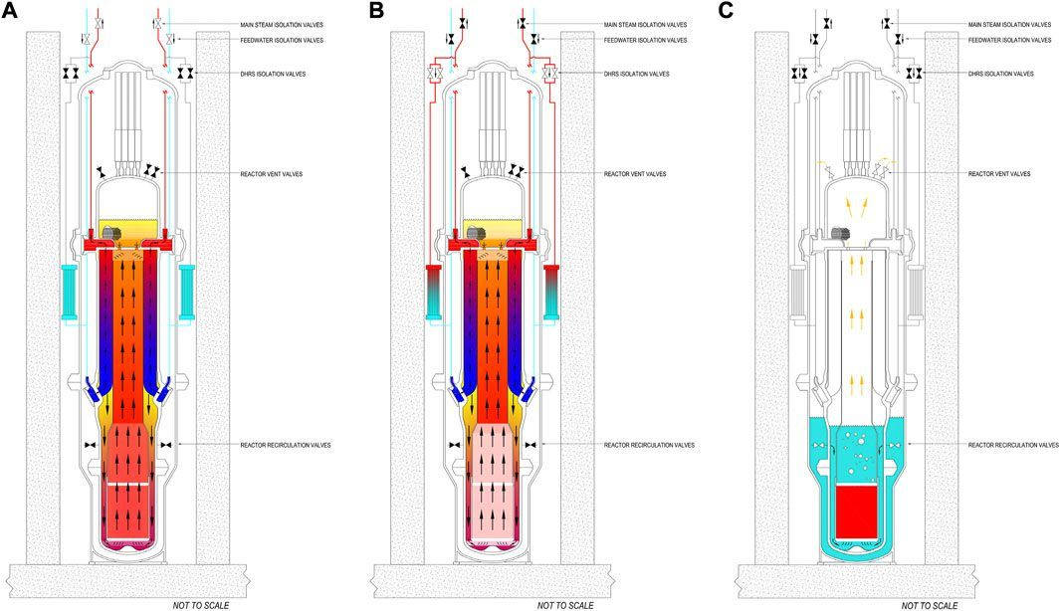
그림 6.4 — 운전 모드별 유로. (A) 정상운전: 원자로냉각재계통 자연순환. (B) 과도: 잔열제거계통(DHRS)에서 비등·응축. (C) 사고: 비상노심냉각계통(ECCS)에서 비등·응축.
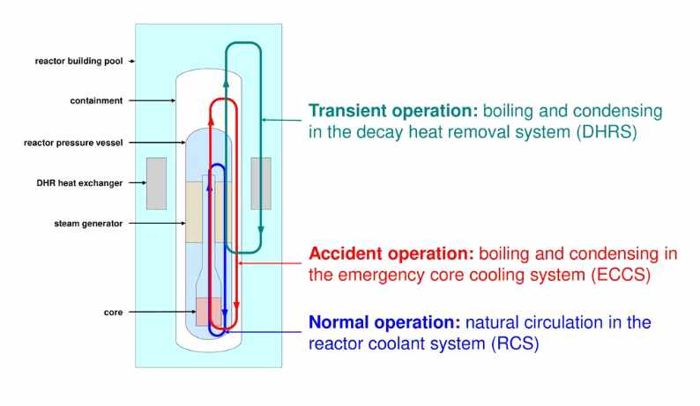
그림 6.5 — 같은 내용을 색으로 구분한 계통도. 파란 경로가 정상운전 자연순환, 초록이 DHRS, 빨강이 ECCS다.
정상운전에서 물은 노심을 지나며 가열되어 가벼워지고, 상승관을 타고 올라간다. 용기 상부의 가압기 배플판에서 방향을 틀어 아래로 내려오며 증기발생기 관 다발 바깥(셸측)을 지나 열을 넘긴다. 식어서 무거워진 물이 하강관을 타고 다시 노심으로 들어간다. 펌프는 어디에도 없다.

6.5 공학적안전설비 — 하나씩
여기가 이 장의 핵심이다. 계통 이름을 외우는 것이 아니라 각 계통이 무엇을 언제 어떻게 하는가를 본다.
표 6.2 — NuScale의 공학적안전설비.
계통 | 안전기능 | 구성 | 작동 방식 | 전원 필요
원자로트립계통 | 반응도 제어 | 제어봉 + CRDM | MPS 신호 → 전원 차단 → 중력 낙하 | 차단이 곧 작동
DHRS | 잔열 제거 | 2계열(증기발생기 1대당 1), 응축기 수조 침지 | DHRS 격리밸브 개방 + 주증기·급수 격리밸브 폐쇄 → 2차측 폐루프 2상 자연순환 | 불필요
ECCS | 노심 냉각·재고 유지 | RVV ×2, RRV ×2 | RVV 개방 → 증기를 격납으로 → 내벽 응축 → RRV로 회수 | 불필요
격납격리 | 방사성물질 격납 | 격납격리밸브 전량 | 피동 fail-closed — 신호 상실 시 스스로 닫힘 | 불필요
격납용기 | 압력경계·응축면 | CNV(진공 유지) | 사고 시 증기 응축면으로 전환 | —
최종 열침원 | 열의 최종 행선지 | 원자로건물 수조 → 대기 | 수조 가열 → 비등 → 공랭 | 불필요

6.5.1 DHRS — 정지 후 첫 번째 방어선
원자로가 정지하면 주증기·주급수 격리밸브가 닫히고 DHRS 격리밸브가 열린다. 증기발생기에서 만들어진 증기가 DHRS 응축기로 가고, 응축기는 원자로건물 수조에 잠겨 있다. 응축된 물은 중력으로 증기발생기로 돌아간다. 닫힌 고리이고, 2차측에서만 일어난다.
구성이 중요하다. 2계열이고, 증기발생기 하나에 한 계열씩 붙으며, 각 계열이 붕괴열 전량(100%)을 제거할 수 있다. 즉 한 계열이 통째로 고장 나도 기능이 유지된다 — 단일고장기준을 계열 구성으로 만족시킨 것이다.
여기에 전기도, 운전원 조작도 필요 없다. 밸브가 열리고 나면 열역학이 알아서 돌린다.

6.5.2 ECCS — 물을 넣는 대신 가둬 놓고 돌린다
ECCS는 밸브 두 종류로 구성된다.
- 원자로 배기밸브(RVV, Reactor Vent Valve) 2개 — 용기 상부 헤드, 가압기 영역에 있다.
- 원자로 재순환밸브(RRV, Reactor Recirculation Valve) 2개 — 하강관 높이의 용기 측면에 있으며 fail-safe 설계다.
작동은 이렇다. RVV가 열려 증기를 격납용기로 내보낸다. 격납용기는 수조에 잠겨 있으므로 증기가 격납 내벽에서 응축된다. 응축수가 격납 바닥에 고이면 RRV를 통해 다시 원자로용기 하강관으로 돌아간다.
이 구성의 의미가 크다. 대형 PWR의 ECCS는 밖에서 물을 퍼 넣는 계통이라 펌프·전원·수원이 필요하다. NuScale의 ECCS는 잃은 물이 격납 안에 그대로 있으므로 되돌리기만 하면 된다. 펌프도, 교류 전원도, 추가 수원도 필요 없다.
밸브 하나의 구성도 봐야 한다. ECCS 밸브는 각각 주밸브 + 오작동방지블록(IAB) + 솔레노이드 파일럿 2개(작동용·복귀용)로 이루어진다. 안전계통을 넣으면 그 계통의 오작동이 새로운 사고 개시사건이 된다. IAB는 그 문제를 다루는 장치다.

6.5.3 ECCS가 작동하면 붕소가 같이 들어간다
교과서에 잘 안 나오는 설계 요소가 하나 더 있다. ECCS 작동 시 격납용기 상부에 배치된 붕소 펠릿이 녹아 1차계통 붕소 농도를 높인다.
왜 중요한가. ECCS가 작동하는 상황에서는 1차계통이 감압되고 물이 식는다. 물이 식으면 감속이 잘 되어 반응도가 양의 방향으로 되돌아온다. 제어봉만으로 그 몫까지 덮으려면 제어봉 가치를 크게 잡아야 한다. 붕소 펠릿은 ECCS 작동이라는 물리적 사건에 반응도 제어를 묶어 둔 장치다. 전원도, 펌프도, 신호도 필요 없이 물이 닿으면 녹는다.
■ 원자력 연계 10 CFR 50 Appendix A의 GDC 26은 서로 독립인 두 반응도 제어계통을 요구한다. NuScale에서 첫 번째는 제어봉, 두 번째는 이 붕소 펠릿을 포함한 붕산 주입 수단이다. 7장에서 보게 될 i-SMR은 붕산 자체를 쓰지 않으므로 이 자리를 다른 것으로 채워야 한다. 같은 조문이 설계에 따라 전혀 다른 하드웨어로 구현된다.

6.5.4 격납격리 — 신호가 없으면 닫힌다
모든 격납격리밸브가 피동 fail-closed 설계다. 격납격리 기능을 수행하는 데 전기도 운전원 조작도 필요 없다.
이것이 피동 설계의 전형적인 논리다. “작동시키려면 무언가를 해야 하는” 구조가 아니라 “가만두면 안전 쪽으로 가는” 구조를 만든다. 신호 상실, 전원 상실, 제어계통 고장이 전부 안전 방향으로 귀결된다.

6.5.5 최종 열침원 — 수조가 30일, 그 뒤는 공기
표 6.3 — NuScale 최종 열침원의 성능.
항목 | 값
수조 용량(6모듈 발전소) | 약 280만 갤런(약 10 600 $m^{3}$)
모듈 베이 치수 | 약 20 ft 사방 × 깊이 53 ft
전 모듈 붕괴열 흡수 가능 기간 | 30일 이상
30일 이후 | 수조 증발 + 모듈 공랭으로 무기한
해석된 시나리오 | 설계기준 초과 장기 교류전원상실(ELAP), 보충수·운전원 조치 없음
해석 결과 | 99일까지 노심 위 수위 유지, 격납 압력이 설계압력 미만 유지
▶ 실무 팁 “무기한”이라는 표현은 붕괴열이 그만큼 줄어든 뒤의 이야기라는 점을 반드시 같이 기억해야 한다. 정지 직후의 붕괴열은 공랭으로 감당되지 않는다. 물 → 비등 → 공랭의 순서와 시점이 설계의 본체이고, 마지막 상태만 떼어 인용하면 틀린 인상을 준다. 발표에서 이 그림을 쓸 때는 반드시 시간축을 함께 보여야 한다.
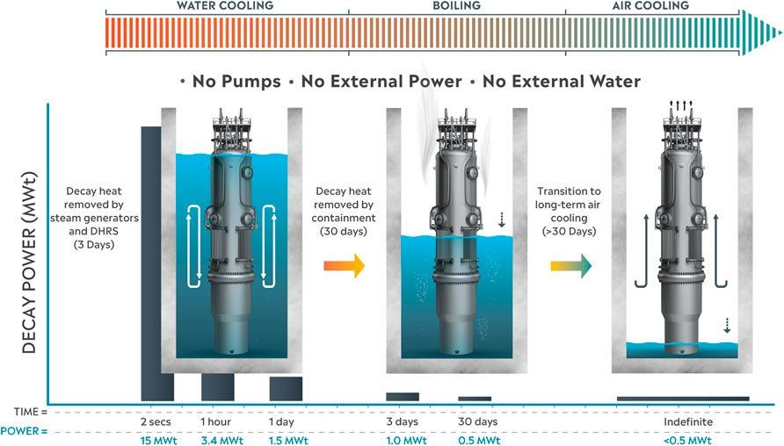
그림 6.6 — 붕괴열 제거 경로의 시간 단계. 초기에는 수조 물로, 이후 비등으로, 최종적으로는 공기 냉각으로 넘어간다.
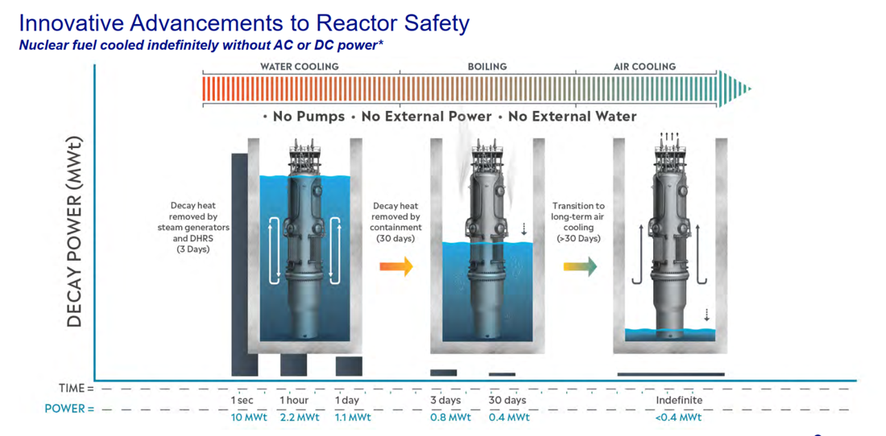
그림 6.7 — 같은 논리를 시간축에 펼친 그림. “펌프 없음 · 외부 전원 없음 · 외부 급수 없음” 조건에서 물 냉각 → 비등 → 공랭으로 넘어간다.

6.6 안전 특성 — 설계사가 내세우는 네 가지
표 6.4 — NuScale이 제시하는 안전 특성.
특성 | 내용
피동 작동 | 자연순환과 중력에 의존. 대형 1차 배관과 냉각재펌프가 없다
다중성 | ECCS 밸브마다 주밸브 + IAB + 솔레노이드 파일럿 2개(작동·복귀)
낮은 출력밀도 | 노심 선출력밀도 3.9 kW/ft. MW당 보유 수량이 기존 PWR의 약 4배
격납 설계 | 추가 급수 없이 붕괴열 전량 제거가 가능하도록 격납 표면적을 결정
MW당 보유 수량이 4배라는 표현이 특히 중요하다. 같은 열출력을 내는 데 물이 네 배 있으면, 냉각이 끊겼을 때 온도가 올라가는 속도가 그만큼 느려진다.
$$\frac{dT}{dt}=\frac{{\dot{Q}}_{\text{decay}}}{Mc_{p}}$$
분모가 4배면 온도 상승률이 1/4이다. 대처시간은 이 식 하나로 결정된다.
■ 원자력 연계 이 식이 지난 교재 7장에서 다룬 “열관성 레이스”의 핵심이었다. 작은 노형이 안전한 이유는 붕괴열이 작아서만이 아니라 분자와 분모가 같이 작아지지 않기 때문이다. 출력은 줄었는데 물은 비례 이상으로 남아 있으면 $dT/dt$ 가 내려간다.

6.7 원자로건물과 부지
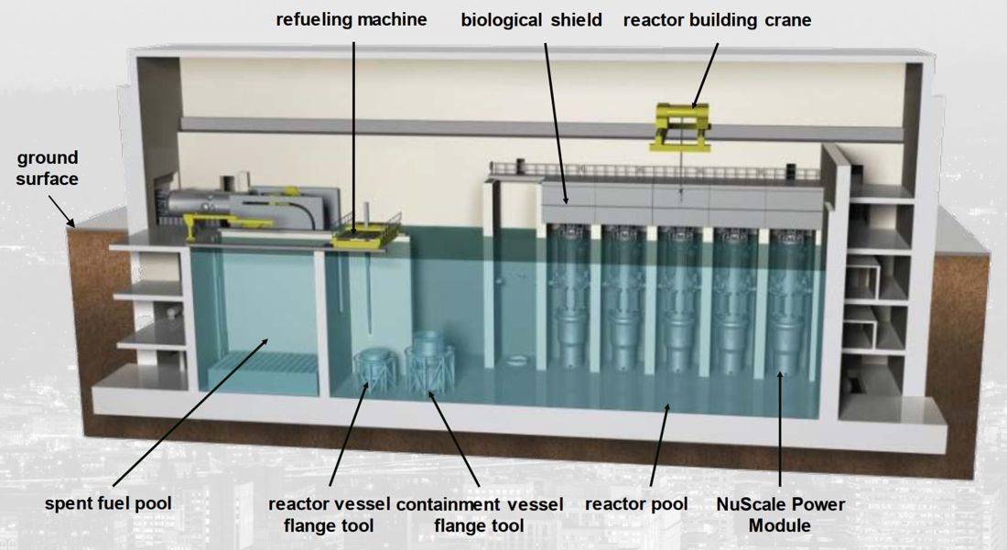
그림 6.8 — 원자로건물 단면. 모듈들이 공용 수조에 나란히 잠겨 있고, 위로 이송 크레인이 지난다.
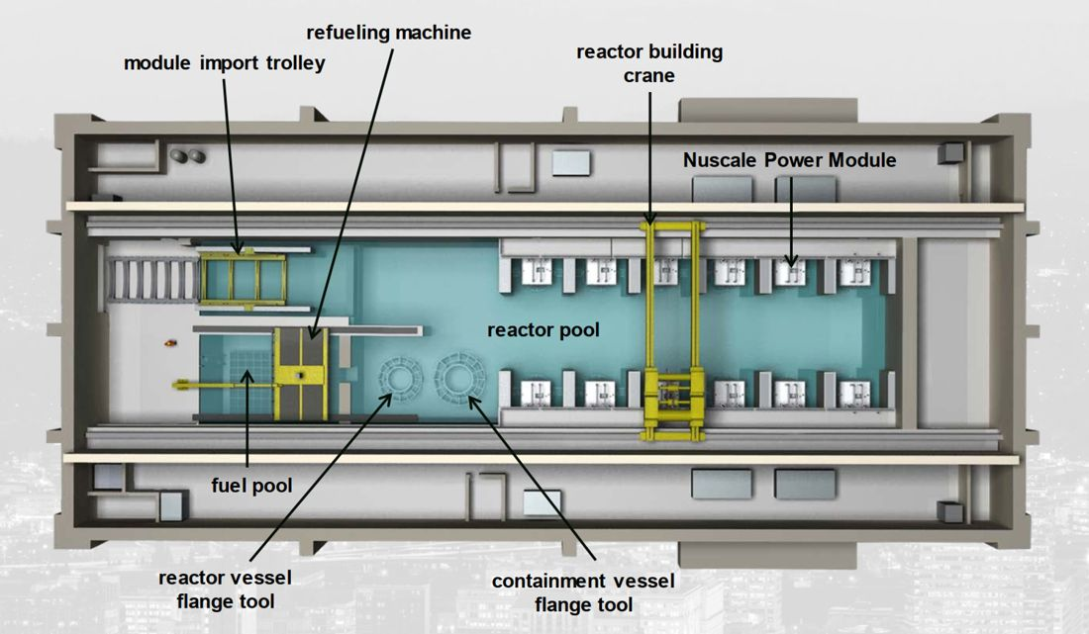
그림 6.9 — 원자로건물 평면. 모듈 반입 트롤리, 재장전 기계, 사용후연료 수조가 한 건물 안에 있다.
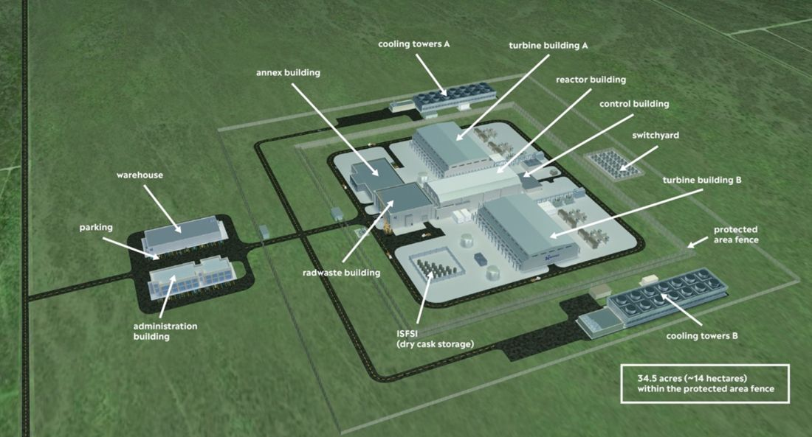
그림 6.10 — 부지 배치. 원자로건물·터빈건물·제어건물·냉각탑이 모두 대형 원전보다 작은 면적에 들어간다.
모듈이 공용 수조에 잠겨 있다는 점이 이 설계의 또 다른 특징이다. 수조가 최종 열침원이자 방사선 차폐이며, 동시에 모듈 이송 경로다. 모듈 하나를 정비하려면 수조 안에서 들어 올려 옮긴다.

6.8 나선형 증기발생기
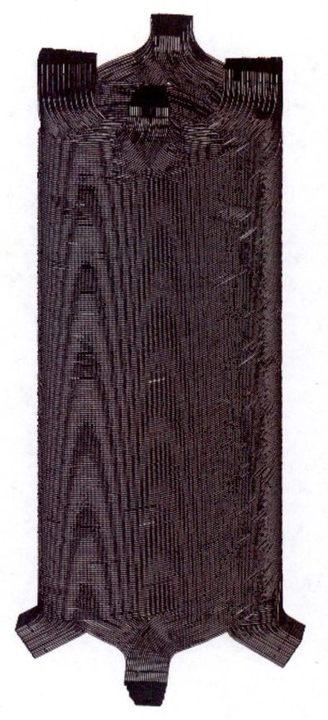
그림 6.11 — 나선형 코일. 관을 나선으로 감아 같은 부피에서 전열면적을 키운다.
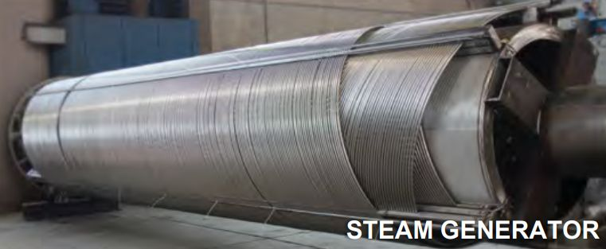
그림 6.12 — 증기발생기 실물. 두 개의 독립 관다발이 원자로용기 상부 구성품과 일체로 조립된다.
나선형을 쓰는 이유는 단순하다. U자관보다 부피 대비 전열면적이 크다. 일체형에서는 증기발생기를 용기 안에 넣어야 하므로 부피가 절대적 제약이고, 여기서 나선형이 유리하다.
열수력 관점에서 중요한 점이 하나 더 있다. 1차측이 관 바깥(셸측)을 지나고 2차측이 관 안을 지난다. 즉 관 안에서 물이 증기로 바뀌는 관류식이고, 관 바깥에서는 1차수가 나선 관군을 비스듬히 가로지른다. 이 두 가지가 동시에 일어나는 곳의 열전달을 예측하는 일이 일체형 SMR 해석의 난제다.
■ 원자력 연계 나선형 증기발생기의 열수력 해석은 THINK Lab이 i-SMR 과제에서 다루고 있는 주제다. 관 다발 바깥을 지나는 유동은 관군을 비스듬히 가로지르는 경사 교차류이고, 관다발이 커지면 관 하나하나를 모델링할 수 없어 다공성 매질 근사를 쓴다. ATHOS 계열 코드가 그 목적으로 쓰인다.

6.9 공장 제작과 배치
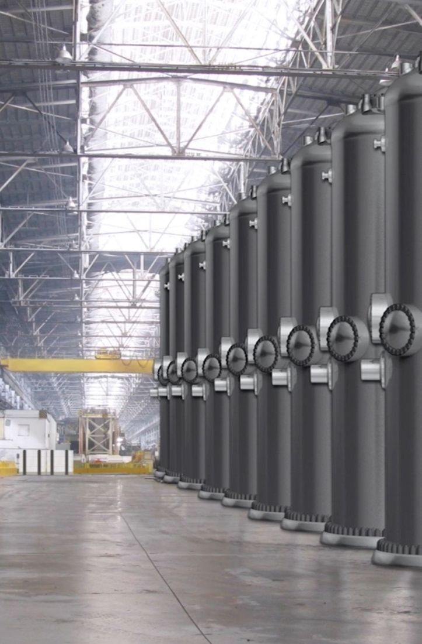
그림 6.13 — 공장에서 제작 중인 모듈. 현장 건설이 아니라 제작·수송·설치로 바뀐다.
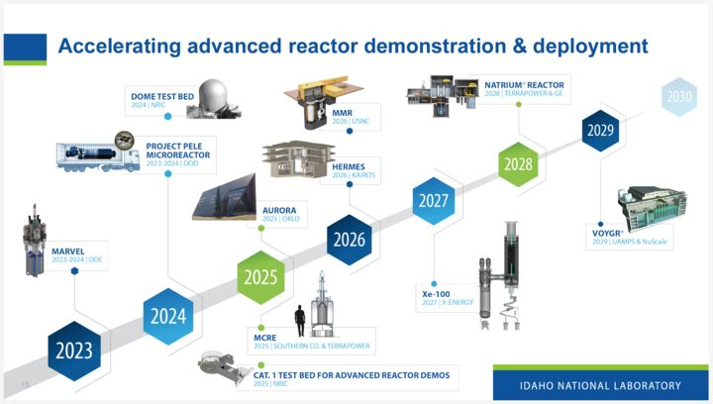
그림 6.14 — 미국 아이다호국립연구소(INL) 부지의 선진원자로 실증·배치 일정. 여러 노형이 같은 부지에서 단계적으로 배치된다.

6.9.1 비상계획구역(EPZ) 축소
NuScale이 인허가에서 밀어붙인 쟁점 중 하나가 비상계획구역이다. 노심이 작고 심층방어가 두터우므로 EPZ를 부지 경계까지 줄일 수 있다는 것이 주장이며, 그 근거로 선원항과 방출 해석을 제출한다. EPZ가 줄면 부지 선택의 폭이 크게 넓어진다 — 산업단지 인근 배치가 가능해지기 때문이다.

6.10 인허가와 사업 현황 (2026년 9월 기준)
표 6.5 — NuScale 인허가·사업 경과.
시점 | 사건
2016-12 | US600 설계인증신청(DCA) 제출
2020-09 | US600 설계 승인 — 미국 최초의 SMR 설계승인
2023-01 | US460 표준설계승인(SDA) 신청 접수(2022-12-31자 서한)
2025-05 | US460 SDA 승인 — 당초 일정(2025-07)보다 2개월 조기
2026-02 | 루마니아 Doicești 프로젝트 최종투자결정(FID)
루마니아 Doicești는 석탄화력 부지를 전환해 VOYGR-6(77 MWe × 6 = 462 MWe)를 짓는 사업이다. 2026년 2월 12일 FID가 내려졌으나 부속 문서에 명시된 조건들의 충족을 전제로 한다는 점이 함께 공표되었다. 상업운전 목표는 “다음 10년 초”로 제시되어 있다.
▶ 실무 팁 FID는 착공이 아니다. 최종투자결정이 났다는 보도가 나오면 “이제 지어진다”로 읽기 쉽지만, 조건부 FID는 실제로 흔하고 조건의 내용은 대개 비공개다. 인허가 현황을 표로 만들 때는 결정의 종류(사전협의·설계승인·건설허가·FID·착공)를 반드시 구분해서 적어야 한다. 섞어 놓으면 진척도를 과대평가하게 된다.

6.11 연습문제
- 자연순환 유량이 높이차의 제곱근에 비례한다는 관계를 이용해, 같은 조건에서 유량을 1.5배로 늘리려면 높이차를 몇 배로 해야 하는지 구하라.
- 격납용기를 진공으로 유지하는 세 가지 이유를 적고, 그중 사고 시 열전달과 관계된 것을 물리적으로 설명하라.
- NuScale의 격납 설계압력이 대형 PWR보다 한 자릿수 높은 이유를 ECCS 작동 방식과 연결해 설명하라.
- DHRS가 “2계열, 각 100% 용량”으로 구성된 것이 단일고장기준과 어떻게 연결되는지 설명하라.
- ECCS 밸브에 IAB가 달린 이유를 “안전계통의 오작동”이라는 관점에서 설명하라.
- ECCS 작동 시 붕소 펠릿이 녹는 설계가 GDC 26과 어떻게 연결되는지 적어라.
- 격납격리밸브가 fail-closed라는 것은 어떤 상황에서 유리한가. 세 가지 상황을 들어라.
- 수조가 30일을 감당한 뒤 “무기한”으로 넘어간다는 설명에서, 30일이라는 숫자를 결정하는 물리량은 무엇인가.
- MW당 보유 수량이 4배일 때 정지 직후 온도 상승률이 어떻게 달라지는지 식으로 보이고, 그것이 대처시간에 주는 의미를 적어라.
- 표 6.5에서 “설계승인”과 “최종투자결정”은 성격이 전혀 다른 사건이다. 각각이 보장하는 것과 보장하지 않는 것을 적어라.

7. i-SMR — 펌프를 남긴 설계
Tier 1~2 — 한국형 혁신형 소형모듈원자로. NuScale과 같은 일체형이면서 순환 방식, 반응도 제어, 격납 개념이 다르다. 사양과 계통 구성은 IAEA ARIS에 등록된 설계기술서를 1차 자료로 삼는다.

7.1 원리 — 일체형이되 펌프는 남긴다
i-SMR은 혁신형 소형모듈원자로의 약칭으로, 한국이 개발 중인 일체형 PWR이다. 원자로용기 안에 노심·증기발생기·가압기·제어봉구동장치·냉각재펌프를 전부 넣는다.
NuScale과 결정적으로 다른 것은 원자로냉각재펌프 4대를 용기에 직접 붙여 놓았다는 점이다. 배관을 없애는 목적(대형 LOCA 제거)은 그대로 달성하면서, 순환은 펌프로 만든다. “배관을 없애는 것”과 “펌프를 없애는 것”은 별개의 선택이라는 사실을 이 설계가 보여 준다.

7.2 용기 안에는 무엇이 들어 있는가
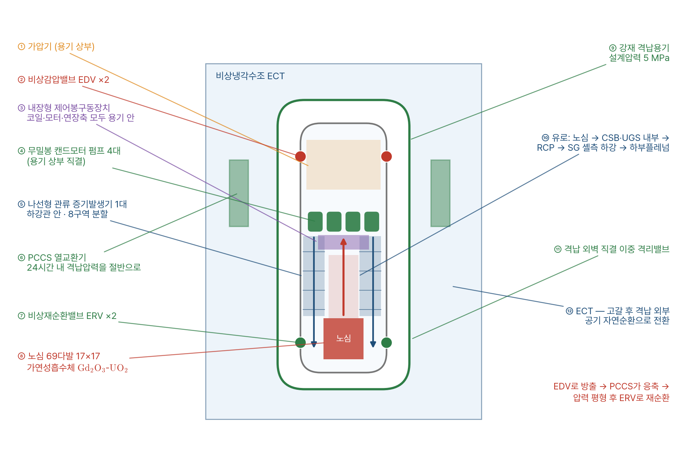
그림 7.1 — i-SMR 모듈의 구성 기기와 유로. 냉각재는 노심을 지나 노심지지배럴 안쪽을 타고 올라가, 상부에서 냉각재펌프를 거쳐 증기발생기 셸측을 따라 내려온 뒤 하부플레넘으로 돌아간다.
표 7.1 — i-SMR 모듈의 구성 기기.
번호 | 기기 | 위치 | 하는 일
① | 가압기(PZR) | 용기 최상부 | 1차계통 압력 유지
② | 비상감압밸브(EDV) ×2 | 용기 상부 | PECCS 작동 시 고온·고압수를 격납으로 방출
③ | 내장형 제어봉구동장치(CRDM) | 용기 내부 | 코일 스택·모터·연장축 조립체가 전부 용기 안에
④ | 원자로냉각재펌프(RCP) ×4 | 용기 상부 | 무밀봉 캔드모터형. 강제순환 유량 형성
⑤ | 나선형 관류 증기발생기 ×1 | 하강관 안 | 8개 구역으로 분할된 일체(monobloc) 코일
⑥ | PCCS 열교환기 | 격납 외부 | 격납 내 증기를 응축해 압력 억제
⑦ | 비상재순환밸브(ERV) ×2 | 용기 하부 측면 | 격납 환상부의 응축수를 용기로 회수
⑧ | 노심 | 용기 하부 | 17×17 연료집합체 69다발
⑨ | 강재 격납용기(CV) | 원자로용기 바깥 | 설계압력 5 MPa
⑩ | 노심지지배럴(CSB)·상부안내구조물(UGS) | 노심 위 | 상승 유로 형성·노심 지지
⑪ | 이중 격리밸브 | 격납 외벽 직결 | 외부 배관 파단 시 방출 차단
⑫ | 비상냉각수조(ECT) | 격납 바깥 | 최종 열침원

7.2.1 유로 — 어디로 흐르는가
설계기술서가 기술하는 순환 경로는 이렇다.
노심 상승 → 노심지지배럴(CSB)과 상부안내구조물(UGS) 내부 → 상부에서 방향 전환 → 원자로냉각재펌프 → 증기발생기 셸측을 따라 하강 → 하부플레넘 → 다시 노심.
NuScale과 비교하면 구조는 같고 구동원만 다르다. 둘 다 가운데로 올라가 바깥으로 내려오는 고리이고, 둘 다 증기발생기가 그 하강 경로에 놓여 있다. NuScale은 그 고리를 부력이 돌리고, i-SMR은 펌프가 돌린다.

7.2.2 세 가지 설계 선택이 눈에 띈다
첫째, 증기발생기가 하강관 안에 있다. 설계기술서는 “모든 나선형 증기발생기 관이 원자로용기 하강관 내부에 위치하며 8개 구역으로 나뉜다”고 기술한다. 하강 유동이 지나는 자리에 전열면을 둔 것이며, 별도의 셸측 공간을 만들지 않아 용기 부피를 아낀다.
둘째, 냉각재펌프가 무밀봉 캔드모터형이다. 대형 PWR의 냉각재펌프는 축봉이 있고, 축봉 파손(seal LOCA)이 확률론적 안전성평가에서 무시할 수 없는 사고 경로다. 축봉이 없으면 그 경로가 사라진다.
셋째, 제어봉구동장치가 용기 안에 있다. 코일 스택·모터·연장축이 전부 용기 내부에 있어, 제어봉구동장치 하우징 관통부라는 누설 경로가 없어진다. 대형 PWR에서 용기 상부 헤드 관통부 부식은 실제로 큰 문제였다.
▶ 실무 팁 이 세 가지는 전부 “관통부를 줄인다”는 하나의 방침으로 묶인다. 일체형의 본질은 “배관을 없앤다”가 아니라 “압력경계를 뚫는 구멍을 줄인다”에 더 가깝다. 설계 자료를 읽을 때 용기에 뚫린 구멍의 목록을 세어 보면 그 설계의 성격이 드러난다.

7.3 사양
표 7.2 — i-SMR 주요 사양.
항목 | 값 | 비고
모듈당 정격 열출력 | 540 MW(th) | 일부 국내 자료는 520 MWth로 표기(4.4절)
모듈당 전기출력 | 170 MWe
기준 발전소 | 4모듈 · 680 MWe
1차계통 운전압력 | 15.5 MPa(abs) | 노심 출구 기준
노심 입구 온도 | 286 °C
노심 출구 온도 | 321 °C
1차 유량 | 2 658 kg/s | 2차측 259 kg/s
증기발생기 | 나선형 관류식 1대 | 하강관 내부, 8개 구역
원자로냉각재펌프 | 4대 (모듈당) | 무밀봉 캔드모터형, 용기 상부
제어봉구동장치 | 내장형 | 코일·모터·연장축 전부 용기 내부
핵연료 | ${UO}_{2}$ 17×17 · 69다발 | 농축도 5% 미만
가연성흡수체 | $Gd_{2}O_{3}$-${UO}_{2}$ 봉 | 집합체당 안내관 28 + 계측관 1
주기 길이 | 24개월
붕산 | 사용하지 않음(무붕산 운전)
격납용기 | 소형 강재 격납용기 | 설계압력 5 MPa
안전계통 | 완전 피동 | PAFS · PECCS · PCCS
무조작 대처시간 | 72시간 이상 | 운전원 조치 없이
설계수명 | 80년
내진설계 | 0.5 g | 안전정지지진
노심손상빈도 목표 | $≤1.0×{10}^{−9}$ /MY | 설계 목표값
건설단가 목표 | $≤3 500$ $/kWe | 설계 목표값
모듈 1기 건설공기 | 24개월 | 목표값
▶ 실무 팁 표의 마지막 세 줄처럼 목표값과 설계값은 반드시 구분해서 적어야 한다. 노심손상빈도 ${10}^{−9}$/MY는 확률론적 안전성평가로 확인해야 하는 값이지 사양서에 적어 확정되는 값이 아니다. 홍보 자료에서 옮길 때 이 구분이 자주 사라진다.

7.4 수식 — 펌프를 남기면 무엇이 달라지는가
자연순환에서는 유량이 밀도차와 높이차로 결정되어 버린다. 설계자가 고를 수 없다. 반면 강제순환에서는 유량이 입력값이다.
노심 출입구 엔탈피 상승은 두 경우 모두 같은 식을 따른다.
$$\dot{Q}=\dot{m} c_{p} \left(T_{out}−T_{in}\right)$$
i-SMR 값을 넣으면
$$\dot{m} c_{p} ΔT=2658×5.5×\left(321−286\right)≈512 MW$$
정격 540 MWt와 5% 안쪽으로 맞는다(4.4절에서 한 검산이다). 여기서 읽을 것은 $ΔT=35$ K라는 값이다. 대형 PWR의 노심 온도상승(약 30~35 K)과 거의 같다. 즉 i-SMR은 대형 PWR과 비슷한 열수력 조건을 유지하도록 유량을 잡았다는 뜻이다.
자연순환을 택하면 이 자유도가 사라진다. 유량이 물리로 정해지므로 $ΔT$ 도 따라 정해진다. 펌프를 남긴 진짜 이유가 이것이다 — 기존 PWR의 설계·해석·운전 경험을 최대한 그대로 쓰기 위해서다.
■ 원자력 연계 이 선택은 인허가 전략과 직결된다. 열수력 조건이 기존 PWR과 비슷하면, 검증된 상관식과 계통 코드, 축적된 실험 데이터베이스를 그대로 쓸 수 있다. 자연순환 일체형은 저유속·저압력강하 영역에서 기존 상관식의 적용 범위를 벗어나는 경우가 있어 별도의 검증시험이 필요해진다. 설계 선택이 곧 검증 부담의 선택이다.

7.5 공학적안전설비 — 하나씩
i-SMR의 안전계통은 전부 피동이며, 운전원 조치 없이 72시간 이상 기능을 유지하도록 설계되었다.
표 7.3 — i-SMR의 공학적안전설비.
계통 | 안전기능 | 구성 | 작동 방식 | 전원 필요
원자로안전계통(RSS) | 반응도 제어 | 제어봉 + 내장형 CRDM | NSSS 변수·격납압력 신호 → CRDM 전원 차단 → 전 제어봉 중력 낙하 | 차단이 곧 작동
PAFS | 잔열 제거 | 증기발생기 2차측 + 냉각수조 응축기 | 정상 급수 상실 시 2차측 자연순환으로 응축·회수 | 불필요
PECCS | 노심 냉각·재고 유지 | EDV ×2, ERV ×2 | 용기–격납 차압이 설정치 도달 → EDV 개방 → 응축 후 ERV로 재순환 | 불필요
PCCS | 격납 압력·온도 억제 | 격납 내 응축 열교환기 + ECT | 격납 증기를 응축, 열을 ECT로 방출 | 불필요
격납격리 | 방사성물질 격납 | 격납 외벽 직결 이중 격리밸브 | 외부 배관 파단 시 차단 | —
최종 열침원 | 열의 최종 행선지 | ECT → 격납 외부 공기 | ECT 고갈 후 외기 자연순환으로 전환 | 불필요

7.5.1 PAFS — 72시간을 두 토막으로 나눈 설계
PAFS(피동보조급수계통)는 정상 증기 추출과 급수 공급이 불가능한 비상 상황에서 자연순환으로 1차계통 열을 제거한다.
성능 요건이 구체적으로 적혀 있다. 사고 개시 후 36시간 안에 붕괴열을 제거하고 안전정지 상태까지 냉각하며, 그 상태를 다시 36시간 이상 유지한다. 합쳐서 운전원의 시정조치 없이 72시간 안전기능이 수행된다.
36 + 36이라는 분할이 중요하다. “72시간 버틴다”는 뭉뚱그린 주장이 아니라, 앞 36시간은 냉각(온도를 내린다), 뒤 36시간은 유지(내린 상태를 지킨다)라는 두 개의 다른 요건이다. 전자는 열제거 용량의 문제이고 후자는 수조 재고의 문제다. 설계 검증도 둘로 나뉜다.
검증 시험이 실제로 수행되었다는 점도 기록해 둘 만하다. 분리효과시험 PASCAL과 LAPLACE, 종합효과시험 ATLAS-PAFS가 PAFS 성능 검증에 쓰였다.
■ 원자력 연계 분리효과시험과 종합효과시험이 나란히 등장하는 이유가 있다. 분리효과시험은 응축 열전달계수처럼 단일 현상의 상관식을 얻고, 종합효과시험은 계통 전체가 함께 거동할 때 그 상관식이 여전히 맞는지 본다. 그리고 축소 장치의 결과를 실기로 옮기려면 스케일링이 필요하다. 7.7절의 “2028년 6월 검증시험 결과 제출”이 바로 이 작업의 마감일이다.

7.5.2 PECCS — EDV로 내보내고 ERV로 되돌린다
PECCS(피동비상노심냉각계통)는 밸브 네 개로 구성된다. 비상감압밸브(EDV) 2개와 비상재순환밸브(ERV) 2개다.
작동 순서는 설계기술서에 이렇게 기술되어 있다.
- EDV 개방 — 원자로용기의 고온·고압 증기와 물을 격납용기로 방출한다.
- 격납 압력 상승 — 방출된 증기와 물이 급격히 팽창하며 격납 압력을 올린다.
- PCCS가 응축 — 증기는 곧 PCCS 열교환기에서 응축되고, 열은 주로 비상냉각수조(ECT)로 버려진다.
- 압력 평형 — 원자로용기와 격납용기의 압력이 충분히 가까워진다.
- ERV 개방 → 재순환 — 격납용기 환상부에 고인 응축수가 ERV를 통해 원자로용기로 돌아간다. 이후 자연순환이 지속된다.
작동 신호가 명확하다. EDV와 ERV는 원자로용기와 격납용기의 차압이 미리 정한 설정치에 도달하면 자동으로 열린다. 전자 신호가 아니라 압력 그 자체가 작동 신호라는 뜻이다.
NuScale ECCS와 논리가 같다. 감압 → 격납에서 응축 → 중력으로 회수. 밖에서 물을 넣지 않는다. 다른 점은 응축을 무엇이 담당하는가다. NuScale은 격납 내벽 자체(수조에 잠겨 있으므로)가 응축면이고, i-SMR은 PCCS 열교환기가 그 역할을 한다.
■ 원자력 연계 THINK Lab이 수행 중인 EDV 동적 유체하중 평가 연구가 바로 이 1단계를 다룬다. EDV가 열리면 고압 포화수가 급격히 플래싱하며 임계유동을 일으키고, 그 과정에서 배관·구조물에 동하중이 걸린다. 설계기술서의 “explosively expand”라는 표현이 그 현상이다. 밸브를 “열면 된다”로 끝낼 수 없고, 열렸을 때 구조가 견디는지를 따로 보여야 한다. 피동계통이라고 해서 해석이 쉬워지는 것은 아니다.

7.5.3 PCCS — 24시간 안에 압력을 절반으로
PCCS(피동격납냉각계통)의 성능 요건도 수치로 제시되어 있다. 설계기준사고 시 다른 안전계통과 함께, 24시간 안에 격납용기 압력을 최고 압력의 절반까지 낮춘다.
그리고 최종 열침원이 고갈된 뒤에는 격납용기 바깥 공기의 자연순환으로 노심 붕괴열을 전달하는 것이 가능하다고 기술한다. NuScale의 “수조 고갈 후 공랭”과 같은 구조이며, 마지막 단계에서 두 설계가 같은 곳으로 수렴한다.
응축 열전달계수는 CLASSIC 시험으로 취득했다고 기록되어 있다.

7.5.4 정지계통 — 전원을 끊는 것이 작동이다
원자로안전계통(RSS)은 원자로냉각재계통의 여러 변수와 격납용기 압력을 감시하는 센서 신호로 트립을 개시한다. 제어봉 측은 단순하다. 제어봉구동장치 제어계통(CRDMCS)의 전원이 끊기면 모든 제어봉이 중력으로 노심에 낙하한다.
제어봉집합체(CRA)는 역할에 따라 나뉜다. 정지용 CRA 그룹은 원자로 트립을 담당하고, 조절용 CRA 그룹은 출력과 출력분포 제어를 담당한다.
▶ 실무 팁 “전원이 끊기면 작동한다”는 구조를 fail-safe 설계라고 부른다. 6.5.4절의 NuScale 격납격리밸브와 같은 사고방식이다. 안전계통을 볼 때 “작동하려면 무엇이 필요한가”를 먼저 묻고, 답이 “아무것도”이면 그 계통은 전원상실에 강하다. 반대로 “신호와 전원과 공기압”이면 그것들이 전부 고장 목록에 들어간다.

7.6 무붕산 운전
i-SMR은 붕산을 쓰지 않는다. 대형 PWR은 붕산 농도를 조절해 주기 중 반응도를 맞추지만, i-SMR은 제어봉과 가연성흡수체만으로 처리한다. 가연성흡수체는 $Gd_{2}O_{3}$ 를 ${UO}_{2}$ 에 섞은 봉 형태로 연료집합체 안에 들어간다.
무붕산의 이득은 네 가지다.
- 화학체적제어계통(CVCS)이 대폭 단순해진다. 붕산 주입·희석·회수 설비가 사라진다.
- 부식 문제가 줄어든다. 붕산 침전·농축에 따른 문제가 없다.
- 감속재 온도계수가 확실히 음(-)으로 유지된다. 붕산이 있으면 고농도 구간에서 온도계수가 덜 음이 되는데, 그 우려가 사라진다.
- 폐기물이 줄어든다. 붕산 폐액 처리가 없어진다.
대가도 분명하다. 주기 초 잉여반응도를 제어봉과 가연성흡수체만으로 눌러야 한다. 제어봉 가치와 배치, 가연성흡수체 설계 부담이 커지고, 정지여유도 확보가 까다로워진다.
■ 원자력 연계 지난 교재 6장에서 다룬 정지여유도 식
$$SDM=ρ_{\text{rod,total}}−ρ_{\text{stuck}}−ρ_{\text{defect}}−ρ_{\text{uncertainty}}$$
에서, 대형 PWR은 부족분을 붕산 주입이라는 두 번째 독립 수단으로 메운다. 6.5.3절에서 본 NuScale의 붕소 펠릿도 같은 자리를 채우는 장치다. 10 CFR 50 Appendix A의 GDC 26은 서로 독립인 두 반응도 제어계통을 요구하므로, 무붕산 설계는 그 두 번째 계통을 무엇으로 만족시킬 것인가를 별도로 답해야 한다. i-SMR 인허가 심사에서 주목받는 항목이 이것이다.

7.7 인허가 현황 (2026년 9월 기준)
표 7.4 — i-SMR 인허가 경과.
시점 | 사건
2026-02 말 | 표준설계인가 신청 접수
2026-03 | 원자력안전위원회, 심사 준비 착수
2026-08 | KINS, 심사계획 보고 — 서류적합성 검토 결과 13건 보완 필요 확인
2027-06 (예정) | 서류 보완 완료 목표
2028-06 (예정) | 주요 검증시험 결과 제출 목표
KINS는 모듈형 설계와 피동안전계통의 안전성을 중점 검토 대상으로 제시했다. 이 두 가지가 기존 대형 경수로 심사 경험으로 다루기 어려운 부분이기 때문이다.
▶ 실무 팁 표 7.4에서 눈여겨볼 항목은 “2028-06 주요 검증시험 결과 제출”이다. 설계를 종이로만 인가받을 수 없고, 피동계통의 성능을 실험으로 보여야 한다는 뜻이다. 7.5.1절의 PASCAL·LAPLACE·ATLAS-PAFS가 그 준비이며, 축소 실험 결과를 실기 규모로 외삽하는 문제가 스케일링 방법론이다. 연구실 관점에서는 이 구간이 가장 일거리가 많은 시점이다.

7.8 연습문제
- i-SMR의 유량·온도 값으로 노심 온도상승을 구하고, 그 값이 대형 PWR과 비슷하게 유지된 이유를 설계 의도로 설명하라.
- 무밀봉 캔드모터 펌프와 내장형 제어봉구동장치가 공통으로 없애는 것은 무엇인가. 그것이 왜 안전에 유리한지 적어라.
- 증기발생기를 하강관 안에 배치하면 얻는 것과 잃는 것을 각각 하나씩 들어라.
- PAFS의 성능 요건이 “36시간 냉각 + 36시간 유지”로 나뉘어 있다. 두 요건이 각각 어떤 설계 변수로 결정되는지 설명하라.
- EDV와 ERV의 작동 신호가 “용기–격납 차압”이라는 점은, 전자 신호로 작동시키는 방식에 비해 어떤 장점이 있는가.
- PECCS와 NuScale ECCS는 논리가 같지만 응축을 담당하는 부분이 다르다. 그 차이를 적고, 각각의 설계에서 왜 그렇게 되었는지 설명하라.
- “CRDMCS 전원이 끊기면 제어봉이 낙하한다”는 설계를 fail-safe라고 부르는 이유를 설명하고, 같은 사고방식이 적용된 NuScale의 기기를 하나 들어라.
- 무붕산 운전의 이득 네 가지 중, 안전해석 관점에서 가장 중요한 것은 무엇이라고 보는가. 근거를 들어 답하라.
- GDC 26이 요구하는 두 번째 독립 반응도 제어계통을, 무붕산 설계는 무엇으로 만족시킬 수 있는가. 가능한 방안을 두 가지 제시하라.
- 표 7.2에서 “설계 목표값”으로 분류된 항목을 모두 찾고, 그것들을 설계값처럼 인용하면 어떤 문제가 생기는지 적어라.

8. 정면 비교 — 두 일체형은 무엇이 다른가
Tier 2 — 6·7장에서 각각 본 두 설계를 나란히 놓는다. 이 장의 목적은 우열을 가리는 것이 아니라, 같은 제약에서 다른 선택이 나오는 지점을 찾는 것이다.

8.1 원리 — 순환을 무엇이 만드는가
두 설계의 모든 차이가 여기서 갈린다.
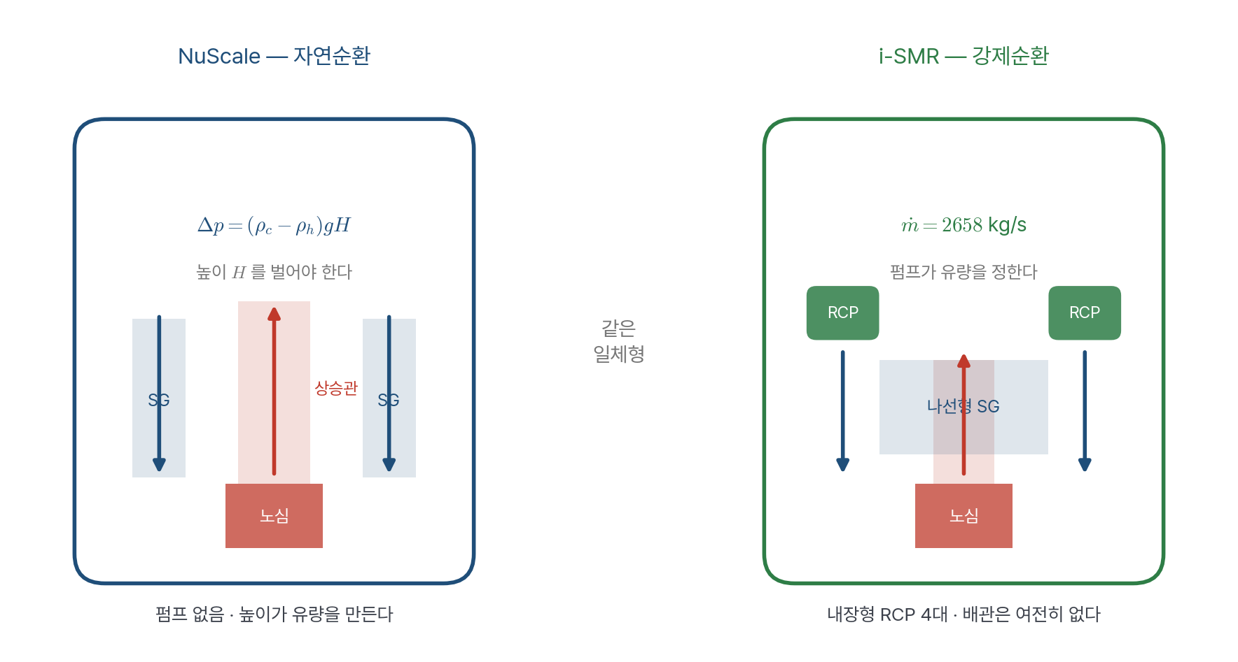
그림 8.1 — 자연순환(NuScale)과 강제순환(i-SMR). 둘 다 일체형이고 둘 다 대형 배관이 없다. 냉각재를 무엇이 미는가만 다르다.
NuScale은 높이로 유량을 번다. 구동수두 $Δp=\left(ρ_{c}−ρ_{h}\right)gH$ 가 유량을 정하므로, 유량을 원하는 만큼 얻으려면 용기를 길게 만들고 유로 손실을 줄여야 한다. 대신 회전기계와 그 전원, 밀봉부, 진동 문제가 통째로 사라진다.
i-SMR은 펌프로 유량을 정한다. 내장형 펌프 4대가 2 658 kg/s를 만든다. 유량이 설계 변수가 되므로 노심 온도상승을 기존 PWR과 비슷하게 유지할 수 있다. 대신 펌프가 안전등급 기기가 아니더라도 정상운전은 전원에 의존한다.
여기서 흔한 오해를 하나 짚어야 한다. 강제순환이라고 해서 피동안전이 아닌 것은 아니다. 정상운전에 펌프를 쓰는 것과, 사고 시 피동으로 냉각되는 것은 별개의 얘기다. i-SMR의 안전계통(PAFS·PECCS·PCCS)은 전부 피동이다. 펌프가 멈춰도 안전 기능은 유지된다는 것이 설계 전제다.

8.2 사양 비교
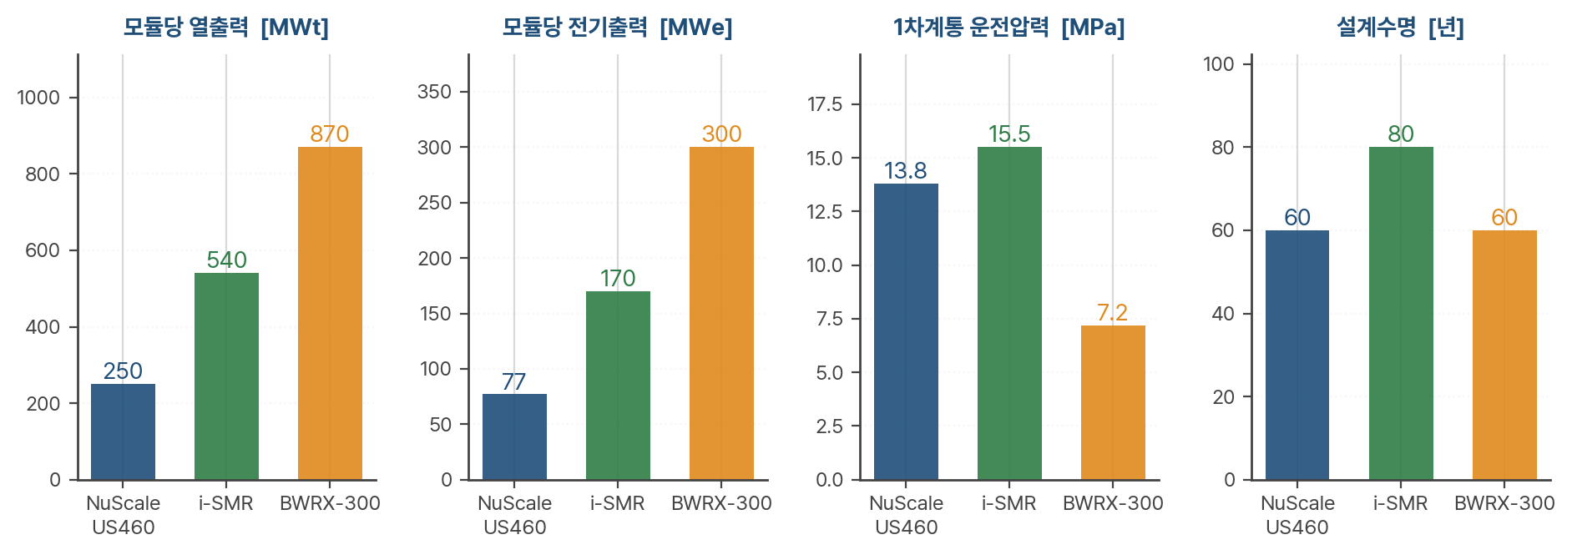
그림 8.2 — 세 노형의 기본 사양. 모듈당 출력이 세 배 넘게 차이 나고, 압력은 노형 계보를 그대로 따른다.
표 8.1 — NuScale US460과 i-SMR의 사양 비교.
항목 | NuScale US460 | i-SMR | 비고
모듈당 열출력 | 250 MWt | 540 MWt | i-SMR이 2.2배
모듈당 전기출력 | 77 MWe (총발전) | 170 MWe
기준 발전소 | 6모듈 · 462 MWe | 4모듈 · 680 MWe
열효율(개략) | 약 31% | 약 31% | 둘 다 포화증기 랭킨
1차계통 운전압력 | 13.8 MPa (2 000 psia) | 15.5 MPa | 4.5절 참조
노심 입구 / 출구 | 미확인(US460 기준) | 286 / 321 °C
1차 유량 | 미확인(US460 기준) | 2 658 kg/s
순환 방식 | 자연순환 | 강제순환 (RCP 4대)
증기발생기 | 나선형 관류식 2대 | 나선형 관류식 1대 (8구역) | 형식은 동일
격납용기 | 원통형 강재, 직경 4.6 m × 높이 23.2 m | 소형 강재
격납 설계압력 | 8.3 MPa (1 200 psia) | 5 MPa
격납 내부(운전 중) | 진공 · 1 psia 미만 | 대기압 계열
핵연료 | 17×17 · 37다발 | 17×17 · 69다발
농축도 | 4.95% 미만 | 5% 미만 | 둘 다 기존 공급망
주기 길이 | 18~21개월 | 24개월
붕산 | 사용 | 사용 안 함
설계수명 | 60년 | 80년
최종 열침원 | 원자로건물 수조 → 공기 | 냉각수조
▶ 실무 팁 표에 “미확인”이 그대로 남아 있는 것이 정상이다. 3장에서 프롬프트에 “모르면 비워 두라”를 넣은 이유가 여기서 드러난다. US600 시절의 264 / 310 °C를 US460 칸에 적었다면 표는 채워졌겠지만 틀렸을 것이다. 빈칸은 정보이고, 잘못 채운 칸은 오류다.

8.3 안전계통 비교
6·7장에서 계통을 하나씩 뜯어봤으니, 이제 나란히 놓는다.
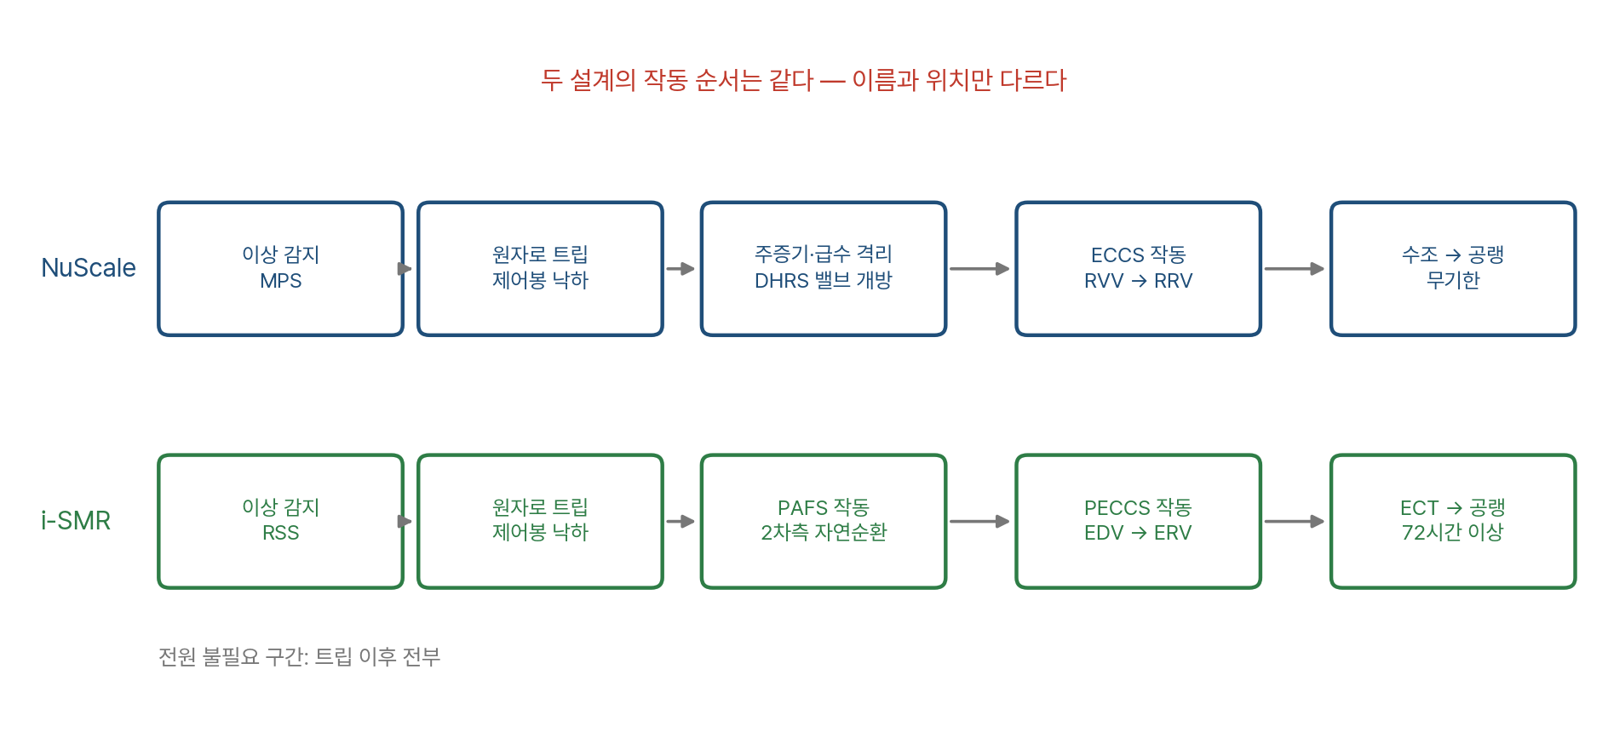
그림 8.3 — 두 설계의 안전기능 작동 순서. 계통 이름과 밸브 위치만 다르고 순서는 같다. 트립 이후 구간은 양쪽 모두 전원이 필요 없다.
표 8.2 — 안전기능별 대응 관계.
안전기능 | NuScale | i-SMR
이상 감지 | MPS(모듈보호계통) | RSS(원자로안전계통) — NSSS 변수 + 격납압력
반응도 제어 | 제어봉 중력 낙하 (전원 차단이 작동) | 제어봉 중력 낙하 (CRDMCS 전원 차단이 작동)
두 번째 반응도 수단 | 붕산 — ECCS 작동 시 격납 상부 붕소 펠릿 용해 | 없음 — 가연성흡수체·제어봉으로 대체
잔열 제거 | DHRS — 2계열, 각 100% 용량, 증기발생기 1대당 1계열, 응축기 수조 침지 | PAFS — 2차측 자연순환, 36 h 냉각 + 36 h 유지
노심 냉각(LOCA) | ECCS — RVV ×2(상부) + RRV ×2(하강관), 밸브마다 IAB | PECCS — EDV ×2 + ERV ×2, 차압 설정치로 작동
응축을 담당하는 것 | 격납 내벽 자체(수조 침지) | PCCS 열교환기 → ECT
격납 압력 억제 | 격납 외벽이 수조에 잠겨 상시 제열 | PCCS — 24 h 내 최고압의 절반
격납격리 | 전량 피동 fail-closed | 격납 외벽 직결 이중 격리밸브
격납 내부 상태(운전 중) | 진공, 1 psia 미만 | 대기압 계열
격납 설계압력 | 8.3 MPa | 5 MPa
최종 열침원 | 수조 → 30일 이상 → 공랭 무기한 | ECT → 고갈 후 격납 외부 공랭
무조작 대처시간 | 해석상 99일까지 확인, 무기한 주장 | 72시간 이상
기능 구조가 놀랄 만큼 닮아 있다. 둘 다 “증기를 만들어 수조 쪽에서 응축시키고 중력으로 되돌린다”는 같은 원리를 쓴다. 이름만 DHRS/PAFS, ECCS/PECCS로 다르다. 밸브 구성도 방출 2개 + 회수 2개로 같다.
진짜로 다른 것은 세 가지다.
첫째, 응축을 무엇이 담당하는가. NuScale은 격납용기 내벽 자체가 응축면이다. 격납이 수조에 통째로 잠겨 있으므로 벽이 곧 열교환기다. 게다가 운전 중 진공이라 응축을 방해할 비응축가스가 없다. i-SMR은 격납 안에 PCCS 열교환기를 따로 두고 그 열을 ECT로 보낸다. 기기가 하나 늘어나는 대신 격납을 얇게 만들 수 있다.
둘째, 두 번째 반응도 수단의 유무. NuScale은 ECCS 작동이 붕소 주입을 겸한다. i-SMR은 붕산을 아예 쓰지 않으므로 GDC 26의 두 번째 계통을 다른 방식으로 설명해야 한다(7.6절).
셋째, 대처시간의 끝을 무엇이 정하는가. 뒤의 8.3.1절에서 본다.

8.3.1 무조작 대처시간 — 무엇이 끝을 정하는가
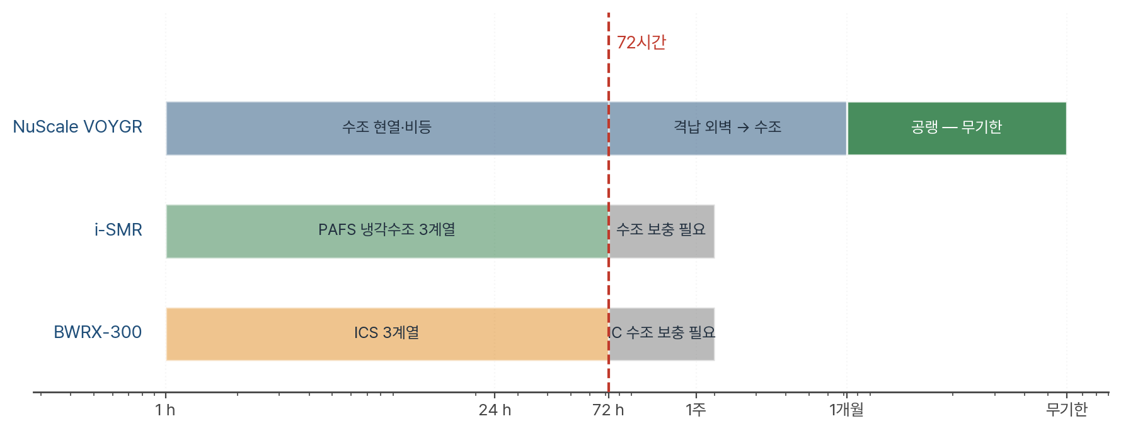
그림 8.4 — 무조작 대처시간. 72시간까지는 세 설계가 비슷하고, 그 이후가 갈린다.
NuScale은 수조가 전 모듈의 붕괴열을 30일 이상 흡수하고, 그 뒤 수조가 증발해 없어져도 격납 외벽 공랭으로 무기한 유지된다고 주장한다. 설계기준을 넘는 장기 교류전원상실에 대해 99일까지 해석해 노심 위 수위와 격납 압력이 유지됨을 보였다.
i-SMR은 72시간 이상을 명시적 요건으로 잡고, PAFS를 36 + 36으로 나눠 설계했다. ECT 고갈 이후에는 격납 외부 공기 자연순환으로 넘어간다.
이 차이는 안전 수준의 우열이라기보다 “어디까지를 설계기준으로 잡았는가”의 차이다. 72시간 무조작은 두 설계 모두 만족한다. 그 위로 얼마를 더 보이느냐가 설계사의 선택이고, 그것을 보이려면 그만큼의 해석과 시험이 따라붙는다.
▶ 실무 팁 “무조작 72시간”이라는 숫자를 볼 때는 항상 무엇이 72시간의 끝을 정하는가를 물어야 한다. 수조 물이 마르는 시점인가, 배터리가 떨어지는 시점인가, 격납 압력이 한계에 닿는 시점인가. 답이 설계마다 다르고, 그 답이 여유를 늘리는 방법도 정한다. 수조가 끝을 정한다면 수조를 키우면 되고, 격납 압력이 정한다면 수조를 키워도 소용이 없다.

8.4 반응도 제어 비교
표 8.3 — 반응도 제어 방식 비교.
항목 | NuScale | i-SMR
1차 수단 | 제어봉 | 제어봉
2차 수단 | 붕산 주입 + ECCS 작동 시 붕소 펠릿 용해 | 없음 — 가연성흡수체와 제어봉으로 대체
제어봉구동장치 | 용기 상부 | 내장형
CVCS 부담 | 붕산 계통 필요 | 대폭 단순화
정지여유도 확보 | 붕산으로 여유 확보 가능 | 제어봉 가치·배치에 전적으로 의존

8.5 설계 선택의 지도
두 설계를 나란히 놓고 보면, 선택이 서로 연결되어 있다는 것이 보인다.
NuScale의 사슬: 펌프 제거 → 유량이 물리로 결정 → 낮은 유량 → 가늘고 긴 용기 → 모듈당 출력을 작게(250 MWt) → 모듈 수를 늘려 발전소 출력 확보(6~12기) → 모듈 하나가 작으므로 MW당 수량이 많음 → 긴 대처시간
i-SMR의 사슬: 펌프 유지 → 유량을 자유롭게 선택 → 기존 PWR과 유사한 $ΔT$ → 모듈당 출력을 크게(540 MWt) → 모듈 수는 적게(4기) → 기존 상관식·코드·경험 재사용 → 검증 부담 축소
어느 쪽이 옳은가는 질문이 잘못됐다. 두 사슬은 각각 내부적으로 일관되며, 서로 다른 것을 최적화했다. NuScale은 계통의 단순함을, i-SMR은 기존 기술기반의 활용을 택했다.
■ 원자력 연계 설계 자료를 받았을 때 던져야 할 질문이 이것이다. “이 설계자는 무엇을 최적화했는가.” 계통도를 아무리 들여다봐도 이 질문에 답하지 못하면 설계를 읽은 것이 아니다. 그리고 답을 찾으면, 나머지 선택들이 왜 그렇게 되어 있는지가 연쇄적으로 풀린다.

8.6 연습문제
- “강제순환이므로 피동안전이 아니다”라는 주장이 틀린 이유를 설명하라.
- 표 8.1에서 두 설계의 열효율이 거의 같은 이유를 사이클 관점에서 설명하라.
- NuScale의 격납 설계압력(8.3 MPa)이 i-SMR(5 MPa)보다 높은 이유를 ECCS 작동 방식과 연결해 추론하라.
- 8.5절의 두 “사슬” 중 하나를 골라, 사슬의 첫 선택을 반대로 바꾸면 이후 항목들이 어떻게 달라지는지 순서대로 적어라.
- 두 설계의 응축을 담당하는 부분이 다르다(격납 내벽 vs PCCS 열교환기). 각각이 그렇게 된 이유를 격납의 크기·설계압력과 연결해 설명하라.
- NuScale 격납이 운전 중 진공이라는 점이 사고 시 응축 열전달에 주는 이점을 설명하라.
- 두 설계의 모듈당 출력이 2.2배 차이 나는데도 열효율이 같다. 발전소 총출력을 맞추려면 모듈 수를 어떻게 잡아야 하는지 계산하고, 실제 기준 구성(6기 vs 4기)과 비교하라.

9. 대조군 BWRX-300 — 끓여서 순환시키는 길
Tier 2 — PWR형 두 설계와 비교하기 위한 대조군이다. 같은 문제(배관 파단, 잔열 제거, 격납)를 BWR 계보에서 어떻게 푸는지 본다.

9.1 원리 — ESBWR을 깎아 만든 설계
BWRX-300은 GE Hitachi의 ESBWR(Economic Simplified BWR)에서 출발해 열 번째 세대라는 뜻으로 X를 붙인 설계다. 전기출력은 송전단 기준 300 MWe.
표 9.1 — BWRX-300 주요 사양.
항목 | 값
노형 | 비등경수로
전기출력 | 300 MWe (송전단)
열출력 | 870 MWt
1차 순환 | 자연순환
농축도 | 평균 3.81% / 최대 4.95%
재장전 주기 | 12~24개월
안전계통 | 완전 피동
설계수명 | 60년
용도 | 부하추종(50~100%), 수소 생산, 지역난방, 공정열
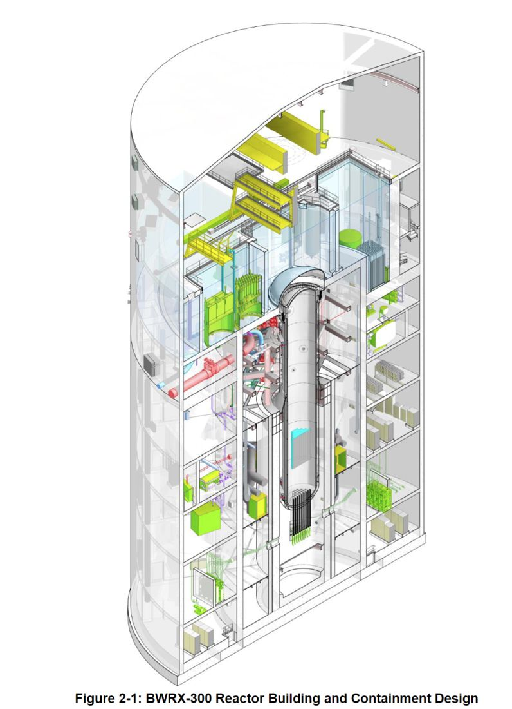
그림 9.1 — BWRX-300 원자로건물과 격납. 대부분이 지하에 들어간다.
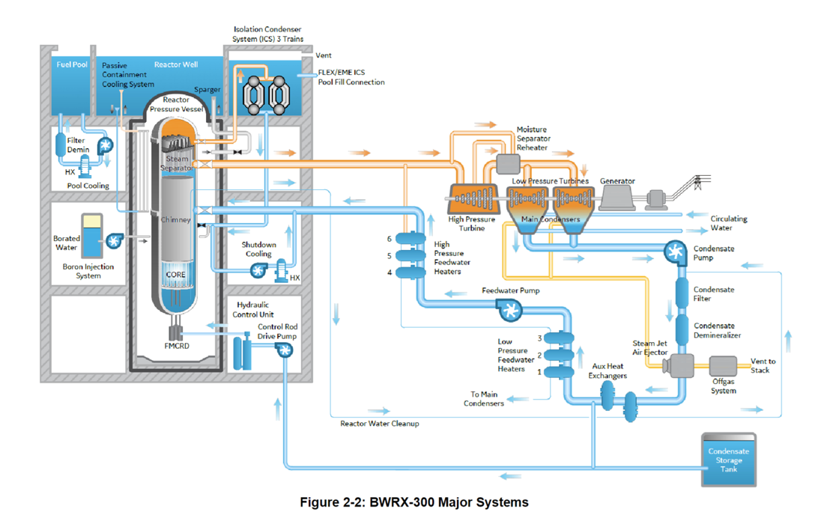
그림 9.2 — 주요 계통 구성. 원자로용기, 격리응축기, 터빈-복수기 계통이 한 그림에 정리되어 있다.

9.2 수식 — 굴뚝으로 순환을 만든다
BWR에서 자연순환을 만드는 것은 노심에서 생긴 기포다. 기포가 섞인 물은 가볍고, 하강관의 물은 무겁다. 이 밀도차가 구동수두다.
$$Δp_{\text{drive}}=\left(ρ_{ℓ}−{\overset{‾}{ρ}}_{\text{2ph}}\right)gH_{\text{ch}}$$
${\overset{‾}{ρ}}_{2ph}$ 는 2상 혼합물의 평균 밀도, $H_{ch}$ 는 굴뚝(chimney) 높이다. 기포가 섞인 구간이 길수록 구동수두가 커지므로, 노심 위에 물만 있는 긴 통로를 일부러 만든다. 이것이 굴뚝이다.
그래서 BWRX-300의 원자로용기는 내경 4 m, 높이 27 m로 유난히 길다. 노심 자체는 높이 3.8 m이고 바닥에서 5.2 m 지점부터 시작한다. 용기 벽 두께는 클래딩 포함 약 136 mm다.
여기서 6장의 NuScale과 같은 논리가 반복된다. 펌프를 없앤 대가는 높이로 치른다. 노형 계보가 달라도 물리는 같다.
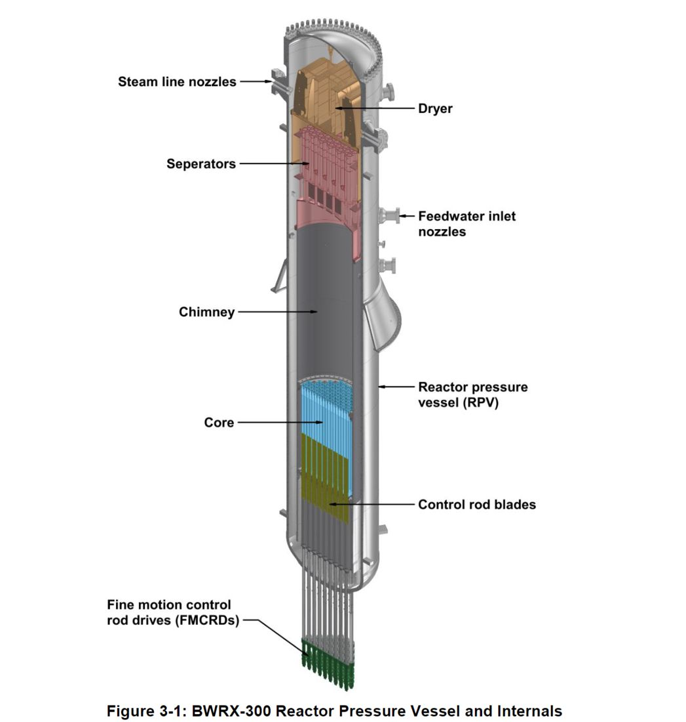
그림 9.3 — 원자로압력용기와 내부구조물. 아래에서부터 노심, 굴뚝, 기수분리기, 건조기 순으로 쌓인다. 제어봉은 아래에서 들어간다.
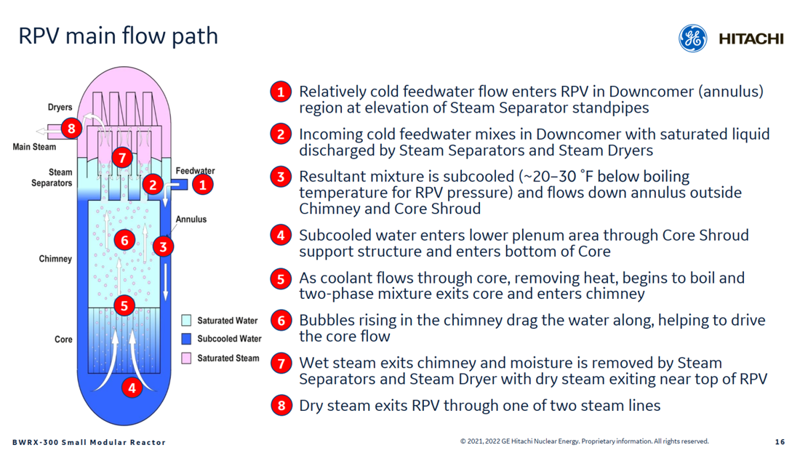
그림 9.4 — 원자로용기 내 주 유동 경로. 급수가 하강관에서 분리기 배출수와 섞이고, 노심에서 비등해 굴뚝을 타고 올라가 분리·건조를 거쳐 증기로 나간다.
주요 내부구조물은 노심(연료·채널·제어봉·계측), 노심지지구조물(시라우드·상부 가이드·노심판·제어봉 안내관), 굴뚝, 굴뚝 헤드와 기수분리기, 증기건조기, 급수 스파저, 노내 계측 안내관이다.

9.3 절차 — 세 가지 설계 특징
BWRX-300이 “단순화”를 달성한 방법은 세 가지 결정으로 압축된다.

9.3.1 원자로 격리밸브(RIV) — LOCA를 격리 가능하게 만든다
용기에 직접 붙인 이중 격리밸브다. 용기를 관통하는 모든 대구경 배관에 두 개씩 달려 있어, 배관이 터지면 즉시 격리한다.
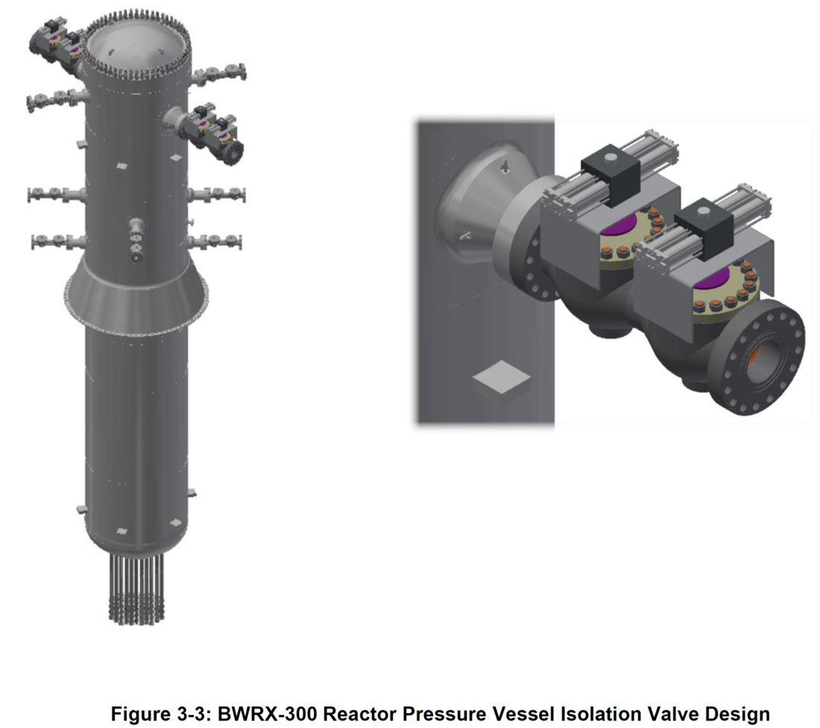
그림 9.5 — 원자로압력용기 격리밸브 설계.
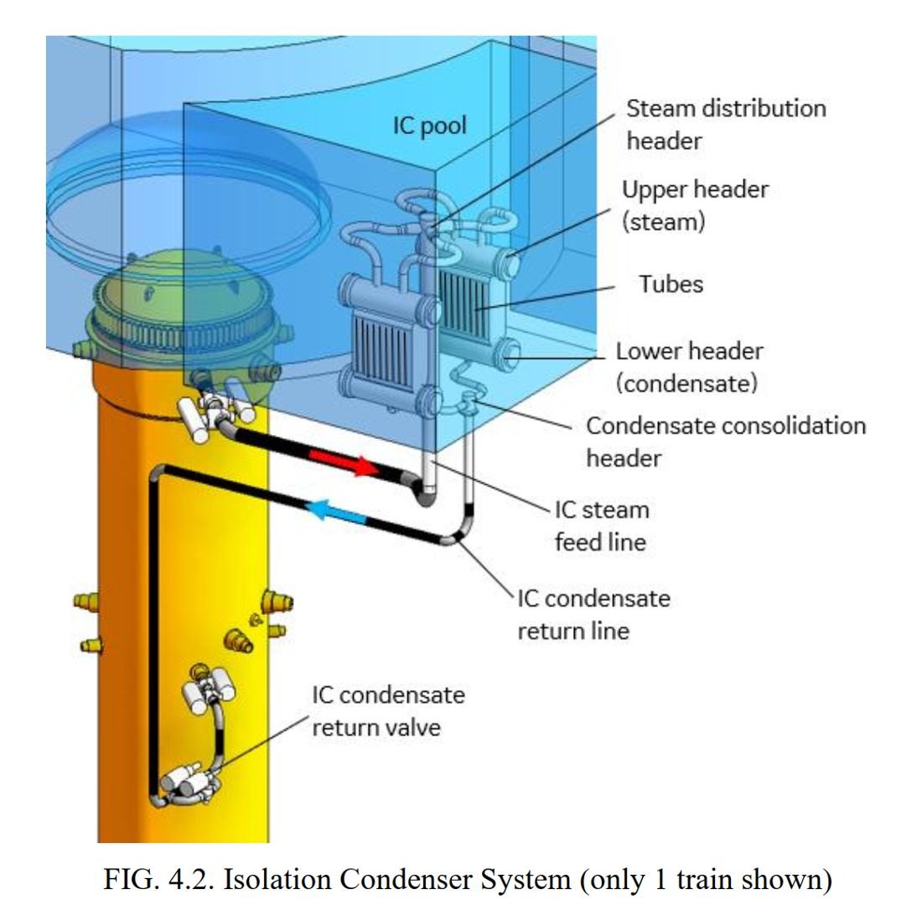
그림 9.6 — 주증기 배관과 격리 구성. 유량제한기가 달린 노즐, 원자로 격리밸브, 격납 관통부, 격납 격리밸브가 차례로 배치된다.
설계 목표가 구체적이다. 호칭경 19 mm(3/4인치)를 넘는 배관 파단에 대해 “격리 불가능한 LOCA”를 제거하는 것. 대형 LOCA를 “막는” 대신 “격리 가능하게 만든다”는 접근이다.
일체형 SMR이 배관을 없애 문제를 지웠다면, BWRX-300은 배관을 남기되 문제가 되기 전에 끊는다. 목적지가 같고 경로가 다르다.

9.3.2 안전방출밸브(SRV) 제거
기존 BWR에는 과압 보호를 위한 안전방출밸브가 있다. BWRX-300은 이것을 없앴다. 대신 용량이 큰 격리응축기계통과 용기 내 큰 증기 공간이 ASME Boiler and Pressure Vessel Code Section III Class 1 요건의 과압 보호를 담당한다.
이유가 통계에 있다. 역사적으로 BWR의 LOCA 원인 중 가장 흔한 것이 SRV였다. 압력을 지키려고 단 밸브가 냉각재 상실의 주된 경로였다는 뜻이다. 그 밸브를 없애는 것이 곧 사고 빈도를 낮추는 일이 된다.
▶ 실무 팁 “안전을 위해 단 기기가 사고의 원인이 되는” 구조는 드물지 않다. 기기가 늘면 고장 모드도 늘기 때문이다. 설계 단순화가 안전성 향상과 같은 방향일 수 있다는 것이 SMR 설계 논리의 핵심이며, 확률론적 안전성평가(PSA)로 그것을 정량적으로 보이는 것이 인허가의 과제다.

9.3.3 건식 격납
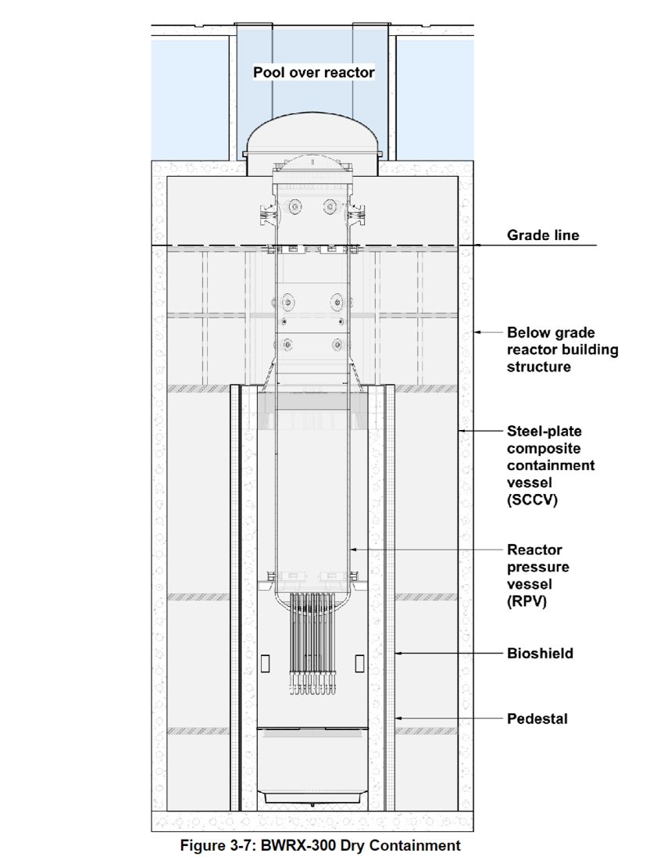
그림 9.7 — 건식 격납용기. 강판-콘크리트 복합 구조이며 대부분 지하에 있다.
BWRX-300의 1차격납용기(PCV)는 원자로용기와 관련 계통을 감싸는 금속 탱크로, 내부가 건식이다. 기존 BWR의 압력억제형 격납(압력억제 수조에 증기를 밀어 넣어 응축시키는 방식)과 다르다.
건식이 가능한 이유는 RIV 덕분이다. 격리 불가능한 대형 LOCA가 없으면 격납에 밀려들 증기량이 제한되고, 그러면 압력억제 수조 없이도 격납이 견딘다. 격리밸브 하나가 격납 개념 전체를 바꾼다.

9.4 격리응축기계통(ICS) — 잔열을 버리는 방법
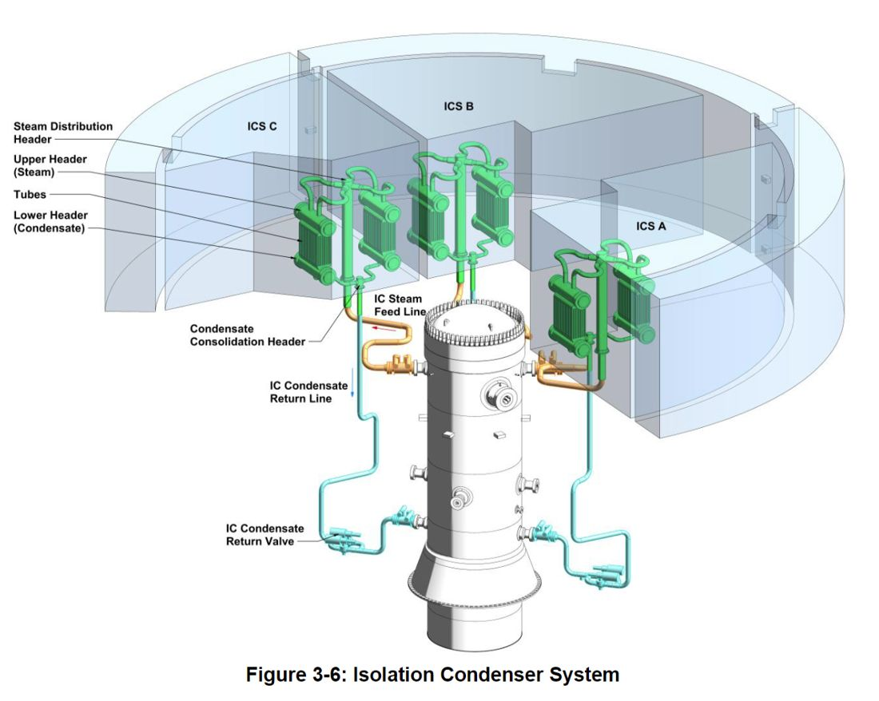
그림 9.8 — 격리응축기계통 전체 배치. 3계열이 격납 외부 수조에 잠겨 있다.
ICS(Isolation Condenser System)는 주복수기를 쓸 수 없을 때의 최종 열침원이다.
- 독립 3계열로 구성
- 계열당 용량 약 33 MW
- 원자로용기에서 나온 증기를 IC 관 내부에서 응축시켜 닫힌 고리로 용기에 되돌린다
- 증기압 상승을 억제해 용기 압력을 허용 범위에 유지
작동 원리가 NuScale의 DHRS, i-SMR의 PAFS와 정확히 같다. 증기를 만들어 수조에 잠긴 열교환기에서 응축시키고 중력으로 회수한다. 노형이 PWR이든 BWR이든, 일체형이든 아니든, 피동 잔열제거의 해법은 하나로 수렴한다.
차이는 어디서 증기를 가져오느냐다. PWR형은 증기발생기 2차측에서, BWRX-300은 원자로용기에서 직접 가져온다. BWR에는 2차계통이 없기 때문이다.

9.5 피동격납냉각계통(PCCS)
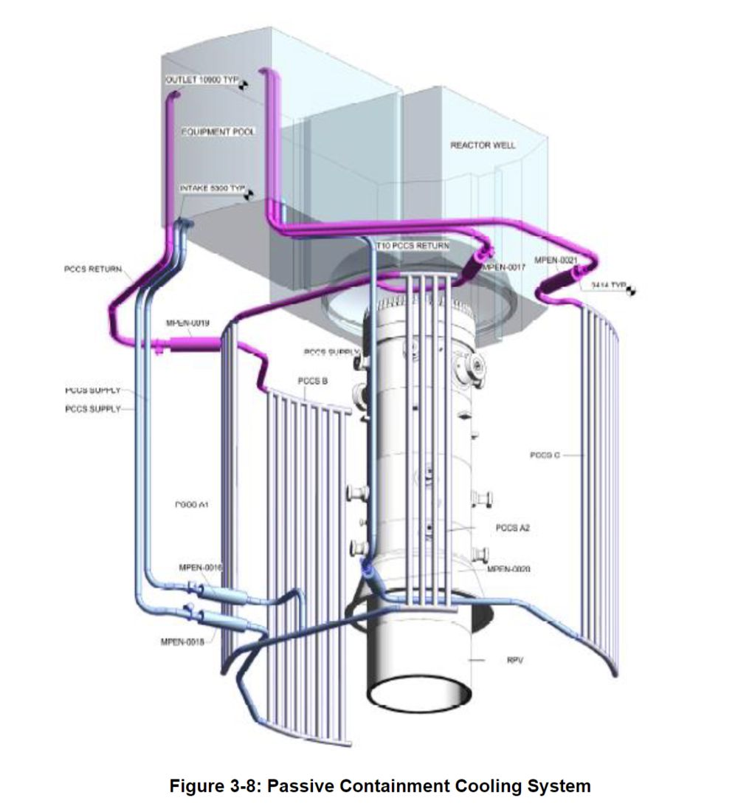
그림 9.9 — 피동격납냉각계통. 자연순환으로 격납의 열을 기기 수조로 옮긴다.
사고 시 또는 능동 격납냉각을 잃었을 때, 격납의 열을 자연순환과 응축으로 기기 수조에 넘겨 격납 압력·온도를 설계 한계 안에 유지한다.

9.6 미세운동 제어봉구동장치(FMCRD)
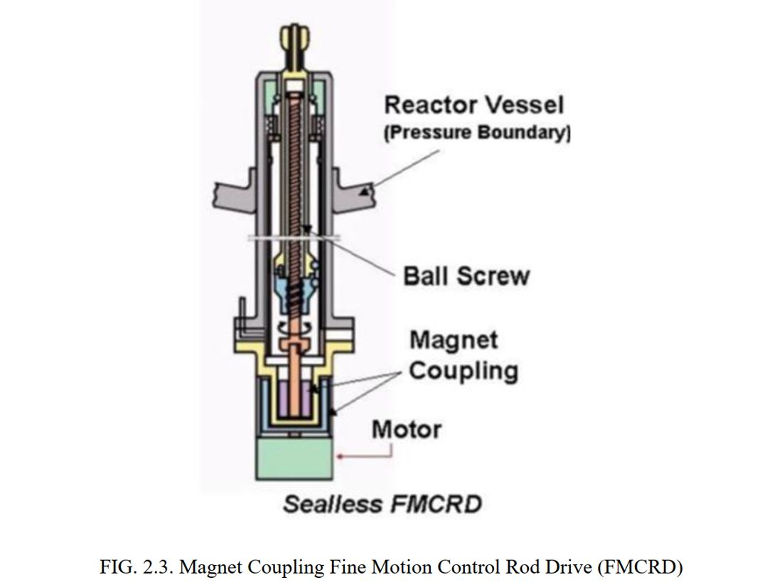
그림 9.10 — 자성 커플링 방식 FMCRD. 볼 스크루를 모터로 돌려 제어봉을 미세하게 움직이며, 자성 커플링으로 압력경계를 관통하지 않는다.
5장에서 짚은 BWR의 숙제 — 제어봉을 아래에서 밀어 올려야 한다 — 를 푸는 장치다. 모터로 볼 스크루를 돌려 미세 위치 제어를 하고, 자성 커플링을 써서 축이 압력경계를 뚫지 않게 한다. 밀봉부가 없으므로 누설 경로가 하나 줄어든다.
■ 원자력 연계 PWR은 전원을 잃으면 제어봉이 중력으로 떨어지지만 BWR은 그렇지 않다. 그래서 BWR의 정지계통은 수압 축압기로 급속 삽입을 보장하고, FMCRD는 정상 운전 중의 미세 제어를 맡는 이중 구조가 된다. GDC 26의 “두 개의 독립 계통” 요건이 노형마다 다르게 구현되는 예다.

9.7 세 노형 종합 비교
표 9.2 — 세 노형 종합 비교.
항목 | NuScale US460 | i-SMR | BWRX-300
노형 | 일체형 PWR | 일체형 PWR | 자연순환 BWR
모듈당 열출력 | 250 MWt | 540 MWt | 870 MWt
모듈당 전기출력 | 77 MWe | 170 MWe | 300 MWe
1차 순환 | 자연순환 | 강제순환(RCP 4대) | 자연순환(기포 구동)
운전압력 | 13.8 MPa | 15.5 MPa | 약 7 MPa
증기발생기 | 나선형 2대 | 나선형 1대 | 없음
대형 LOCA 대응 | 배관 제거 | 배관 제거 | 격리밸브로 격리
잔열 제거 | DHRS | PAFS | ICS (3계열 × 33 MW)
격납 | 수조 침지 강재 | 소형 강재 | 건식 강판-콘크리트
붕산 | 사용 | 미사용 | 사용(BWR 방식)
농축도 | 4.95% 미만 | 5% 미만 | 평균 3.81%
설계수명 | 60년 | 80년 | 60년

9.8 연습문제
- BWRX-300의 원자로용기가 내경 4 m에 높이 27 m로 유난히 긴 이유를 구동수두 식으로 설명하라.
- “격리 불가능한 LOCA를 제거한다”와 “LOCA를 방지한다”는 다른 진술이다. 차이를 설명하고, 각각이 안전해석에서 요구하는 것을 적어라.
- 안전방출밸브를 없애는 것이 오히려 안전성을 높일 수 있는 이유를, BWR의 LOCA 원인 통계와 연결해 설명하라.
- 건식 격납이 가능해진 것은 어떤 설계 결정 덕분인가. 인과를 순서대로 적어라.
- NuScale DHRS, i-SMR PAFS, BWRX-300 ICS는 작동 원리가 같다. 그런데 증기를 가져오는 위치가 다르다. 그 차이가 어디서 오는지 노형 구조로 설명하라.
- 표 9.2에서 BWRX-300만 증기발생기가 없다. 이것이 사고 시 방사선 측면에서 갖는 의미를 적어라.

10. 정리 — 같은 문제, 세 가지 답
Tier 1~2 — 1부와 2부를 하나로 묶는다. 자료를 찾는 법과 설계를 읽는 법은 사실 같은 일이다.

10.1 인허가 경로 — 2026년 9월의 현재 위치
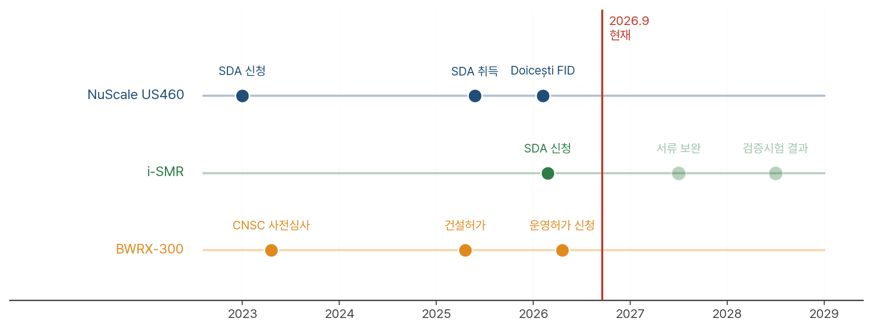
그림 10.1 — 세 노형의 인허가·사업 경과. 붉은 선이 현재다. 선 오른쪽의 흐린 점은 예정 일정이다.
NuScale은 설계승인을 끝내고 첫 사업의 최종투자결정까지 갔다. BWRX-300은 캐나다에서 건설허가를 받아 실제 공사 단계에 있다. i-SMR은 2026년 2월 표준설계인가를 신청해 심사 초기다.
세 노형의 위치가 다르다는 사실 자체가 정보다. 설계의 기술적 완성도와 배치 진척도는 같은 축이 아니다. NEA 대시보드가 여섯 차원으로 평가하는 이유가 이것이다(2.4.1절).

10.2 같은 문제를 어떻게 다르게 풀었나
세 설계는 네 가지 같은 문제에 답해야 했다.
표 10.1 — 네 가지 문제에 대한 세 가지 답.
문제 | NuScale | i-SMR | BWRX-300
대형 LOCA를 어떻게 할 것인가 | 배관을 없앤다 | 배관을 없앤다 | 배관을 남기고 격리한다
냉각재를 무엇이 미는가 | 높이차(자연순환) | 펌프 4대 | 기포 부력(자연순환)
잔열을 어디에 버리는가 | 수조 → 공기 | 냉각수조 | IC 수조
정지 후 반응도를 어떻게 잡는가 | 제어봉 + 붕산 | 제어봉 + 가연성흡수체 | 제어봉 + 붕산
여기서 읽어야 할 것은 답의 목록이 아니라 답들 사이의 연결이다.
- 배관을 없애면 → 용기가 커지고 → 증기발생기를 안에 넣어야 하고 → 나선형을 쓰게 되고 → 출력이 용기 크기에 묶인다.
- 펌프를 없애면 → 유량이 물리로 결정되고 → 용기가 길어지고 → 모듈당 출력을 낮춰야 하고 → 모듈 수를 늘려야 한다.
- 붕산을 없애면 → CVCS가 단순해지고 → 정지여유도 부담이 커지고 → GDC 26의 두 번째 계통을 따로 설명해야 한다.
설계 하나를 바꾸면 세 개가 따라 움직인다. 설계 문서를 읽을 때 찾아야 하는 것이 이 연쇄다.

10.3 그래서 자료를 어떻게 읽어야 하는가
1부에서 배운 절차를 2부의 실제 작업에 적용하면 이렇게 된다.
① 무엇이 필요한지 먼저 정한다. 표 8.1의 항목 목록이 그것이다. AI에게 “비교해 줘”라고 하면 AI가 항목을 고르고, 그러면 비교의 축이 흔들린다.
② 1차 자료의 위치를 AI로 찾는다. i-SMR은 ARIS 설계기술서, NuScale은 사양서와 NRC 문서. 여기까지가 AI 구간이다.
③ 원문을 직접 연다. 표 8.1의 값은 전부 이 단계에서 채웠다.
④ 물리로 검산한다. $\dot{Q}=\dot{m}c_{p}ΔT$ 하나로 i-SMR의 세 값을 동시에 검증했다(4.4절).
⑤ 확인 안 된 것은 비워 둔다. 표 8.1에 “미확인”이 두 칸 남아 있다. 이건 실패가 아니라 결과다.
▶ 실무 팁 비교표를 만들 때 가장 흔한 실수는 “빈칸을 못 견디는 것”이다. 표가 완성되어 보이려고 출처가 다른 값, 세대가 다른 값을 채워 넣는 순간 표 전체의 신뢰도가 무너진다. 발표 자리에서 한 칸이 틀렸다는 지적을 받으면 나머지 서른 칸도 같이 의심받는다. 빈칸 두 개가 있는 표가, 빈칸 없는 표보다 강하다.

10.4 설계 자료를 받았을 때 던지는 네 가지 질문
이 교재 전체를 네 줄로 압축하면 이렇다.
- 이 숫자는 어느 자료에서 왔고, 그 자료는 몇 차인가.
- 이 설계자는 무엇을 최적화했는가. 그 답이 나머지 선택을 설명한다.
- 이 선택의 대가는 무엇인가. 대가가 안 보이면 아직 다 읽지 않은 것이다.
- 이 값들은 서로 정합적인가. 열평형 한 줄이면 대부분 걸러진다.

10.5 다음으로
이 교재는 PWR형 SMR 세 기를 읽는 데서 멈춘다. 다음 단계는 두 방향이다.
- 비경수로형 — HTGR·SFR·MSR은 냉각재가 바뀌면서 열수력 문제 자체가 달라진다. 2.4.3절의 HALEU 병목도 주로 이쪽 얘기다.
- 계통 해석 — 지금까지는 설계를 “읽었다”. 다음은 계통 코드로 직접 계산하는 단계다. 이 교재 표 8.1·9.2의 값들이 그때 입력자료가 된다.
■ 원자력 연계 4장에서 한 검산 — 유량과 온도차로 열출력을 확인한 그 계산 — 이 계통 코드 입력 점검의 첫 단계와 정확히 같다. 규모만 다르다. 노드가 수백 개로 늘어나도 “에너지가 맞는가”를 보는 일은 변하지 않는다. 지금 손으로 하는 검산이 나중에 코드로 하는 검증의 축소판이다.

부록 A. 약어
약어 | 원어 | 뜻
ADAMS | Agencywide Documents Access and Management System | NRC 문서 공개 시스템
ARIS | Advanced Reactors Information System | IAEA 노형 정보 시스템
CVCS | Chemical and Volume Control System | 화학체적제어계통
DCA | Design Certification Application | 설계인증신청(미국)
DHRS | Decay Heat Removal System | 잔열제거계통(NuScale)
DSR | Design Status Report | ARIS 설계기술서
ECCS | Emergency Core Cooling System | 비상노심냉각계통
EDV | Emergency Depressurization Valve | 비상감압밸브(i-SMR)
EPZ | Emergency Planning Zone | 비상계획구역
ERV | Emergency Recirculation Valve | 비상재순환밸브(i-SMR)
ESBWR | Economic Simplified Boiling Water Reactor | BWRX-300의 모체 설계
FID | Final Investment Decision | 최종투자결정
FMCRD | Fine Motion Control Rod Drive | 미세운동 제어봉구동장치
FSER | Final Safety Evaluation Report | 최종 안전성평가보고서
GDC | General Design Criteria | 일반설계기준(10 CFR 50 Appendix A)
HALEU | High-Assay Low-Enriched Uranium | 고분석 저농축 우라늄(5~20%)
IAB | Inadvertent Actuation Block | 오작동방지블록(NuScale ECCS)
ICS | Isolation Condenser System | 격리응축기계통(BWRX-300)
KINS | Korea Institute of Nuclear Safety | 한국원자력안전기술원
MCP | Model Context Protocol | 모델-외부도구 연결 표준 규약
NEA | Nuclear Energy Agency | OECD 원자력기구
NPM | NuScale Power Module | NuScale 모듈
PAFS | Passive Auxiliary Feedwater System | 피동보조급수계통(i-SMR)
PCCS | Passive Containment Cooling System | 피동격납냉각계통
PCV | Primary Containment Vessel | 1차격납용기
PECCS | Passive Emergency Core Cooling System | 피동비상노심냉각계통(i-SMR)
PRIS | Power Reactor Information System | IAEA 운전원전 정보 시스템
RCP | Reactor Coolant Pump | 원자로냉각재펌프
RIV | Reactor Isolation Valve | 원자로 격리밸브(BWRX-300)
RRV | Reactor Recirculation Valve | 원자로 재순환밸브(NuScale)
RVV | Reactor Vent Valve | 원자로 배기밸브(NuScale)
SDA | Standard Design Approval | 표준설계승인(미국) / 표준설계인가(한국)
SRV | Safety Relief Valve | 안전방출밸브

부록 B. 자료원 목록
데이터베이스
- IAEA ARIS — https://aris.iaea.org — 노형 설계기술서, SMR 부클릿(최신판 2024년판)
- US NRC SMR 페이지 — https://www.nrc.gov/reactors/new-reactors/smr.html
- US NRC ADAMS — https://www.nrc.gov/reading-rm/adams — 인허가 문서 원본
- ADAMS Public Search API 안내 — https://adams-search.nrc.gov/assets/APS-API-Guide.pdf
- OECD/NEA SMR 디지털 대시보드 — https://www.oecd-nea.org/jcms/pl_107879/nea-small-modular-reactor-digital-dashboard — 현재 이것이 주 자료원이다. 제3판(v3.2, 2025-07)과 함께 개설, 연중 갱신. 추적 129건 중 79건 수록
- OECD/NEA SMR 대시보드(인쇄판 안내) — https://www.oecd-nea.org/jcms/pl_73678/nea-small-modular-reactor-smr-dashboard
- 원자력안전위원회 보도자료 — 국내 인허가 신청·심사 일정의 1차 근거
이 교재에서 인용한 주요 문서
- OECD/NEA, The NEA Small Modular Reactor Dashboard: Second Edition(2024)
- OECD/NEA, The NEA Small Modular Reactor Dashboard: Third Edition(2025-07-22, 데이터 기준일 2025-02-14)
- IAEA ARIS, i-SMR Design Status Report
- IAEA ARIS, BWRX-300 Design Status Report(2020)
- NuScale Power, NuScale Power Module Technical Specifications
- NuScale Power, The NuScale Design(2016); NuScale Small Modular Reactor Overview(2019)
- US NRC, Report on the Safety Aspects of the NuScale US460 Small Modular Reactor Design, ML25136A329
- US NRC 보도자료 25-033(2025), NuScale US460 표준설계승인
- K. Welter et al., “Unique safety features and licensing requirements of the NuScale small modular reactor”, Frontiers in Energy Research, Vol. 11(2023)
- GE Hitachi / GE Vernova, BWRX-300 General Description
- H. Onweller et al., Cited but Not Verified: Parsing and Evaluating Source Attribution in LLM Deep Research Agents, arXiv:2605.06635(2026)
이 교재의 인허가·사업 현황은 모두 2026년 9월 기준이다. 이 부분은 반년이면 낡는다. 개정 시 3·6·7·9·10장의 현황 표와 그림 10.1을 우선 갱신한다.

부록 C. 연습문제 해답
1장
- 틀리지 않았다. US600 설계(모듈당 160 MWt)의 전기출력이 약 50 MWe다. 설계 세대를 밝히지 않은 것이 문제일 뿐 값 자체는 맞다.
- 모순이 아니다. 170 MWe는 모듈당, 680 MWe는 4모듈 기준 발전소 합계다.
- 12건의 원출처가 하나일 수 있기 때문이다. 기사는 서로를 인용하므로 건수는 독립적 확인의 수가 아니다.
- 출처가 아니라 값이다. 인허가 현황처럼 변하는 값은 접근일과 함께 낡는다. 반대로 출처·단위 정의는 오래 유지된다.
2장
- ARIS. 설계 사양은 설계자가 작성한 설계기술서에 있고, NRC는 인허가 진행 상황을, NEA 대시보드는 사업 성숙도를 다룬다.
- 연료(Fuel)와 자금(Financing). 특히 HALEU를 요구하는 설계는 상업 공급 자체가 병목이다.
- FSER 한 편을 찾아 참고문헌의 접근번호를 따라가는 방법. 핵심 문서가 이미 선별·인용되어 있어 키워드 검색의 잡음을 건너뛴다.
- 접근일(과 가능하면 데이터 기준일). 보고서는 판 번호로 시점이 고정되지만 상시 갱신 데이터는 그렇지 않아, 접근일이 없으면 재현이 불가능하다.
- NuScale·i-SMR·BWRX-300은 모두 농축도 5% 미만으로 기존 경수로 연료 공급망을 그대로 쓴다. HALEU가 필요한 설계는 연료 확보 자체가 선행 과제다.
3장
- 항목 고정을 빼면 비교 축이 흔들리고, 출처 등급 제한을 빼면 기사값이 섞이고, 빈칸 허용을 빼면 추정값이 채워지고, 세대 구분을 빼면 US600과 US460 값이 혼재한다.
- 생성된 값은 참·거짓을 확인하려면 원문을 열어 대조해야 하지만, 위치는 열어 보는 즉시 존재 여부가 판정된다. 검증 비용이 한 단계 낮다.
- 답변의 근거가 업로드한 문서로 제한되므로 없는 문서를 만들어 낼 수 없다. 다만 그 문서 안의 표를 잘못 읽는 위험은 그대로 남는다.
- 문장을 생성하는 대신 데이터베이스를 실제로 조회해 레코드를 반환하기 때문이다. 존재하지 않는 문서는 애초에 결과에 나올 수 없다.
4장
- 보장되는 것: 인용된 URL이 접속 가능하다는 것. 보장되지 않는 것: 그 문서가 해당 주장을 실제로 뒷받침하는지 여부.
- 검토자가 링크를 눌러 “열린다”는 것만 확인하고 넘어가기 쉽기 때문이다. 표면 지표가 정상이면 경고 신호가 뜨지 않는다.
- $\dot{Q}=3000×5.5×20=330$ MW. 주어진 600 MWt와 1.8배 차이가 나므로 정합적이지 않다. 세 값 중 최소 하나는 다른 설계의 값이다.
- 더 최신이면서 작성 주체가 설계자 또는 규제기관인 쪽 — 이 경우 NuScale 사양서와 NRC 문서가 일치하는 13.8 MPa. 교과서·강의자료는 2차·3차 자료다.
- 네 번째 원인이 “베낀 것을 또 베끼는” 전파이기 때문이다. 작성 주체가 같거나 한쪽이 다른 쪽을 인용했다면 두 번 확인한 것이 아니라 한 번 확인한 것이다.
5장
- 노심 위쪽이 기수분리기와 건조기로 채워져 위에서 삽입할 공간이 없다. 중력 삽입이 불가능하므로 별도 구동력과 그 신뢰도 입증이 필요해진다.
- 안전계통의 성능을 높이는 것이 아니라, 대비해야 할 사고(대구경 배관 완전 파단) 자체를 물리적으로 존재하지 않게 만들기 때문이다.
- 증기발생기가 용기 내부를 차지하므로 출력을 키우려면 전열면적과 함께 용기가 커져야 하고, 제작·수송 한계가 용기 크기의 상한을 정한다.
- 계측 관통부, 급수·증기 노즐, 감압·배기 밸브, 제어봉구동장치 관통부, 소구경 시료채취 배관 등.
6장
- $\dot{m}∝\sqrt{H}$ 이므로 $H$ 를 ${1.5}^{2}=2.25$ 배로 해야 한다.
- 방출된 냉각재가 격납용기 안에 갇혀 있고, RVV로 내보낸 증기가 격납 내벽에서 응축되어 RRV로 되돌아온다. 계통이 닫혀 있어 외부 보충이 필요 없다.
- $dT/dt={\dot{Q}}_{\text{decay}}/\left(Mc_{p}\right)$ 에서 $M$ 이 4배면 온도 상승률이 1/4이다. 같은 온도 여유에 도달하는 데 4배의 시간이 걸리므로 대처시간이 그만큼 늘어난다.
- 일체형은 증기발생기를 용기 안에 넣어야 하므로 부피가 절대 제약이다. 나선형은 같은 부피에서 U자관보다 전열면적이 크다.
- 설계승인은 설계가 규제요건을 만족함을 규제기관이 확인한 것이고, 최종투자결정은 사업자가 돈을 쓰기로 정한 것이다. 전자는 안전성을, 후자는 사업성을 말하며 서로를 보장하지 않는다.
7장
- $ΔT=321−286=35$ K. 대형 PWR의 통상값과 비슷하며, 검증된 상관식·코드·경험을 그대로 쓰기 위한 선택이다.
- 유량을 설계자가 정할 자유가 사라진다. 저유속 영역에서 기존 상관식의 적용 범위를 벗어날 수 있어 별도 검증시험이 필요해진다.
- 감속재 온도계수가 확실히 음으로 유지되는 것. 고농도 붕산에서 온도계수가 덜 음이 되는 우려가 원천적으로 사라져, 과도 해석의 전제가 단순해진다.
- 예: 가연성흡수체 설계 강화와 제어봉 다발 수 증가, 또는 독립된 피동 정지계통(중력 낙하식 흡수체 주입 등)의 도입.
- 노심손상빈도 ${10}^{−9}$/MY, 건설단가 3 500 $/kWe, 건설공기 24개월. 달성 여부는 각각 PSA·실적·실제 공정으로 확인해야 하며, 설계값처럼 인용하면 검증되지 않은 값을 사실로 제시하게 된다.
8장
- 정상운전의 순환 수단과 사고 시 안전 기능의 작동 방식은 별개다. i-SMR은 펌프로 순환하지만 PAFS·PECCS·PCCS는 모두 피동이다.
- 둘 다 포화증기 랭킨 사이클이고 증기 조건(압력·온도)이 비슷하기 때문이다. 효율은 사이클의 온도 구간으로 결정되며 노형 크기와는 무관하다.
- NuScale ECCS는 1차계통의 증기를 격납으로 직접 방출하므로, 격납이 1차계통 압력에 가까운 압력을 견뎌야 한다. i-SMR은 감압 후 방출 개념이라 요구 설계압력이 낮다.
- 예(NuScale에서 펌프를 도입한다면): 유량을 자유롭게 정할 수 있게 되고 → 용기를 짧게 만들 수 있고 → 모듈당 출력을 올릴 수 있고 → 모듈 수를 줄일 수 있으나 → 회전기계·전원·밀봉부가 추가되고 → 계통 단순성이라는 원래의 장점이 희석된다.
- 462 MWe를 170 MWe 모듈로 내려면 2.7기, 680 MWe를 77 MWe 모듈로 내려면 8.8기가 필요하다. 실제 구성(6기·4기)은 총출력 목표가 서로 달라 정해진 것이지 모듈 출력만으로 정해지지 않는다.
9장
- 자연순환 구동수두가 2상 구간의 길이에 비례하므로, 노심 위에 긴 굴뚝을 두어 $H_{ch}$ 를 확보해야 한다.
- 전자는 파단이 일어나도 밸브로 끊어 냉각재 상실을 제한한다는 뜻이고, 후자는 파단 자체가 없다는 뜻이다. 전자는 격리밸브의 신뢰도와 작동 시간을, 후자는 파단 시나리오의 배제 근거를 요구한다.
- SRV가 역사적으로 BWR LOCA의 가장 흔한 원인이었으므로, 그 기기를 제거하면 개시사건 빈도 자체가 줄어든다. 과압 보호는 대용량 ICS와 큰 증기 공간이 대신한다.
- 원자로 격리밸브 도입 → 격리 불가능한 대형 LOCA 제거 → 격납에 유입될 증기량 제한 → 압력억제 수조 불필요 → 건식 격납 성립.
- PWR형은 2차계통이 있어 증기발생기 2차측 증기를 쓸 수 있다. BWR은 2차계통이 없으므로 원자로용기에서 직접 증기를 뽑아야 한다.
- 증기가 1차계통에서 직접 나오므로 방사화된 증기가 터빈실까지 간다. 터빈실이 방사선 구역이 되고, 주증기 배관 파단은 곧 방사성 물질 방출 경로가 된다.

Tier 1은 필수, Tier 2는 석사 이상 권장. 각 장 도입부에도 표시했다.
US600 / US460: NuScale 설계의 사내 명칭. 숫자는 12모듈(600 MWe급)과 6모듈(460 MWe급) 발전소 총출력에서 왔다. 모듈 수와 모듈당 출력이 둘 다 바뀌었으므로 세대 구분에 가깝다.
THINK Lab 작성. 계층 구분은 도서관학의 1차·2차·3차 자료 분류를 원자력 설계자료에 맞춰 적용한 것이다.
THINK Lab 작성. 각 자료원의 갱신 주기는 2026년 9월 기준 공개 정보로 추정한 것이며, 발간 일정은 변동한다.
비고 칸이 비어 있지 않은 값은 발표에서 반드시 언급한다. 숨기면 질문받았을 때 답할 수 없다.
셋 다 무료·공개이며 회원 가입 없이 열람 가능하다(NRC ADAMS API만 구독 키 필요, 2.3절).
ARIS: https://aris.iaea.org. IAEA 회원국이 원자력 도입을 검토할 때 노형을 비교할 수 있도록 만든 공개 데이터베이스다.
출처: IAEA ARIS 웹사이트(aris.iaea.org), 2026-09 접근. 화면 구성은 변경될 수 있다.
출처: IAEA ARIS 검색 결과 화면, 2026-09 접근.
출처: IAEA ARIS 검색 결과 화면, 2026-09 접근.
출처: IAEA ARIS 검색 결과 화면, 2026-09 접근.
출처: IAEA ARIS, KLT-40S 설계기술서 수록 도면.
출처: Bellona(2018), 러시아 부유식 원전 취재 사진.
https://www.nrc.gov/reactors/new-reactors/smr.html
출처: US NRC 웹사이트, 2026-09 접근.
ADAMS: https://www.nrc.gov/reading-rm/adams. 문서마다 ML 로 시작하는 접근번호(accession number)가 붙는다. 예: ML25136A329.
출처: NRC, ADAMS Public Search API Guide(adams-search.nrc.gov/assets/APS-API-Guide.pdf). 필터 연산자는 contains·notcontains·starts·notstarts·equals·notequals를 지원한다.
OECD/NEA: 경제협력개발기구 산하 원자력기구. 1958년 2월 설립, 회원국 34개국(2026년 기준). 회원국의 안전하고 경제적인 원자력 이용을 기술·법적으로 지원한다.
출처: OECD/NEA, NEA Small Modular Reactor Digital Dashboard 안내 페이지(2026-09 접근). 수치는 해당 시점의 값이며 상시 갱신된다.
출처: OECD/NEA SMR 대시보드의 평가 기준. 인쇄판·디지털판 공통이며, 각 차원은 단계 척도로 표시된다.
출처: OECD/NEA, SMR Dashboard 제2판, NuScale Power VOYGR 항목. 현재 값은 디지털 대시보드에서 확인할 것.
출처: OECD/NEA, SMR Dashboard 제2판, GE Hitachi BWRX-300 항목. 현재 값은 디지털 대시보드에서 확인할 것.
출처: OECD/NEA, SMR Dashboard 제2판, Figure 1. 현재 값 아님 — 2.4.1절 참조.
출처: OECD/NEA, SMR Dashboard 제2판, Figure 3. 현재 값 아님.
출처: OECD/NEA, SMR Dashboard 제2판, Figure 19. 현재 값 아님.
출처: OECD/NEA, SMR Dashboard 제2판, Figure 26. 현재 값 아님.
출처: OECD/NEA, SMR Dashboard 제2판, Figure 17. 현재 값 아님.
출처: OECD/NEA, SMR Dashboard 제2판, Table 2. 현재 값 아님.
출처: OECD/NEA, SMR Dashboard 제2판, Figure 5.
출처: Centrus Energy, HALEU 소개 자료.
HALEU: 경수로 연료(3~5%)보다 농축도가 높고 고농축(20% 이상)에는 못 미치는 구간. 노심을 작게 만들면서 긴 주기를 확보하려면 필요해진다.
출처: OECD/NEA(2021) 자료를 SMR Dashboard가 재수록, Figure 4.
출처: OECD/NEA, SMR Dashboard, Figure 3(경제·정책 분석 절).
출처: OECD/NEA SMR Dashboard 제2·3판 및 디지털 대시보드 안내 페이지. 어느 하나도 틀리지 않았다.
i-SMR 설계기술서는 IAEA ARIS에도 등록되어 있어, 영문 사양은 ARIS 쪽이 더 정리되어 있다.
THINK Lab 작성. 5단계 기록 형식은 표 1.1과 같다.
제품명을 일부러 적지 않았다. 도구는 6개월이면 바뀌고 갈래는 바뀌지 않는다.
MCP: 모델이 외부 시스템을 호출할 때의 인터페이스를 표준화한 개방형 규약. 도구 하나를 한 번 만들어 두면 여러 모델·클라이언트에서 재사용된다.
출처: H. Onweller et al., Cited but Not Verified: Parsing and Evaluating Source Attribution in LLM Deep Research Agents, arXiv:2605.06635 (2026).
출처: Onweller et al.(2026), arXiv:2605.06635의 수치를 THINK Lab이 도식화. 왼쪽 막대의 진한 부분은 보고된 하한, 연한 부분은 상한이다. 오른쪽은 두 상위 모델의 평균 경향을 개략적으로 옮긴 것이므로 절대값이 아니라 추세로 읽을 것.
④가 가장 위험하다. 출처가 진짜라서 확인한 것처럼 보이기 때문이다. 그림 4.1의 “사실 일치율” 항목이 측정하는 것이 바로 이 유형이다.
고압·고온수의 $c_{p}$ 는 온도에 민감하다. 286~321 °C 구간 평균으로 5.4~5.7 kJ/(kg·K) 범위를 쓰면 결과는 503~531 MW가 된다.
출처: US NRC, Report on the Safety Aspects of the NuScale US460 Small Modular Reactor Design(ML25136A329). 같은 문서에 “Each NPM is rated at 250 MWt (versus 160 MWt for the US600 DCA)”가 함께 적혀 있다.
출처: US NRC, 원자로 기본 개념 교육자료(nrc.gov/reading-rm/basic-ref/students).
출처: US NRC, 원자로 기본 개념 교육자료(nrc.gov/reading-rm/basic-ref/students).
운전압력은 대형 상용로 기준의 통상값이다. SMR에서는 설계마다 다르며 8장·9장에서 실제 값을 비교한다.
마지막 항목이 SMR이 “작을 수밖에 없는” 이유 중 하나다. 용기 안에 다 넣으려면 출력을 키우기 어렵다.
출처: NuScale Power, The NuScale Design(2016) 및 NuScale Small Modular Reactor Overview(2019).
출처: NuScale Power 공개 자료. 격납용기 기준 치수다.
THINK Lab 작성 개념도. 기기 배치와 수치는 NuScale 공개 자료 및 K. Welter et al.(2023)에 근거하며, 축척은 실제와 다르다.
출처: NuScale Power 공개 자료 및 K. Welter et al.(2023), Frontiers in Energy Research, Vol. 11. 번호는 그림 6.3과 대응한다.
출처: K. Welter et al.(2023). 원문은 “the CNV is maintained at sub-atmospheric conditions, less than 1 psia internal pressure”.
출처: K. Welter et al., “Unique safety features and licensing requirements of the NuScale small modular reactor”, Frontiers in Energy Research, Vol. 11 (2023).
출처: K. Welter et al.(2023), Frontiers in Energy Research, Vol. 11.
출처: K. Welter et al.(2023) 및 NuScale 공개 자료. MPS(Module Protection System)는 자동 감시·작동을 담당하며, 구체적 트립 설정치는 공개 자료에 제시되어 있지 않다.
출처: K. Welter et al.(2023). 원문은 “Two trains of decay heat removal equipment are provided, one for each steam generator” 및 “Each train is capable of removing 100 percent of the decay heat load”.
IAB(Inadvertent Actuation Block): 1차계통 압력이 높을 때 밸브가 열리는 것을 막는 장치. 정상 운전압력에서 ECCS가 잘못 열리면 그 자체가 사고가 되므로, 압력이 충분히 낮아지기 전에는 기계적으로 개방을 차단한다.
출처: K. Welter et al.(2023). 원문은 “Actuation of the ECCS increases boron concentration in the reactor through dissolving strategically located boron pellets in the upper containment vessel”.
지난 교재 『SMR 설계요건과 공학적안전설비』 6장의 $ρ_{\text{defect}}$ 항이 이것이다.
출처: K. Welter et al.(2023). 원문은 “All containment isolation valves (CIVs) are passive fail-closed designs. No electric power or operator action is required”.
출처: K. Welter et al.(2023). 원문은 “capacity to absorb all decay heat produced by all reactors for more than 30 days” 및 “After 30 days, water boil-off and passive air cooling of the modules provide adequate cooling for an unlimited period of time”.
출처: NuScale Power, NuScale Power Technology: Expanding the Reach of Nuclear Energy(2016).
출처: NuScale Power 공개 자료, Innovative Advancements to Reactor Safety.
출처: K. Welter et al.(2023) 및 NuScale 공개 자료. 수치는 설계사 제시값이며 US600·US460 중 어느 설계 기준인지 자료마다 다를 수 있다.
출처: NuScale Power, The NuScale Design(2016).
출처: NuScale Power, The NuScale Design(2016).
출처: NuScale Power, NuScale Small Modular Reactor Overview(2019).
출처: NuScale Power 공개 자료.
출처: NuScale Power 공개 자료.
출처: NuScale Power 공개 자료. 제작은 BWXT가 담당하며, 두산에너빌리티가 NPM 공급 지원 양해각서를 체결했다.
출처: Idaho National Laboratory, 선진원자로 실증·배치 안내 자료.
EPZ(Emergency Planning Zone): 사고 시 주민 보호조치를 미리 준비해 두는 구역. 미국 대형 경수로는 반경 10마일이 기본이다.
출처: US NRC US460 SDA 검토 페이지, NRC 보도자료 25-033(2025), POWER Magazine(2026-02) 등. 2026년 9월 기준이며 이후 변동 가능.
출처: IAEA ARIS, i-SMR Design Status Report. 원문은 “a core with 69 fuel assemblies, four Reactor Coolant Pumps (RCPs), a helical once-through Steam Generator (SG), and a Pressurizer (PZR)” 가 단일 원자로압력용기에 설치된다고 기술한다.
THINK Lab 작성 개념도. 기기 구성·유로·수치는 IAEA ARIS i-SMR Design Status Report에 근거하며, 축척은 실제와 다르다.
출처: IAEA ARIS, i-SMR Design Status Report(2026-09 접근). 번호는 그림 7.1과 대응한다.
출처: IAEA ARIS, i-SMR DSR. 원문은 “The reactor coolant flows upward through the core, inside Core Support Barrel (CSB) assembly including Upper Guide Structure (UGS) assembly, turns downward through the RCP, SG shell side, and then returns back into the core through the lower plenum”.
캔드모터 펌프(canned-motor pump): 모터 회전자와 고정자를 얇은 금속 캔으로 감싸 냉각재 안에 통째로 담그는 펌프. 회전축이 압력경계를 관통하지 않으므로 축봉(seal)이 필요 없다.
출처: IAEA ARIS, i-SMR Design Status Report(2026-09 접근) 및 i-SMR 기술개발사업단 공개 리플릿. 마지막 세 항목은 달성값이 아니라 설계 목표값이다.
출처: IAEA ARIS, i-SMR Design Status Report. 계통 명칭은 설계기술서의 영문 약어를 따랐다.
출처: IAEA ARIS, i-SMR DSR. 원문은 “removes decay heat and cool down the RCS to the safe shutdown condition within 36 hours after the accident initiation and maintains the safe shutdown condition for at least another 36 hours”.
출처: IAEA ARIS, i-SMR DSR. ATLAS는 한국원자력연구원의 종합효과시험 장치다.
출처: IAEA ARIS, i-SMR DSR. 원문은 “when the pressure difference between the reactor vessel and containment vessel reaches the predetermined setpoint”.
출처: IAEA ARIS, i-SMR DSR. 원문은 “reduce the CV pressure to half of the peak pressure within 24 hours along with other safety systems”.
출처: IAEA ARIS, i-SMR DSR. 원문은 “Upon removal of power to the CRDMCS, all control rods fall into the reactor core by gravity”.
출처: 원자력안전위원회 보도자료(2026-03) 및 KINS 심사계획 보고 관련 보도(2026-08). 표준설계인가 심사 처리기간은 법정 24개월 이내이나, 신청자의 보완 일정에 따라 실제 완료 시점은 달라진다.
THINK Lab 작성 개념도. 실제 배치가 아니라 순환 구동 방식의 차이를 보이기 위한 도식이다.
THINK Lab 작성. 값 출처는 표 8.1과 같다.
출처: NuScale Power 모듈 사양서 및 US NRC ML25136A329(NuScale), IAEA ARIS i-SMR Design Status Report(i-SMR). “미확인”은 공개 1차 자료에서 US460 기준값을 확인하지 못했다는 뜻이며, US600(160 MWt) 값을 대신 적지 않았다. 2026-09 기준.
THINK Lab 작성. 출처는 표 8.2와 같다.
출처: K. Welter et al.(2023) 및 IAEA ARIS i-SMR DSR. 두 설계의 계통 명칭은 다르지만 수행하는 기능은 대응된다.
THINK Lab 작성. 각 구간의 길이는 설계사 공개 자료와 설계기술서의 단계 구분을 개략적으로 옮긴 것이며 정밀한 해석값이 아니다. BWRX-300은 9장 참조.
출처: 각 설계의 공개 자료. GDC 26의 “서로 독립인 두 반응도 제어계통” 요건을 무붕산 설계가 어떻게 만족시키는지는 인허가 심사의 쟁점이다(7.6절).
출처: IAEA ARIS, BWRX-300 설계기술서(aris.iaea.org/PDF/BWRX-300_2020.pdf) 및 GE Vernova 일반설명서.
출처: GE Hitachi, BWRX-300 General Description, Figure 2-1.
출처: GE Hitachi, BWRX-300 General Description, Figure 2-2.
출처: IAEA ARIS, BWRX-300 설계기술서.
출처: GE Hitachi, BWRX-300 General Description, Figure 3-1.
출처: GE Hitachi, BWRX-300 자료, RPV main flow path.
출처: GE Hitachi, BWRX-300 General Description, Figure 3-3.
출처: GE Hitachi, BWRX-300 General Description, Figure 5-1.
출처: GE Hitachi, BWRX-300 General Description, Figure 3-7.
출처: GE Hitachi, BWRX-300 General Description, Figure 3-6.
출처: GE Hitachi, BWRX-300 General Description, Figure 3-8.
출처: GE Hitachi, BWRX-300 자료, FIG. 2.3.
출처: 표 8.1의 출처에 더해 IAEA ARIS BWRX-300 설계기술서 및 GE Vernova 일반설명서. BWRX-300 운전압력은 BWR 통상값이며 설계기술서의 정확한 정격값 확인을 권한다.
THINK Lab 작성. 출처는 표 6.2·표 7.3 및 GE Vernova·CNSC 공개 자료. 예정 일정은 신청자·규제기관의 진행에 따라 변동한다.
어느 칸도 “더 안전한 답”이 아니다. 각각 다른 것을 얻고 다른 것을 포기했다.

